Acta número treinta y cinco de la sesión ordinaria celebrada el día veintiocho de abril de dos mil veintitrés a las once horas con cuatro minutos, en el Salón de Sesiones de Palacio Municipal.

Preside la sesión el licenciado en administración de empresas Jesús Pablo Lemus Navarro, Presidente Municipal y la Secretaría General está a cargo del licenciado Eduardo Fabián Martínez Lomelí.

Se instruye al Secretario General del Ayuntamiento, pase lista de asistencia.

I.- LISTA DE ASISTENCIA Y VERIFICACIÓN DEL QUÓRUM.

**El Señor Secretario General:** Ciudadano Jesús Pablo Lemus Navarro, *presente*; ciudadana Patricia Guadalupe Campos Alfaro, *presente;* ciudadano Juan Francisco Ramírez Salcido, *presente*; ciudadana Kehila Abigaíl Kú Escalante, *presente;* ciudadana Karina Anaid Hermosillo Ramírez, *presente;* ciudadana Karla Andrea Leonardo Torres, *presente;* ciudadano Luis Cisneros Quirarte, *presente;* ciudadanaJeanette Velázquez Sedano, *presente;* ciudadano Rafael Barrios Dávila, *presente;* ciudadana Rosa Angélica Fregoso Franco, *presente;* ciudadana Ana Gabriela Velasco García, *presente; c*iudadano Aldo Alejandro de Anda García, *presente;* ciudadano Carlos Lomelí Bolaños, *presente;* ciudadana Mariana Fernández Ramírez, *presente;* ciudadano Salvador Hernández Navarro, *presente*;ciudadana María Candelaria Ochoa Ávalos, *presente*; ciudadana Sofía Berenice García Mosqueda, *presente;* ciudadano Fernando Garza Martínez;ciudadano Itzcóatl Tonatiuh Bravo Padilla, *presente.*

En los términos de lo dispuesto en los artículos 32 de la Ley del Gobierno y la Administración Pública Municipal del Estado de Jalisco; y 61, párrafo II del Código de Gobierno Municipal de Guadalajara, existe quórum al estar presentes 18 regidores con el objeto de que se declare instalada la presente sesión.

**El Señor Presidente Municipal:** Existiendo quórum, se declara abierta esta sesión ordinaria del Ayuntamiento de Guadalajara, correspondiente al día 28 de abril de 2023 y válidos los acuerdos que en ella se tomen.

Para dar curso a esta sesión, se propone el siguiente orden del día, solicitando al Secretario General proceda a darle lectura.

**La regidora María Candelaria Ochoa Ávalos:** Buenos días. Quisiera pedir un minuto de silencio por el ex regidor, José Luis Ayala Cornejo que falleció hace cerca de un mes y que fue miembro de este cuerpo edilicio, y además Presidente de la Comisión de Hacienda; por lo que quisiera pedir un minuto de silencio.

***(Se guarda un minuto de silencio)***

**El Señor Secretario General:**

**ORDEN DEL DÍA**

1. LISTA DE ASISTENCIA Y VERIFICACIÓN DEL QUÓRUM.
2. LECTURA, EN SU CASO DEBATE, Y APROBACIÓN DEL ACTA DE LA SESIÓN ORDINARIA CELEBRADA EL DÍA 24 DE MARZO DE 2023.

III. LECTURA Y TURNO DE LAS COMUNICACIONES RECIBIDAS.

IV. PRESENTACIÓN DE INICIATIVAS CON TURNO A COMISIÓN.

V. LECTURA, EN SU CASO DEBATE, Y APROBACIÓN DE DICTAMENES.

VI. ASUNTOS VARIOS.

Hago de su conocimiento que ha llegado a esta Secretaría General, solicitud para:

Agendar:

- Iniciativa para conmemorar el Centenario del Heroico Cuerpo de Bomberos.

- Dictamen de la Comisión Edilicia de Hacienda Pública y Patrimonio Municipal, correspondiente a la iniciativa del Presidente Municipal Jesús Pablo Lemus Navarro, para la suscripción de convenio modificatorio al contrato de prestación de servicios celebrado con las sociedades Grupo de Tecnología Cibernética, S.A. de C.V. e INETM MÉXICO, S.A. de C.V.

- Dictamen de la Comisión Edilicia de Obras Públicas, Planeación del Desarrollo Urbano y Movilidad, correspondiente al oficio DJCT/AMP/1371/2023 del Área de Amparo, para el cumplimiento de la ejecutoría de amparo pronunciado por el Juzgado Quinto de Distrito en Materias Administrativas, Civil y del Trabajo en el Estado de Jalisco, dentro del juicio 3621/2017.

Es cuanto señor Presidente.

**El Señor Presidente Municipal:** Está a su consideración el orden del día con las modificaciones propuestas. En votación económica les consulto si lo aprueban. Aprobado por unanimidad.

**III. LECTURA, EN SU CASO DEBATE, Y APROBACIÓN DEL ACTA DE LA SESIÓN ORDINARIA CELEBRADA EL DÍA 24 DE MARZO DE 2023.**

**El Señor Presidente Municipal:** II. En desahogo del segundo punto, pongo a su consideración el contenido del acta de la sesión ordinaria celebrada el día 24 de marzo de 2023, en votación económica, les pregunto si la aprueban. Aprobada.

***SÍNTESIS DEL ACTA DE LA SESIÓN ORDINARIA DEL DÍA 24 DE MARZO DE 2023.***

*Presidió la sesión el licenciado Jesús Pablo Lemus Navarro, Presidente Municipal y la Secretaría General estuvo a cargo del licenciado Eduardo Fabián Martínez Lomelí.*

***I.*** *En desahogo del primer punto del orden del día, habiéndose verificado la existencia de quórum legal, el Presidente Municipal licenciado Jesús Pablo Lemus Navarro, declaró abierta la sesión y válidos los acuerdos que en ella se tomaron, aprobándose con modificaciones el orden del día.*

***II.*** *En desahogo del segundo punto del orden del día, se aprobaron las actas de las sesiones ordinaria y solemne celebradas los días 24 de enero y 14 de febrero de 2023.*

***III.*** *En desahogo del tercer punto del orden del día, se les dio trámite a las siguientes comunicaciones: de la Dirección de lo Jurídico Consultivo, para la modificación del decreto D 29/20/23; y para dejar sin efecto el decreto D 18/30BIS/22, en cumplimiento a la ejecutoria de amparo emitida por el Juzgado Décimo Segundo de Distrito en Materias Administrativas, Civil y del Trabajo en el Estado de Jalisco, dentro del juicio de amparo 1559/2022, turnándose a las Comisiones Edilicias de Mercados y Centrales de Abasto y de Hacienda Pública y Patrimonio Municipal; del Área de Amparos, para el cumplimiento de la ejecutoria de amparo pronunciada por el Juzgado Quinto de Distrito en Materias Administrativas, Civil y del Trabajo en el Estado de Jalisco, dentro del juicio de amparo 3621/2017, turnándose a la Comisión Edilicia de Obras Públicas, Planeación del Desarrollo Urbano y Movilidad; de la Secretaria Particular del Presidente Municipal, para la entrega en comodato de dos inmuebles, turnándose a la Comisión Edilicia de Hacienda Pública y Patrimonio Municipal; de los regidores Aldo Alejandro de Anda García, Fernando Garza Martínez y María Candelaria Ochoa Ávalos, relativos a la justificación de sus inasistencias a la continuación de la sesión ordinaria del 14 de marzo del 2023; y Salvador Hernández Navarro, Carlos Lomelí Bolaños y Sofía Berenice García Mosqueda, a la sesión ordinaria del 24 de marzo de 2023, justificándose las inasistencias conforme al artículo 51 de la Ley del Gobierno y la Administración Pública Municipal del Estado de Jalisco; de la Contralora Ciudadana, Primer Informe de Resultados de la Contraloría Ciudadana, 2022, teniéndose por presentado el informe de y por cumplimentada la obligación establecida en el artículo 53 septies de la Ley de Responsabilidades Políticas y Administrativas del Estado de Jalisco, con la intervención del regidor Fernando Garza Martínez; y del Presidente Municipal Jesús Pablo Lemus Navarro, autorización para ausentarse del Municipio del lunes 3 de abril al domingo 16 de abril, para disfrutar del periodo vacacional correspondiente y los días 17 y 18 de abril para atender la comisión de trabajo con motivo de la rendición del informe y entrega de resultados de Guadalajara, Capital Mundial del Libro, con sede en la UNESCO; así como que la Síndico Karina Anaid Hermosillo Ramírez, supla la ausencia en los términos del primer y tercer párrafos del artículo 68 de la Ley del Gobierno y la Administración Pública Municipal del Estado de Jalisco, aprobándose la ausencia y quién la suple con fundamento en los artículos 47 fracción IX y 68 párrafos primero y tercero de la Ley del Gobierno y la Administración Pública Municipal del Estado de Jalisco.*

***IV.*** *En desahogo del cuarto punto del orden del día, se dio trámite a las siguientes iniciativas:*

*De la regidora Rosa Angélica Fregoso Franco, para reformar el Código de Gobierno Municipal de Guadalajara y el Reglamento Sanitario de Control y Protección a los Animales para el Municipio de Guadalajara, turnándose a las Comisiones Edilicias de Gobernación, Reglamentos y Vigilancia y de Medio Ambiente.*

*De los regidores Mariana Fernández Ramírez, Kehila Abigail Kú Escalante, María Candelaria Ochoa Ávalos, Itzcóatl Tonatiuh Bravo Padilla y Carlos Lomelí Bolaños, para la ampliación presupuestal al programa municipal de estancias infantiles 24/7, turnándose a las Comisiones Edilicias de Hacienda Pública y Patrimonio Municipal y de Seguridad Ciudadana y Prevención Social.*

*De la regidora Kehila Abigail Kú Escalante, para reformar el Reglamento de Participación Ciudadana y Planeación Participativa para la Gobernanza del Municipio de Guadalajara, turnándose a las Comisiones Edilicias de Gobernación, Reglamentos y Vigilancia, de Asuntos de la Niñez y de Desarrollo Social, Humano y Participación Ciudadana.*

*De la Comisión Edilicia de Asuntos de la Niñez, para aprobar nueva reglamentación sobre el sistema municipal protección de niños, niñas y adolescentes, turnándose a las Comisiones Edilicias de Gobernación, Reglamentos y Vigilancia y de Asuntos de la Niñez.*

*De la regidora Jeanette Velázquez Sedano, para aprobar norma técnica de accesibilidad universal, turnándose a las Comisiones Edilicias de Gobernación, Reglamentos y Vigilancia y de Obras Públicas, Planeación del Desarrollo Urbano y Movilidad.*

*Y del regidor Rafael Barrios Dávila, para conformar la Policía Cívica, turnándose a las Comisiones Edilicias de Justicia y de Seguridad Ciudadana y Prevención Social.*

***V.*** *En desahogo del quinto punto del orden del día, se aprobaron los dictámenes que resuelven las siguientes iniciativas y asuntos relativos a: el comité municipal de salud; celebrar adenda al convenio de colaboración con el Gobierno del Estado de Jalisco, para llevar a cabo la reconstrucción de viviendas derivado de la explosión ocurrida el 23 de julio de 2022, con la intervención de la regidora Mariana Fernández Ramírez; autorizar la participación del municipio en el programa denominado “Estrategia Ale” Ejercicio 2023, con la intervención de la regidora María Candelaria Ochoa Ávalos; la entrega en concesión del quinto piso del Mercado Municipal Ramón Corona, con la intervención de los regidores Patricia Guadalupe Campos Alfaro, Itzcóatl Tonatiuh Bravo Padilla, Mariana Fernández Ramírez y del Presidente Municipal licenciado Jesús Pablo Lemus Navarro; y aprobar el Reglamento para Prevenir, Atender y Erradicar toda forma de Discriminación en el Municipio de Guadalajara, con la intervención de la regidora María Candelaria Ochoa Ávalos; y el Reglamento de Movilidad, Transporte y Seguridad Vial de Guadalajara y reformar diversos ordenamientos municipales; y se retiró el referente a autorizar al Consejo Municipal del Deporte de Guadalajara, suscribir convenio de colaboración con Laboratorios Pisa S.A. de C.V.*

***VI.*** *En desahogo del último punto del orden del día, relativo a Asuntos Varios, el Presidente Municipal licenciado Jesús Pablo Lemus Navarro felicitó al Secretario General por su onomástico, y no habiendo más asuntos por tratar se dio por concluida la sesión.*

**III. LECTURA Y TURNO DE LAS COMUNICACIONES RECIBIDAS.**

**El Señor Presidente Municipal:** III. En desahogo del tercer punto del orden del día, se concede el uso de la voz al Secretario General, para que presente a su consideración las comunicaciones recibidas:

**El Señor Secretario General:** 1.- Oficio DGJM/DJCS/RDI/0732/2023 de la Dirección de lo Jurídico Consultivo, mediante el cual remite copias del expediente, para la entrega en comodato de un inmueble propiedad municipal, a favor del Colegio de Arquitectos Académicos del Estado de Jalisco.

2.- Oficio DGJM/DJCS/RDI/734/2023 de la Dirección de lo Jurídico Consultivo, para que se autorice en favor del municipio la donación de un terreno de la Universidad de Guadalajara, para la construcción de la Avenida Troncal Huentitán.

3.- Oficio DGJM/DJCS/RDI/0721/2023 de la Dirección de lo Jurídico Consultivo, mediante el cual remite copia del expediente, para la autorización de la construcción de un tótem sobre el camellón de la calle Antonio Plaza.

4.-Oficio DP/491/2023 de la Dirección de Patrimonio, mediante el cual remite copias del expediente para que se autorice la donación de bienes muebles a favor del Organismo Público Descentralizado denominado Sistema para el Desarrollo Integral de la Familia del Municipio de Guadalajara.

**El Señor Presidente Municipal:** Se propone turnarlos a la Comisión Edilicia de Hacienda Pública y Patrimonio Municipal; preguntando si desean hacer uso de la palabra. No habiendo quien, en votación económica, les pregunto si lo aprueban. Aprobado.

**El Señor Secretario General:** 5.- Oficio DGJM/DJCS/CC/624/2023 de la Dirección de lo Jurídico Consultivo, mediante el cual solicita la modificación del decreto D 29/19/23.

6.- Oficio DGJM/DJCS/CC/687/2023 de la Dirección de lo Jurídico Consultivo, mediante el cual remite copias simples de expedientes para la concesión de locales en mercados municipales.

7.- Oficios DGJM/DJCS/CC/885 y 904/2023 de la Dirección de lo Jurídico Consultivo, mediante los cuales remite copias simples de expedientes para la concesión de locales en mercados municipales.

8.- Oficio DGJM/DJCS/CC/601/2023 de la Dirección de lo Jurídico Consultivo, mediante el cual remite copias simples de expedientes para la revocación de derechos de concesión de locales en mercados municipales.

9.- Oficio DGJM/DJCS/CC/627/2023 de la Dirección de lo Jurídico Consultivo, mediante el cual remite copias simples de expedientes para la revocación de derechos de concesión de locales en mercados municipales.

9 BIS.- Oficio DJCT/AMP/2140/2023 de la Dirección de lo Jurídico Contencioso, relativo al juicio de amparo 1608/2022, promovido por Paola Sánchez Cisneros.

**El Señor Presidente Municipal:** Se propone turnarlos a las Comisiones Edilicias de Mercados y Centrales de Abasto y de Hacienda Pública y Patrimonio Municipal; preguntando si desean hacer uso de la palabra.

No habiendo quien, en votación económica, les pregunto si lo aprueban. Aprobado.

**El Señor Secretario General:** 10.- Oficio DPCYG/0140/2023 de la Dirección de Participación Ciudadana y Gobernanza, mediante el cual remite la solicitud del reconocimiento y registro de la asociación civil denominada “Colonia Americana”.

**El Señor Presidente Municipal:** Se propone turnarlo a la Comisión Edilicia de Desarrollo Social, Humano y Participación Ciudadana; preguntando si desean hacer uso de la palabra.

No habiendo quien, en votación económica, les pregunto si lo aprueban. Aprobado.

**El Señor Secretario General:** 11.- Padrón de permisionarios de las festividades de la Feria de la pitaya, sus derivados y guamúchiles, así como la venta de empanadas, palmas, cirios, artículos religiosos y agua, en cumplimiento del Sexto punto del Acuerdo de la Comisión Dictaminadora para la Zona de Intervención Especial Centro Histórico.

**El Señor Presidente Municipal:** El trámite que se propone es tener por notificado a este Ayuntamiento; preguntando si desean hacer uso de la palabra. No habiendo quien, en votación económica, les pregunto si lo aprueban. Aprobado.

**El Señor Secretario General:** 12.- Iniciativa de la regidora Rosa Angélica Fregoso Franco, para reformar el Capítulo IV, así como el artículo 154 del Reglamento Sanitario de Control y Protección a los Animales para el Municipio de Guadalajara.

**El Señor Presidente Municipal:** El trámite que se propone es turnarla a las Comisiones Edilicias de Gobernación, Reglamentos y Vigilancia y de Medio Ambiente; preguntando si desean hacer uso de la palabra. Tiene el uso de la voz, la regidora Candelaria Ochoa.

**La Regidora María Candelaria Ochoa Ávalos:** Gracias. Yo voy a votar a favor, solo hay una duplicidad de los párrafos, corregir esa forma de redacción y no tengo ningún problema.

**El Señor Secretario General:** Solo se está haciendo el trámite para turnarla a comisión, regidora.

**El Señor Presidente Municipal:** No habiendo quien más desea hacer uso de la voz, en votación económica, les pregunto si lo aprueban. Aprobado.

**El Señor Secretario General:** 13.- Iniciativa del Presidente Municipal Jesús Pablo Lemus Navarro, que tiene por objeto institucionalizar las aportaciones económicas que realiza el Municipio de Guadalajara al Fideicomiso de Apoyo de Seguridad Social, FIASS.

**El Señor Presidente Municipal:** Se propone turnarla a la Comisión Edilicia de Hacienda Pública y Patrimonio Municipal; preguntando si desean hacer uso de la palabra. No habiendo quien, en votación económica, les pregunto si lo aprueban. Aprobado.

**El Señor Secretario General:** 14.- Resolución del recurso de revisión interpuesto por María Esther Zúñiga Díaz, en contra del Dictamen de Trazo, Usos y Destinos Específicos, emitido por la Dirección de Ordenamiento del Territorio.

15.- Resolución del recurso de revisión interpuesto por Fernando Valencia Loza, en contra del Dictamen de Trazo, Usos y Destinos Específicos, emitido por la Dirección de Ordenamiento del Territorio.

16.- Resolución del recurso de revisión interpuesto por GRUNCOM LAS MORAS, S.A. DE C.V., en contra del Dictamen de Trazo, Usos y Destinos Específicos, emitido por la Dirección de Ordenamiento del Territorio.

17.- Resolución del recurso de revisión interpuesto por Banco Actinver S.A. Institución de Banca Múltiple, Grupo Financiero Actinver, en contra del Dictamen de Trazo, Usos y Destinos Específicos, emitido por la Dirección de Ordenamiento del Territorio.

**El Señor Presidente Municipal:** Conforme lo establece el párrafo 4 del artículo 162 del Reglamento de Gestión del Desarrollo Urbano para el Municipio de Guadalajara, se pone a consideración la validación de las resoluciones de referencia; preguntando si alguno de ustedes desea hacer uso de la palabra.

Tiene el uso de la voz, el regidor Tonatiuh Bravo.

**El Regidor Itzcóatl Tonatiuh Bravo Padilla:** Respecto del marcado con el número 14, no tengo ningún problema en el análisis y la valoración positiva; en lo que se refiere al número 15, sí tengo una observación que me parece adecuado aquí comentarles el por qué no es posible, en mi opinión, el que se haya aprobado.

La zona es habitacional totalmente, hay un permiso de restaurant ya, pero a través de este se quiere modificar también el uso de suelo, no solamente el permiso, y a partir del mismo la expedición de bebidas alcohólicas de alta graduación.

Aquí el problema es que, en todos los lugares donde son zonas habitacionales y se autoriza este tipo de cambio de uso de suelo y de giro, inmediatamente nos genera una reacción de los ciudadanos, ¿por qué? Porque esto sienta el precedente para que cualquier otra persona solicite el mismo tratamiento, la misma apertura de giros y entonces la gente siente que se empieza a perder la tranquilidad de la zona habitacional en la que se encuentra asentada.

Por ese motivo, este es un cambio no sencillo, sino además de cambio de giro implica el cambio de uso de suelo, y al hacer el cambio de uso de suelo ya cualquier otra persona puede solicitar exactamente el mismo tratamiento.

A mí me parece que no es correcto que se haga esto, sin el visto bueno de los vecinos, y que la colonia esté de acuerdo en que esto se haga.

Sobre el 17 es muy sencillo, la Avenida Américas tiene una restricción para quienes se asientan ahí, de que en determinada cantidad de metros no pueden poner ninguna instalación, porque el Ayuntamiento siempre podría tener la posibilidad de ampliar la avenida en virtud de ser una arteria principal; si a este Banco Actinver, le damos autorización de que use ese espacio de servidumbre que aparentemente es inocuo, vamos a desencadenar otra vez lo mismo, otros establecimientos comerciales de la avenida van a solicitar el mismo tratamiento, y cuando el Ayuntamiento quiera hacer alguna ampliación para una ciclovía o cualquier cosas vamos a tener problemas en la implementación del mismo.

La pregunta es ¿Qué necesidad? Si actualmente no lo puede utilizar el Banco Actinver, para qué dar autorización que a futuro vaya a condicionar al municipio; sobre todo que estamos ahorita haciendo una expansión de ciclovías.

Esas son las dos razones por las cuales no me parece correctas el contenido del 15 y 17. Muchas gracias.

**El Señor Presidente Municipal:** No observando quien más desee usar la palabra, en votación económica les pregunto si las validan, a favor, en contra, abstenciones. Se validan.

**El Señor Secretario General:** 18.- Iniciativa de la Comisión Edilicia de Asuntos de la Niñez, para aperturar turno vespertino en el Centro de Autismo y Discapacidad Intelectual de Guadalajara.

**El Señor Presidente Municipal:** Se propone turnarla a las Comisiones Edilicias de Hacienda Pública y Patrimonio Municipal, de Salud, Deportes y Atención a la Juventud y de Asuntos de la Niñez; preguntando si desean hacer uso de la palabra. No habiendo quien, en votación económica, les pregunto si lo aprueban. Aprobado.

**El Señor Secretario General:** 19.- Iniciativa del regidor Aldo Alejandro De Anda García, para declarar Benemérito al Cuerpo de Bomberos del Municipio de Guadalajara.

**El Señor Presidente Municipal:** Se propone turnarla a la Comisión Edilicia de Gobernación, Reglamentos y Vigilancia; preguntando si desean hacer uso de la palabra. Tiene el uso de la voz, el regidor Aldo de Anda.

**El Regidor Aldo Alejandro de Anda García:** Muchas gracias, apreciables compañeras y compañeros regidores. La razón de la iniciativa que presento está fundada en el justo agradecimiento y reconocimiento del Cuerpo de Bomberos de Guadalajara, que en el marco de celebración del primer centenario de su creación, próximo a celebrarse en el mes de mayo.

En virtud de ello, propongo que enviemos una iniciativa al Congreso del Estado para que declaren como Benemérito al Cuerpo de Bomberos de Guadalajara, como una merecida retribución por sus cien años de entrega a la sociedad tapatía.

Me permito citar las palabras del entonces director de bomberos, Felipe López Sahagún, quien en una nota señala: tenemos un acta de nacimiento de los bomberos de Guadalajara del 14 de mayo de 1864, tenemos el acta notariada y únicamente estamos en espera de que se den todos los pasos para hacerlo oficial, con esto nos convertimos en los bombero más antiguos de la República Mexicana.

Considera más que justificada esta declaratoria y seguramente todos y cada uno de ustedes coincidirán conmigo. Muchas gracias.

**El Señor Presidente Municipal:** No habiendo quien más desea hacer uso de la voz, en votación económica, les pregunto si lo aprueban. Aprobado.

**El Señor Secretario General:** 20.- Iniciativa de la regidora Ana Gabriela Velasco García, que tiene por objeto celebrar convenio de colaboración con el Gobierno del Estado de Jalisco, a través de la Secretaría del Sistema de Asistencia Social, la Secretaría de Infraestructura y Obra Pública, la Secretaría de la Hacienda Pública y la Asociación Civil Corazón Urbano, para llevar a cabo el Proyecto de “Reconstrucción del Tejido Social”.

**El Señor Presidente Municipal:** Se propone turnarla a la Comisión Edilicia de Desarrollo Social, Humano y Participación Ciudadana; preguntando si desean hacer uso de la palabra. No habiendo quien, en votación económica, les pregunto si lo aprueban. Aprobado.

**El Señor Secretario General:** 21.- Iniciativa de la regidora Patricia Guadalupe Campos Alfaro, para suscribir contrato de comodato con el Organismo de Asistencia Social Pública denominado Sistema para el Desarrollo Integral de la Familia del Estado de Jalisco.

**El Señor Presidente Municipal:** Se propone turnarla a la Comisión Edilicia de Hacienda Pública y Patrimonio Municipal; preguntando si desean hacer uso de la palabra. No habiendo quien, en votación económica, les pregunto si lo aprueban. Aprobado.

**El Señor Secretario General:** Son todas las comunicaciones recibidas, señor Presidente.

**IV. PRESENTACIÓN DE INICIATIVAS CON TURNO A COMISIÓN.**

**El Señor Presidente Municipal:** IV. En desahogo del cuarto punto del orden del día les consulto si alguno de ustedes desea hacer uso de la palabra para la presentación de iniciativas con turno a comisión, instruyendo al Secretario General elabore el registro correspondiente. Tiene el uso de la voz, la regidora Candelaria Ochoa.

**La Regidora María Candelaria Ochoa Ávalos:** Muchas gracias. La presente iniciativa es de acuerdo con turno a comisión para acondicionar y reactivar los teatros en los parques públicos como son el Foro Infantil del Parque Agua Azul, Foro del Parque El Refugio y Foro del Parque Mirador de la Barranca de Huentitán.

Como saben, en la evaluación propia del Plan Municipal de Guadalajara se dice lo siguiente:

La cultura es un recurso potencial para el desarrollo, pues además de promover el enriquecimiento espiritual e intelectual de la sociedad, aporta en términos de calidad de vida al contribuir al mejoramiento social, político y económico.

Por este motivo, el Gobierno Municipal le otorga un papel fundamental como eje articulador de la cultura de paz, la inclusión social, la cohesión e identidad, la promoción de los hábitos saludables y la sustentabilidad ambiental.

Es en este marco que también se reconoce que la asistencia a espectáculos teatrales en Guadalajara de apenas del 24.4% por debajo de estados como Nuevo León y la Ciudad de México, los anterior puede responder a una diversidad de factores entre los que resaltan los bajos resultados en la formación de públicos y una programación desarticulada de eventos culturales de contenidos infantiles.

Es también en ese marco, que yo he propuesto que la cultura no puede ser solamente en el Paseo Alcalde, sino en los distintos espacios que tenemos en la ciudad. Es por eso que proponemos que estos teatros que están en los parques, como El Refugio, el de la Barranca y el Agua Azul, se conviertan en el espacio natural para impulsar lo anteriormente dicho, que es el espíritu de esta iniciativa, y así subsanar la carencia de espacios comunitarios para tal fin.

Por tanto, es necesario, además de urgente, el rescate y acondicionamiento de estos espacios para la implementación de la oferta recreativa y cultural para las familias tapatías. Considerando que desde este gobierno se urge y es necesario implementar un programa que rescate del olvido en que se encuentran estos teatros desde su construcción; los foros mencionados se requieren reactivarlos y contribuir al sano desarrollo social, para que impacten de manera exponencial en las comunidades donde están ubicados.

Presento en la iniciativa un conjunto de fotografías de la forma en como estos teatros están en el descuido y en el abandono, en particular el Parque Mirador, que supongo que ustedes lo conocen, es un magnifico teatro al aire libre con una extraordinaria vista y que está en una condición de deterioro muy grave.

Por lo tanto propongo que esta iniciativa se retome, en algún otro parque están los lemas de Guadalajara Capital del Libro, pero nunca tuvieron una actividad precisamente en el marco de la capital del libro.

Propongo que se brinden no solamente los requerimientos materiales, sino también un programa cultural para reactivar estos tres parques comunitarios que son un espacio extraordinario para el desarrollo de la cultura.

Propongo que sea turnada a Obras Públicas, Desarrollo Social, Medio Ambiente y Cultura, Espectáculos y Festividades. Muchas gracias.

***“Ciudadanos y Ciudadanas Integrantes***

***del Honorable Ayuntamiento de Guadalajara.***

***Presente.***

*La que suscribe Regidora* ***María Candelaria Ochoa Ávalos****, actuando con fundamento en lo dispuesto por los artículos 115 de la Constitución Política de los Estados Unidos Mexicanos, 77 de la Constitución Política del Estado Libre y Soberano de Jalisco; 41 fracción II, 50 fracción I de la Ley del Gobierno y la Administración Pública Municipal del Estado de Jalisco; 33, 86, 87 fracción I, 90, 91 fracción I, 93, y demás relativos aplicables del Código de Gobierno Municipal de Guadalajara, me permito poner a consideración de este Honorable Órgano Colegiado, la* ***Iniciativa de Acuerdo con turno a Comisión para acondicionar y reactivar los Teatros en los Parques Públicos como: Foro Infantil del Parque Agua Azul, Foro del Parque El Refugio y Foro del Parque Mirador de la Barranca de Huentitán****, de conformidad con la siguiente:*

***Exposición de Motivos:***

*Fue en 1989, durante el* ***Congreso Internacional de la UNESCO*** *sobre la Paz en la Mente de los Hombres, celebrado en Yamusukro (Côte d’Ivoire), cuando se acuñó el concepto de “cultura de paz”. En aquella ocasión, la UNESCO adoptó una visión según la cual la paz es mucho más que el final de un conflicto armado. “La paz va más allá de la ausencia de guerras: consiste en vivir juntos con nuestras diferencias –de sexo, raza, lengua, religión o cultura– fomentando el respeto universal por la justicia y los derechos humanos sobre los que se sustenta esa coexistencia”, declaró la Directora General de la UNESCO: “La paz es esencialmente el respeto a la vida. La paz es el bien más preciado de la humanidad. La paz no solo es el término de los conflictos armados. La paz es un comportamiento. La paz es una adhesión profunda del ser humano a los principios de libertad, justicia, igualdad y solidaridad entre los seres humanos. La paz es también una asociación armoniosa entre la humanidad y el medio ambiente. Hoy en día, en vísperas del siglo XXI, la paz está a nuestro alcance”.* ***(1)***

*Así también en la* ***Declaración Universal de los Derechos Humanos*** *se establece en el Artículo 27: “El acceso a la cultura y la posibilidad de disfrutarla sin temor a repercusiones son condiciones necesarias para garantizar el derecho a participar en la vida cultural. La vida cultural se manifiesta en la comunicación, la expresión y las tradiciones cotidianas”.*

*Además la Constitución Política de los Estados Unidos Mexicanos menciona en su artículo 4: “Toda persona tiene derecho a la cultura; a la creación cultural; participar en la vida cultural; gozar de los beneficios del progreso científico y de sus aplicaciones; beneficiarse de la protección de los intereses morales y materiales que le correspondan por razón de las producciones científicas, literarias o artísticas de que sea autora”.*

1. *https://es.unesco.org/node/251157#:~:text=%E2%80%9CLa%20paz%20va%20m%C3%A1s%20all%C3%A1,Directora%20General%20de%20la%20UNESCO.*

*Y en el* ***Plan Municipal de Desarrollo y Gobernanza de Guadalajara 2021-2024*** *en su apartado de Cultura entre otras cosas se menciona:*

*“La cultura es un recurso potencial para el desarrollo, pues además de promover el enriquecimiento espiritual e intelectual de la sociedad, aporta en términos de calidad de vida al contribuir al mejoramiento social, político y económico.”*

*“Por este motivo, el Gobierno Municipal le otorga un papel fundamental como eje articulador de la cultura de paz, la inclusión social, la cohesión e identidad, la promoción de los hábitos saludables y la sustentabilidad ambiental.”*

*“Algunas de las problemáticas identificadas en el ámbito cultural hasta hace unos años era el limitado acceso a la cultura por parte de la población en riesgo en contextos de desigualdad social, la centralización de la programación artística y cultural en la zona centro de la ciudad, el bajo impacto de programación cultural implementada en el espacio público en las comunidades, el elevado número de espacios culturales con deterioro o subutilizados, así como las múltiples necesidades de equipamiento y habilitación de la infraestructura cultural municipal para crear espacios funcionales e incluyentes. Problemas que se han transformado a la par de las nuevas dinámicas culturales.”*

*“De acuerdo al Observatorio Ciudadano Jalisco Cómo Vamos, existen marcadas evidencias de desigualdad en la participación de la población en actividades culturales y recreativas en el AMG. Algunas de sus causas son las diferencias entre el nivel de escolaridad, el nivel socioeconómico, la oferta cultural y la oferta recreativa en los distintos municipios del AMG”*

*“… y la asistencia a espectáculos teatrales es del de 24.4%, por debajo de Nuevo León y la Ciudad de México. Lo anterior puede responder a una diversidad de factores entre los que resaltan los bajos resultados en la formación de públicos y una programación desarticulada de eventos culturales de contenidos infantiles y juveniles.”*

*De conformidad con lo anteriormente expuesto podemos concluir que la creación y difusión de la cultura comunitaria es una poderosa vía para incidir en las políticas públicas para la construcción de la paz, pues la promoción de esta en espacios públicos ayudaría al bienestar social, pues la experiencia nos demuestra que las actividades culturales comunitarias inciden directamente en el espíritu colectivo, y coadyuva en la reparación del tejido social.*

*Es necesario recordar que los espacios comunitarios son por naturaleza el lugar de encuentro y convivencia, crea lazos de amistad, el ser humano se reconoce en el otro, y por consecuencia es un instrumento para la construcción de comunidades pacíficas. Un espacio público dedicado a la promoción y difusión de la cultura otorga la posibilidad de que la comunidad ejerza su derecho a la cultura, y teniendo acceso gratuito a estas le pone en contacto con la naturaleza propia del espacio público, ya que estos parques son también propicios para que las familias tengan acercamiento a actividades tales como la ecología, la recreación, la activación física, las actividades culturales y artísticas.*

*Un óptimo uso y acondicionamiento de los parques públicos contribuye a que sus habitantes los consideren como opción para la recreación, la convivencia y el disfrute familiar. Por tanto los Foros Teatrales que existen en los Parques Públicos de la ciudad tales como:* ***Teatro del Parque El Refugio, Teatro del Parque Mirador de la Barranca de Huentitán y el Foro Infantil del Parque Agua Azul****, se convierten en el espacio natural para impulsar lo dicho anteriormente, que es el espíritu de la presente Iniciativa, y así subsanar la carencia de espacios comunitarios para tal fin. Por tanto, es necesario, además de urgente, el rescate y acondicionamiento de estos espacios para la implementación de la oferta recreativa y cultural para las familias tapatías. Considerando que desde este gobierno es necesario implementar un programa que rescate del olvido en que se encuentran desde su construcción, hace más de 30 años, los foros mencionados. Reactivarlos sería contribuir al sano desarrollo social, ya que a mayor actividad cultural se impactan de manera exponencial los beneficios en sus comunidades.*

*Es importante precisar que el rescate de estos foros debe incluir arbolado, iluminación, pintura, limpieza, entre otras, y para que sea efectivo, tendrá que ir acompañado del involucramiento de los habitantes cercanos al espacio público en cuestión, a quienes se invitaría a que formaran parte del proyecto de rescate, para que también, eventualmente, puedan ofrecer sus servicios, tales como: la venta de artesanía, talleres artísticos, culturales o recreativos, para que de esta manera se apropien e involucren los ciudadanos en la vida de estos, y así cumpla su función sustantiva: el rescate del espacio público acompañado de los habitantes como una vía para la construcción de comunidad que nos acerque a la paz.*

*Por todo lo anterior expuesto propongo las siguientes tareas a realizar en:*

1. ***Teatro del Parque El Mirador de la Barranca de Huentitán***
2. ***Teatro del Parque El Refugio***
3. ***Foro Infantil del Parque Agua Azul:***
4. *Arreglo de Escalinatas*
5. *Reparación de camerinos*
6. *Instalación de luminarias*
7. *Reforestación*
8. *Arreglo de sanitarios*
9. *Señalética*
10. *Pintura e impermeabilización*
11. *Botes para recolección de basura*
12. *Programación artística y cultural**sabatinas y/o dominicales:*

* ***Horarios de actividades culturales y recreativas:*** *16:00 a 20:00 hrs.*
* ***Público al que va dirigido:*** *Toda la Familia.*
* ***Tianguis vecinal:*** *de productos artesanales y ecológicos*
* ***Actividades culturales:*** *talleres de danza, circo, música, artes plásticas, animación a la lectura, presentaciones de libros, etc.*
* ***Funciones artísticas para toda la familia:*** *Danza, Teatro, Títeres, Cuentacuentos, Música, Circo, Cine, etc.*
* ***Actividades recreativas para toda la familia:*** *taller de tejido, ajedrez, actividades ecológicas, activación física, etc.*

***Teatro Mirador de la Barranca de Huentitán***

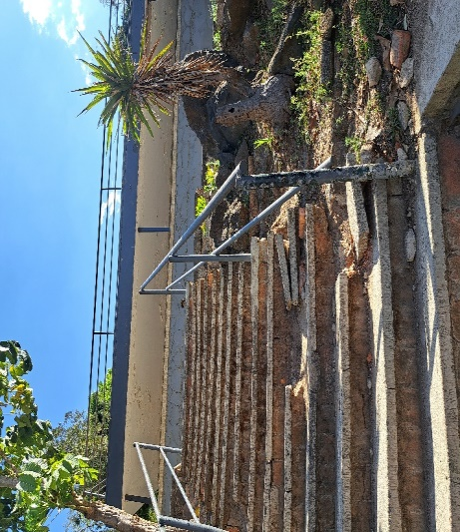

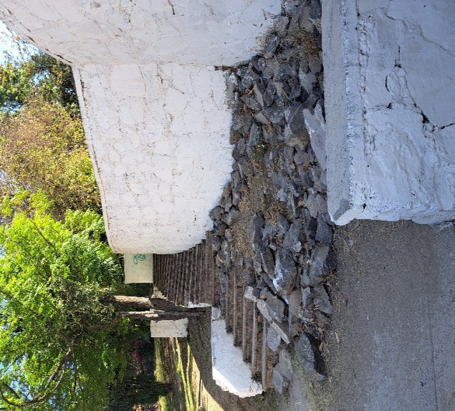

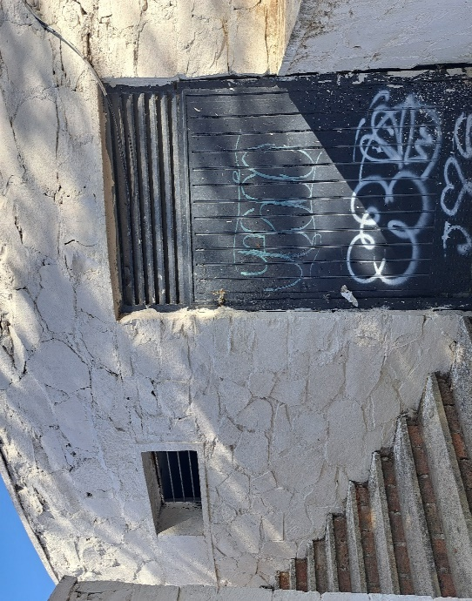

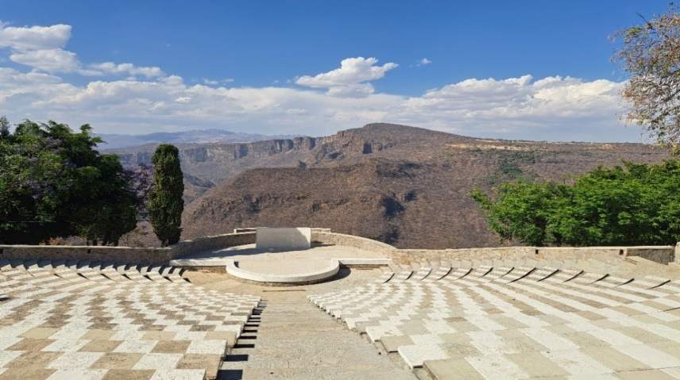

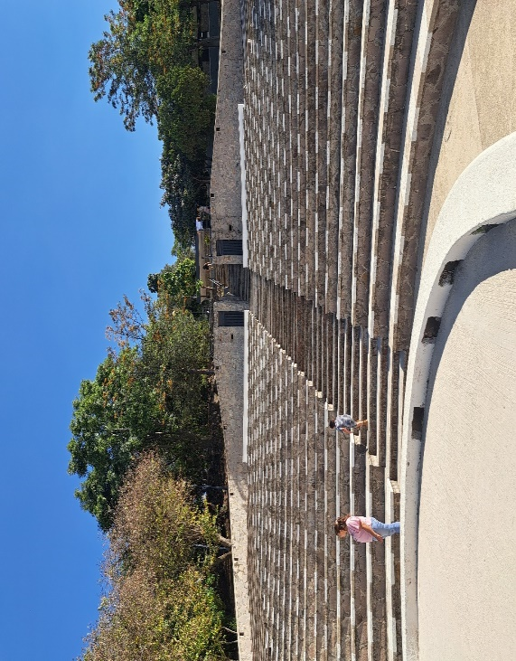

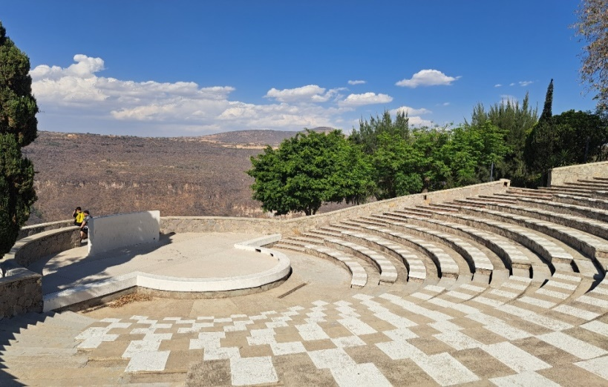

***Teatro Parque El Refugio***

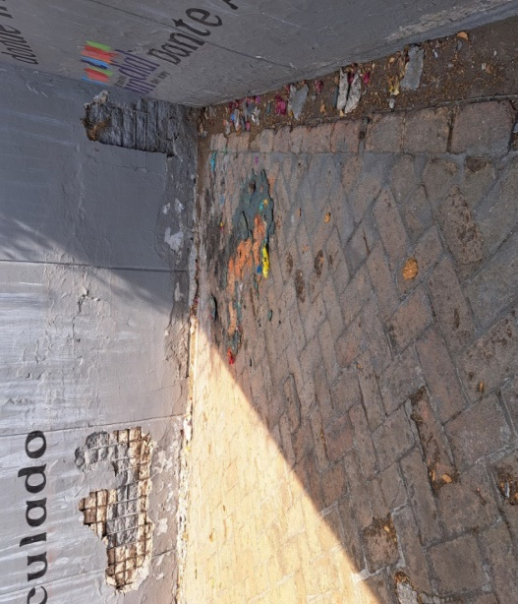

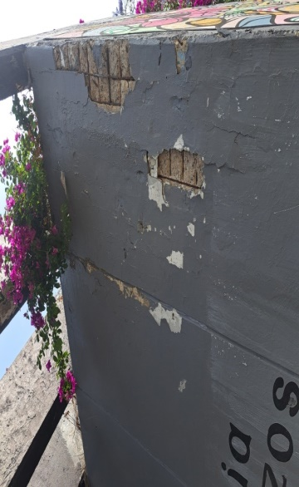

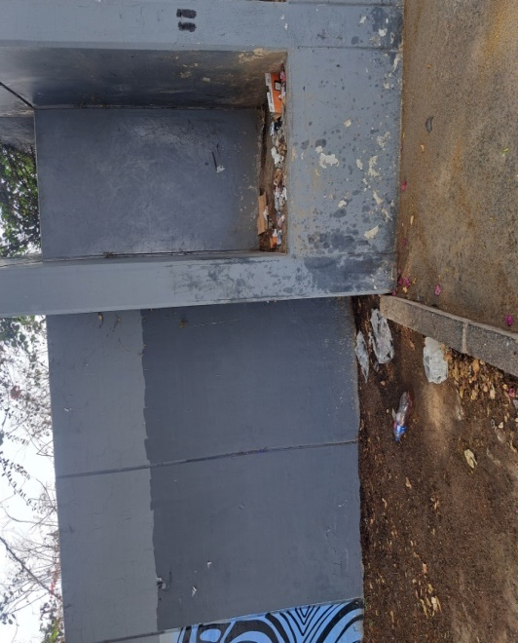

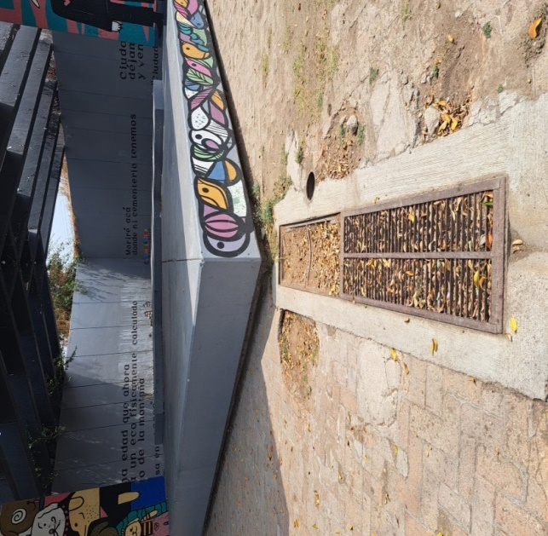

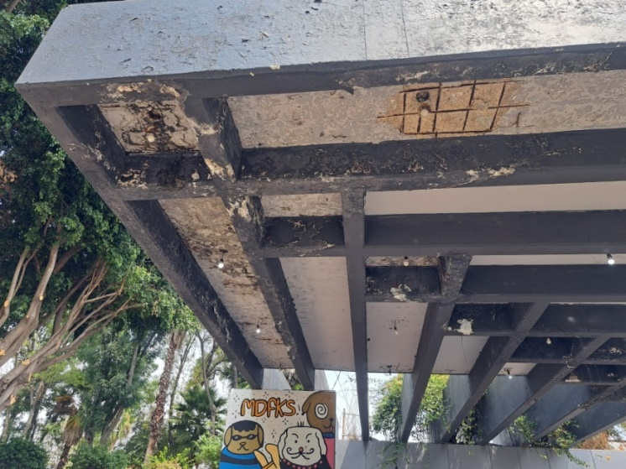

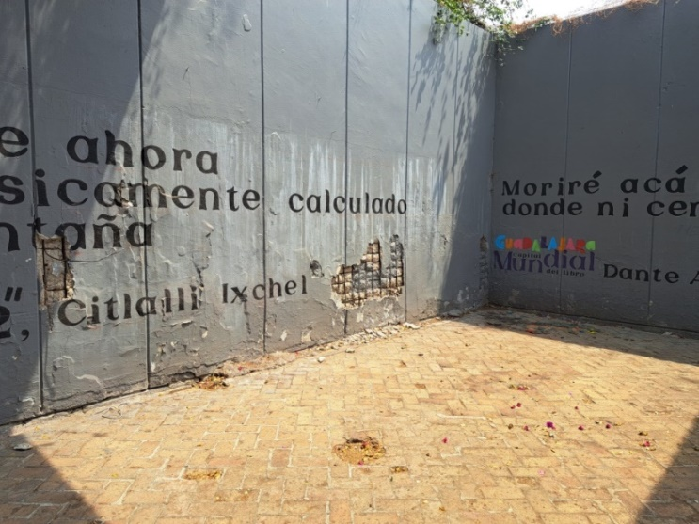

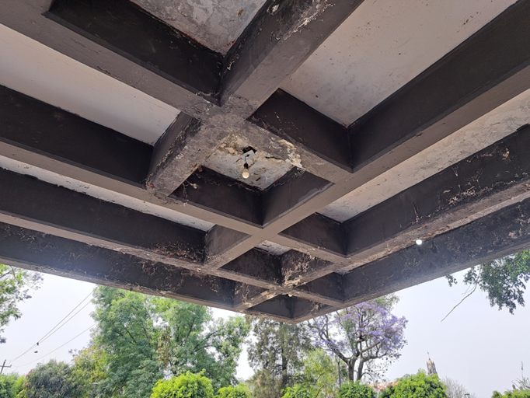

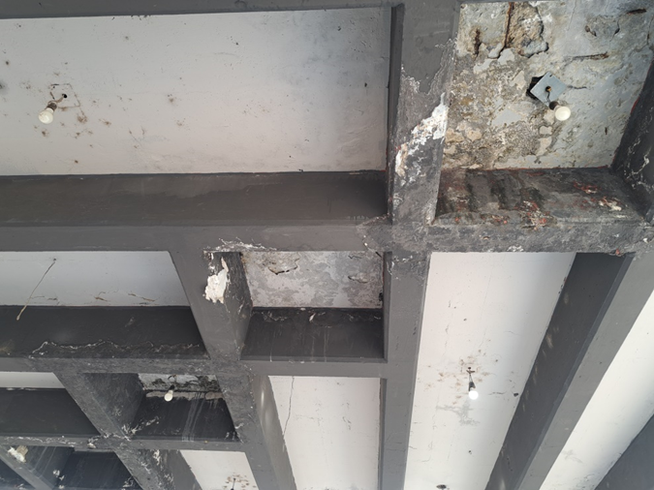

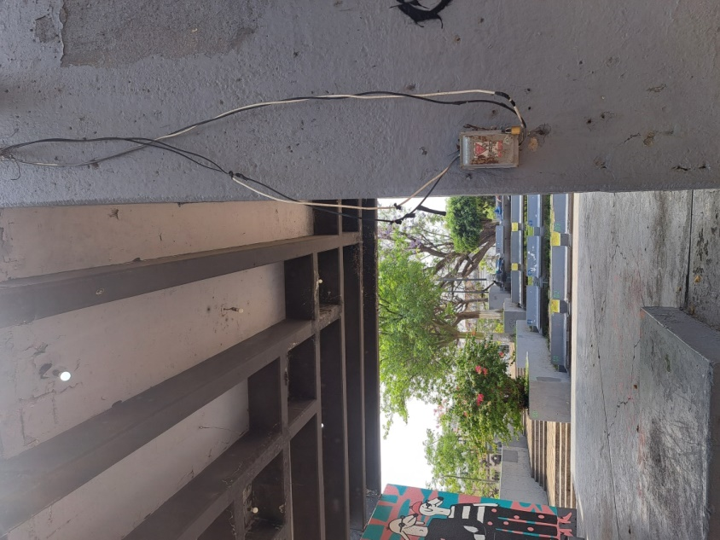

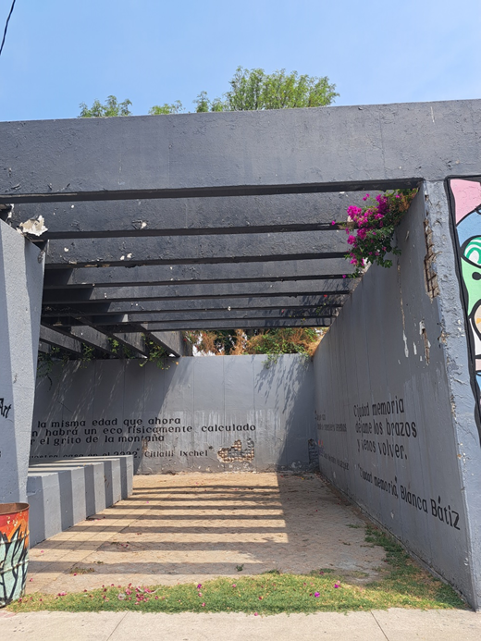

***Foro Infantil del Parque Agua Azul***

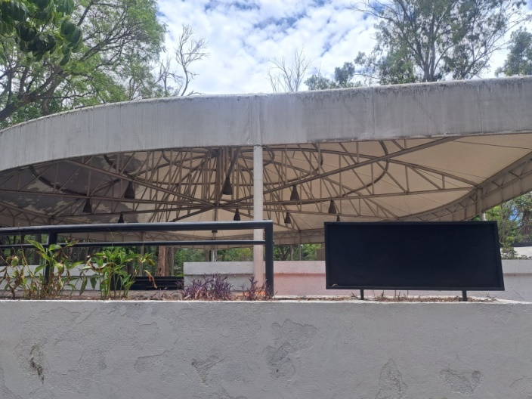

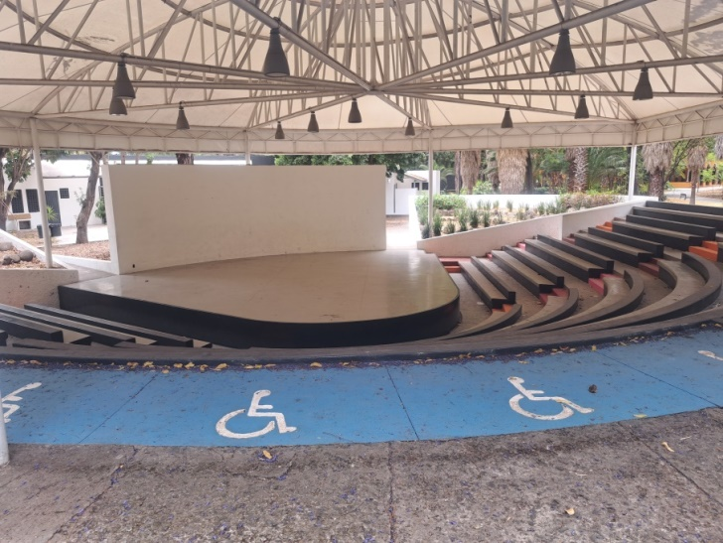

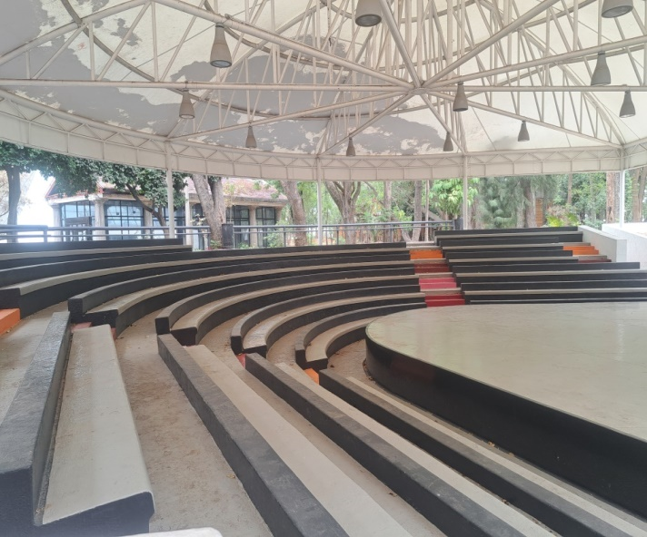

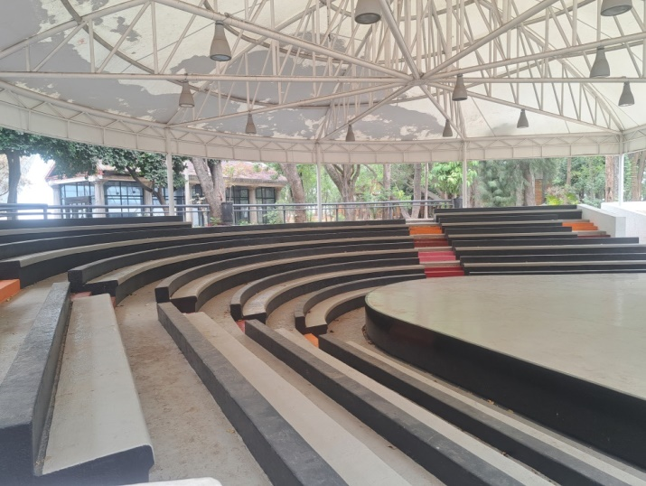

***Fundamento jurídico:***

*Brinda sustento a lo anterior, lo previsto en los artículos 4 y 115, fracción III, a), de la Constitución Política de los Estados Unidos Mexicanos; 79, fracción I, de la Constitución Política del Estado de Jalisco; 41 fracción II, de la Ley del Gobierno y la Administración Pública Municipal de Jalisco; 90, 91, fracción I, 99 fracción II del Código de Gobierno Municipal de Guadalajara; y 19 del Reglamento de Distinciones otorgadas por el Municipio de Guadalajara.*

***a) Objeto:***

*Rescatar los Teatros en Parques Públicos:* ***Foro Infantil del Parque Agua Azul, Teatro del Parque El Refugio y Teatro del Parque Mirador de la Barranca de Huentitán*** *para coadyuvar en el desarrollo cultural comunitario y artístico en beneficio de las familias.*

***b) Materia que se pretende regular:*** *Ninguna*

***c) Repercusiones jurídicas, presupuestales, laborales y sociales***

***Repercusiones jurídicas y laborales****: No existen.*

***Repercusiones presupuestales:*** *No existen.*

***Repercusiones Sociales:*** *El beneficio se reflejará en las mejoras de las condiciones de los Parques y sus Teatros, mismos que se reflejarán en espacios recuperados para la promoción y difusión de los artistas locales, así como una nueva opción en el derecho al disfrute de la cultura y el esparcimiento para las familias de la ciudad.*

***Solicito sea turnada la presente Iniciativa a las Comisiones Edilicias de:***

* *Obras Públicas, Planeación de Desarrollo Urbano y Movilidad*
* *Desarrollo Social, Urbano, y Participación Ciudadana*
* *Medio Ambiente*
* *Cultura, Espectáculos, Festividades y Conmemoraciones Cívicas*

*La presente* ***Iniciativa de Acuerdo con turno a Comisión*** *propuesta, es la siguiente:*

***D I C T A M E N***

***Primero.-*** *Se instruye a las Direcciones de Obras Públicas, Alumbrado Público y Parques y Jardines para que realicen el análisis y valoración de los espacios mencionados, y posterior realización de un proyecto ejecutivo para la intervención y mantenimiento de los Teatros en los Parques Públicos mencionados.*

***Segundo.-*** *Se instruye a la Coordinación de Construcción de Comunidad para que, a través de la Dirección de Cultura, realice una convocatoria pública a la comunidad cultural de la ciudad y así seleccionar eventos artísticos propios para este tipo de espacios, y de esta manera proveer de espectáculos artísticos a los Foros Teatrales, así como la implementación de talleres culturales en los parques mencionados.*

***Tercero.-*** *Se instruye a la Dirección de Tianguis y Espacios Abiertos para que organice la implementación de los Tianguis Culturales en los mencionados espacios.*

***Cuarto.-*** *Se instruye a la Dirección de Participación Ciudadana para que realice un censo de artesanos interesados en formar parte de este proyecto. Así como socializar el rescate de estos espacios entre los habitantes de los alrededores de estos parques.*

***Quinto.-*** *Se instruye a la Coordinación General de Comunicación Institucional, para que en el ámbito de sus atribuciones, y por los conductos que estime convenientes, realice la debida campaña de difusión y promoción de estos Parques Culturales”.*

**El Señor Presidente Municipal:** Con fundamento en lo dispuesto en el artículo 94 del Código de Gobierno Municipal de Guadalajara, pongo a su consideración el turno a las comisiones de referencia, preguntando si alguno de Ustedes desea hacer uso de la palabra. No habiendo quien, en votación económica, les pregunto si lo aprueban. Aprobado.

**El Señor Secretario General:** Tiene el uso de la voz, el regidor Salvador Hernández.

**El Regidor Salvador Hernández Navarro:** Buenos días a todas y todos mis compañeros regidores, a los ciudadanos y medios de comunicación que nos acompañan.

Para nosotros en la fracción de MORENA, el principio central de nuestro trabajo es la sostenibilidad e inclusión social, es apoyar a sus ciudadanos independientemente de su raza, género, etnia, edad, orientación sexual o discapacidad, a superar los obstáculos que les impiden participar plenamente en la sociedad.

Sabemos que los efectos de la globalización y los actuales procesos de gentrificación que vive nuestra ciudad, han generado el rápido incremento del empleo informal dentro del territorio municipal de Guadalajara, convirtiendo a los tianguis y mercados municipales en válvulas de escape y amortiguadores sociales ante la incertidumbre laboral que viven diariamente miles de tapatíos.

En los barrios más populares, los tianguis se han convertido en una fuerte opción de sustento para miles de tapatíos, ojo, no solo lo digo por los comerciantes, sino también por los consumidores que al verse disminuidos sus ingresos buscan mejores precios que el comercio tradicional sí ofrece.

Es nuestra responsabilidad como regidores buscar las mejores condiciones y apoyo para que en el comercio tradicional en mercados y tianguis genere las condiciones para mejorar la calidad de vida de los comerciantes y sus clientes.

Es por esto que el día de hoy presento dos iniciativas, de las cuales por respeto solo haré mención del proemio de las mismas, solicitando se transcriban la totalidad de las mismas, siendo estas las siguientes.

Iniciativa de acuerdo con turno a comisión que tiene por objeto solicitar al Congreso del Estado de Jalisco, la condonación del pago correspondiente a los derechos de concesión, multas y recargos generadas del 19 de mayo 2022 al 30 de mayo 2023, a favor de los particulares que cuentan con un local comercial en el Mercado Reforma, ya que este mercado se encuentra en obras de mantenimiento desde hace once meses.

***“CIUDADANOS REGIDORES***

***INTEGRANTES DEL AYUNTAMIENTO***

***DE GUADALAJARA***

***PRESENTE****:*

*El que suscribe Regidor* ***Salvador Hernández Navarro,*** *integrante del Pleno del Ayuntamiento de Guadalajara, haciendo uso de las facultades que les confiere el artículo 38, fracción I, 41, fracción II, al igual que la del artículo 50, fracción I, de la Ley del Gobierno y la Administración Pública Municipal del Estado de Jalisco, 86,88,90,91 fracción I, 92,107 fracción I y 108 Fracciones I y II, del Código de Gobierno Municipal de Guadalajara, someto a consideración la presente* ***Iniciativa de acuerdo con turno a comisión que tiene por objeto solicitar al Congreso del Estado de Jalisco, la condonación del pago correspondiente a los derechos de concesión, multas y recargos generadas del 19 de mayo 2022 al 30 de mayo 2023, a favor de los particulares que cuentan con un local comercial en mercado Reforma,*** *de conformidad con la siguiente*

***EXPOSICIÓN DE MOTIVOS:***

*1.- El principio central de nuestro trabajo es la Sostenibilidad e Inclusión Social; es apoyar a los ciudadanos, independientemente de su género, raza, religión, etnia, edad, orientación sexual o discapacidad, a superar los obstáculos que les impiden participar plenamente en la sociedad.*

*En mi responsabilidad, como Regidor, busco desarrollar las mejores condiciones para que el comercio tradicional en mercados y tianguis genere las condiciones para mejorar la calidad de vida de los comerciantes y sus clientes.*

*2.- Una de las responsabilidades más importantes a cargo del gobierno municipal de Guadalajara, es sin duda alguna, la eficiente prestación de servicios públicos, pues de su efectividad, oportunidad y alcance, depende la satisfacción de necesidades básicas de la sociedad, que repercuten directamente en la calidad de vida de las personas. Los mercados y centrales de abasto constituyen uno de los servicios públicos más importantes, que permiten a las autoridades municipales participar en la regulación del abasto a nivel local, proporcionando la infraestructura y organización necesaria en que se desarrolle la comercialización de productos básicos para la alimentación familiar; como contraprestación a ello, es importante y de suma necesidad que cada particular que cuenta con la titularidad de concesión de derechos sobre local comercial en mercado municipal, se encuentre al corriente en el pago de derechos respectivos, y que de esta forma, tanto el municipio como el particular, cumplan con obligaciones y derechos recíprocos en beneficio de la sociedad.*

*3.- Actualmente en nuestra ciudad contamos con 94 mercados municipales que por sus características se dividen en 4 categorías, los cuales requieren de atención, mantenimiento, recursos y el empuje suficiente para su óptimo funcionamiento. Por estas razones es que se incluyó en el Plan Municipal de Desarrollo Guadalajara 500 Visión 2042, Eje 1 Guadalajara próspera e incluyente , en el punto 1.1 Desarrollo económico, en cuanto a Promoción de la competitividad del municipio, se contempla: Mercados municipales, tianguis y comercio tradicional Guadalajara apuesta por innovar la gestión gubernamental con un nuevo impulso generacional que permita que los mercados municipales continúen siendo ejes de centralidad social, cívica y cultural del municipio. Buscamos lograr conjugar la tradición más entrañable y característica de los mercados municipales, los tianguis y el comercio tradicional como espacios que propicien la integración social a través de su vocación de servicio, nuevas tecnologías, gustos y preferencias de los consumidores.*

*La renovación del formato del comercio de proximidad, identificado a través de los mercados municipales, tianguis y comercios tradicionales, nos permitirá desarrollar un modelo de intervención para reactivar la dinámica comercial al interior de los mismos.*

*En la estrategia E1.4. Garantizar la operación de tianguis y mercado, en su línea de acción L1.4.3. Renovar y fortalecer el mantenimiento a los mercados municipales, incorporando elementos de accesibilidad universal, para mejorar su seguridad, higiene y competitividad.*

*4.- De manera particular nos referimos al* ***Mercado Municipal “Reforma” ubicado en la Calle Federación 256, Colonia La Perla, Guadalajara, este mercado se encuentra en******obras de mantenimiento desde el día 19 de mayo del 2022 y tentativamente el área de mantenimiento menciona que posiblemente terminen su intervención el día 30 de mayo 2023****, conforme a esta fechas estamos conscientes de que llevan un año los locatarios de este mercado, trabajando con las incomodidades que esto les vino a causar, además de que por la misma situación las ventas disminuyeron y se han visto afectados en su economía , lo cual hace sumamente difícil, cumplir con las cargas tributarias que les aqueja, pues siguen acumulando impuestos de derecho de piso, de pago de servicios, recargos o multas ante la falta de pago.*

*5.- Bajo esta problemática es importante apoyar a aquellos locatarios que han mantenido y cuentan con un local comercial dentro mercado Reforma, con la intención de que puedan continuar con el comercio y/o reabrir sus negocios, sin la carga de pagar impuestos municipales que se generen en desde el día 19 de mayo 2022 al 30 de mayo 2023 o hasta en tanto se terminen las obras de remodelación del mercado y pueda fluir el comercio para los locatarios.*

*6.-* ***OBJETIVO DE LA INICIATIVA:*** *Solicitar al Congreso del Estado de Jalisco, la condonación del pago correspondiente a los derechos de concesión generados del 19 de mayo 2022 al 30 de mayo 2023, así como las multas y recargos que se hayan generado en este periodo, a los locatarios que cuentan con derechos sobre local comercial en el mercado "Reforma". Dicha petición tiene su fundamento en el* ***artículo 66 de la Ley de Hacienda Municipal del Estado de Jalisco****, que a la letra señala:*

*Artículo 66. - Únicamente el Congreso del Estado, mediante disposición de carácter general, podrá condonar o eximir, total o parcialmente, del cumplimiento de obligaciones fiscales, cuando por causas graves se afecte la situación de alguna región o rama de actividad económica del Municipio*

*7.-* ***ANÁLISIS DE LAS REPERCUSIONES:***

***Repercusiones Sociales.*** *La aprobación de la presente iniciativa representa un impacto positivo en la sociedad, toda vez que la condonación del pago de impuestos, multas y recargos de los concesionarios, otorga un beneficio real y de esta forma, genera alicientes económicos para que los particulares inviertan en la reactivación económica de los locales comerciales y soporten las obras de remodelación que no han sido concluidas hasta la fecha en el mercado Reforma.*

***Repercusiones Jurídicas.*** *La presente iniciativa implica repercusión jurídica positiva dado que se otorga certeza legal tributaria a aquellos particulares cuentan con una concesión de local comercial en el mercado Reforma, para que reactiven sus labores comerciales sin adeudos generados en el lapso de tiempo en que no ha sido posible entregar las instalaciones del mercado debidamente terminadas.*

***Repercusiones Económicas y Presupuestales:*** *La repercusión económica es buena, dado que ingresarán al municipio las rentas que se generen de las concesiones otorgadas a los particulares, una vez que el mercado se entregue en óptimas condiciones de remodelación; las repercusiones presupuestales se ven afectadas en lo mínimo, porque dejaran de ingresar al municipio los impuestos por concepto de derechos de concesión, multas y recargos, que se habían generado del 19 de mayo 2022 al 30 de mayo 2023, cuyos particulares fueron omisos en pagar, debiendo realizarse los ajustes al presupuesto de egresos.*

***Repercusiones Laborales.*** *No existen repercusiones laborales en la presente iniciativa.*

*8.- En mérito de lo anteriormente expuesto y fundado, con fundamento en el artículo 115 de la Constitución Política de los Estados Unidos Mexicanos, 73 de la Constitución Política del Estado de Jalisco, 2, 3, 10, 38, fracción 1, 40 fracción 11, 41 fracciones I y 11, 50 fracciones I y 11, 94 fracción IV, 103 al 119 de la Ley del Gobierno y la Administración Pública Municipal del Estado de Jalisco, 86, 87 fracción 111, 88, 90, 91 fracción 1, 92, 101 y 108 fracciones I y 11, del Código de Gobierno Municipal de Guadalajara, una vez que quedaron manifestadas las necesidades de su aprobación, someto a consideración la presente iniciativa con dispensa de trámite, con la propuesta de*

***ACUERDO:***

***PRIMERO.*** *Gírese atento oficio al H. Congreso del Estado de Jalisco, a fin de solicitarle que en ejercicio de sus atribuciones tenga a bien autorizar la condonación en el pago por concepto de derechos, multas y recargos generados del día 19 de mayo al 30 de mayo 2023 o al término de las obras de mantenimiento, a aquellos particulares que cuenten con concesión de locales comercial en el mercado "Reforma ".*

***SEGUNDO.*** *Gírese atento oficio al H. Congreso del Estado de Jalisco, solicitándole la resolución de la solicitud de condonación del pago de derechos generados del día 19 de mayo al 30 de mayo 2023 o al término de las obras de mantenimiento, a los concesionarios de locales en el mercado “Reforma”.*

***TERCERO.*** *Instrúyase al Tesorero Municipal para que en el supuesto de que el Congreso del estado tenga a bien autorizar la condonación de los derechos de concesión, las multas y recargos de los locatarios del mercado municipal Sebastián Allende generados del día 19 de mayo al 30 de mayo 2023 o al término de las obras de mantenimiento, a los concesionarios que hayan realizado pagos por dicho concepto, les sea tomado a cuenta para ejercicios posteriores”.*

**El Regidor Salvador Hernández Navarro:** La segunda Iniciativa de acuerdo con turno a Comisión, solicito sea turnada a la Comisión de Mercados y Centrales de Abasto, misma que tiene por objeto, realizar un análisis y consulta detallada, del estudio para la extensión o ampliación del tianguis conocido como Baratillo ubicado en la calle Pedro Celestino Negrete (calle 40) y la Glorieta de Puerto Melaque de esta ciudad. Es cuánto.

***“CIUDADANOS REGIDORES***

***INTEGRANTES DEL AYUNTAMIENTO***

***DE GUADALAJARA***

***PRESENTE****:*

*El que suscribe,* ***Regidor Salvador Hernández Navarro****, haciendo uso de las facultades que me confiere el artículo 41, fracción II, al igual que la fracción I del artículo 50 de la Ley del Gobierno y la Administración Pública Municipal del Estado de Jalisco, y demás relativos del Código de Gobierno Municipal de Guadalajara sometemos a consideración de éste órgano colegiado,* ***Iniciativa de acuerdo con turno a Comisión, solicito sea turnada a la Comisión de Mercados y Centrales de Abasto , misma que tiene por objeto, realizar un análisis y consulta detallada, del estudio para la extensión o ampliación del tianguis conocido como “Baratillo” ubicado en la calle Pedro Celestino Negrete (calle 40) y la Glorieta de Puerto Melaque*** *de esta Ciudad, al tenor de la siguiente:*

***Exposición de motivos***

*En el artículo 5 de la Constitución Política de los Estados Unidos Mexicanos se establece:*

*“A ninguna persona podrá impedirse que se dedique a la profesión, industria, comercio o trabajo que le acomode, siendo lícitos…”*

*En ese tenor, dentro de las funciones del Estado se encuentra la promoción económica, para ello, la autoridad gubernativa tiene el compromiso de generar condiciones para la creación de empleos formales, impulsando con ello la economía. En ese sentido el municipio puede establecer medidas particulares que ayuden con tal fin.*

*El día 27 de enero del presente año se recibió en la oficina un escrito suscrito por las CC María Sánchez Flores, Limni Estela Zamacona Sánchez y Neri Dizahab Ibarra Mares, solicitando la regularización de la extensión del tianguis del día domingo, denominado Baratillo de la Pedro Celestino Negrete (calle 40) y la Glorieta de Puerto Melaque, mismo que tiene la intención de que se les permita seguir trabajando, ya que es la fuente de ingresos de muchas familia, además que muchos de los comerciantes tienen muchos años trabajando en el mencionado tianguis. Con el paso del tiempo, el número de comerciantes en dicho lugar se incrementó de manera considerable, y son decenas de comerciantes que actualmente no se encuentran regularizados.*

*El principio central de nuestro trabajo es la Sostenibilidad e Inclusión Social; es apoyar a los ciudadanos, independientemente de su género, raza, religión, etnia, edad, orientación sexual o discapacidad, a superar los obstáculos que les impiden participar plenamente en la sociedad.*

*En mi responsabilidad, como Regidor, busco desarrollar las mejores condiciones para que el comercio tradicional en mercados y tianguis genere las condiciones para mejorar la calidad de vida de los comerciantes y sus clientes.*

*Por supuesto que me preocupa los efectos de la globalización y los actuales procesos de gentrificación que vive el municipio de Guadalajara, que han facilitado el rápido aumento del empleo informal, convirtiendo a los tianguis y mercados municipales en “válvulas de escape” social para buscar el sustento diario de miles de tapatíos.*

*Recordemos que en el municipio de Guadalajara, actualmente, existen 166 tianguis, que agrupan a más de 75 mil comerciantes, generando empleos secundarios y terciarios para más de 50 tapatíos. Los tianguis son un motor económico que generan estabilidad y paz social en muchos de los barrios dónde se instalan.*

*Dado el pobre esfuerzo del actual gobierno municipal para impulsar el desarrollo económico en los barrios tradicionales, los tianguis se han convertido en la opción para cientos de miles de tapatíos; ojo, no solo lo digo por los comerciantes, sino también por los consumidores, que al verse disminuidos sus ingresos, buscan mejores precios, que el comercio tradicional si ofrece.*

*Con fundamento en el artículo 142 y 143 del Reglamento para el Funcionamiento de Giros Comerciales, Industriales y de Prestación de Servicios en el Municipio de Guadalajara, establece lo siguiente:*

***Artículo 142.***

1. ***La extensión del tianguis quedará definida en el plano levantado por la autoridad municipal a través de la dependencia correspondiente, respetando en todo momento el límite establecido en la vía pública mediante el balizamiento y sólo se permitirá su modificación previo dictamen justificado por parte de la Dirección de Tianguis y Comercio en Espacios Abiertos.***

***Artículo 143.***

*1****. Ningún tianguis podrá alterar la vialidad en las bocacalles, ni invadir áreas verdes, banquetas, glorietas, camellones, pasillos y pasos señalados por la autoridad.***

*2. Queda asimismo prohibida la instalación de lazos u otro elemento similar, sujetados a fincas, árboles, infraestructura o mobiliario urbano que altere la visibilidad de la zona.*

*Por otra parte, tal y como se establece en el* ***artículo 235 Quater del Código de Gobierno Municipal de Guadalajara****, corresponde a la Dirección de Tianguis y Comercio en Espacios Abiertos definir y establecer las estrategias que regulen los tianguis y espacios abiertos acorde al Programa de Gobierno Municipal y la normatividad aplicable; asignar a particulares el uso de sitios públicos para ejercer el comercio de manera provisional en los tianguis y espacios abiertos; expedir permisos municipales correspondientes a tianguis y comercio en espacios abiertos; expedir el documento de identificación mediante el cual acreditan la asignación de los espacios a las personas que ejercen actividades de comercio en los tianguis y comercio en espacios abiertos; elaborar y actualizar el padrón de los espacios físicos y el catálogo de los giros comerciales y de prestación de servicios de los tianguis y comercios en espacios abiertos; coordinar sus actividades con la Tesorería y con la Dirección de Inspección y Vigilancia, para el procesamiento del registro del Padrón de contribuyentes; establecer un programa operativo para el desarrollo del comercio en días conmemorativos y demás eventos de concentración masiva en la vía pública; entre otras.*

*La aprobación de la presente ponencia tendrá como repercusiones financieras la recepción del numerario que por concepto de pago de derechos se genere por el uso del espacio público, de acuerdo con lo previsto en la Ley de Ingresos del Municipio de Guadalajara.*

*Con relación a las repercusiones jurídicas el municipio estará regularizando la situación que de hecho se presenta, modificándola por una relación formal entre las decenas de comerciantes de esa zona y el gobierno, dotándolos de sus permisos oficiales respectivos*

*.*

*Las repercusiones sociales consisten en mejorar las condiciones para que el comercio tradicional en tianguis genere las condiciones para la calidad de vida de los comerciantes y sus clientes.*

*En cuanto al aspecto laboral, no existe repercusión alguna para el municipio, ya que la aprobación de la iniciativa no implica modificación en su plantilla y su cumplimiento se realizaría con el personal que actualmente tienen las áreas municipales involucradas.*

*Por lo anteriormente expuesto y con fundamento en lo dispuesto en los artículos 91 fracción II y 92 del Código de Gobierno Municipal de Guadalajara, someto a la consideración de este cuerpo edilicio el siguiente:*

***ACUERDO:***

***PRIMERO.*** *Se instruye a la Dirección de Tianguis y Comercio en Espacios abiertos realizar un análisis y consulta detallada, así como que emita el dictamen justificado respecto a la extensión o ampliación del tianguis conocido como “Baratillo” y remita informe a la Comisión Edilicia de Mercados y Centrales de Abasto y en caso de resultar favorable se realicen la acciones pertinentes para que se lleve a cabo la regularización del mismo.*

***SEGUNDO.*** *Se instruye a la Dirección de Tianguis y Comercio en Espacios Abiertos, para que una vez satisfechos los requisitos legales realice el padrón y asignación de espacios para los comerciantes que acrediten tener de hecho un lugar en el tianguis “Baratillo”.*

***TERCERO.-*** *Se instruye a la Dirección de Tianguis y Comercio en Espacios Abiertos, Coordinar sus actividades con la Tesorería y con la Dirección de Inspección y Vigilancia, para el procesamiento del registro del Padrón de Contribuyentes.*

***CUARTO.*** *Se instruye a la Tesorería Municipal para que en coordinación con la Dirección de Tianguis y Comercio en Espacios Abiertos, efectúe el procesamiento del registro del padrón de contribuyentes y el respectivo cobro de derechos que resulte por el otorgamiento de los permisos”.*

**El Señor Presidente Municipal:** Se pone a su consideración el turno a las Comisiones de Hacienda y de Mercados, así como de Mercados y Centrales de Abasto, respectivamente, preguntando si alguno de Ustedes desea hacer uso de la palabra. No habiendo quien, en votación económica, les pregunto si lo aprueban. Aprobado.

**V. LECTURA, EN SU CASO DEBATE, Y APROBACIÓN DE DICTAMENES.**

**El Señor Presidente Municipal:** V. En desahogo del quinto punto del orden del día, pongo a su consideración, se omita la lectura de los dictámenes agendados para esta sesión, haciéndose exclusivamente una mención de ellos; así como que los agrupemos para su discusión y, en su caso aprobación, atendiendo a la forma en que deben ser votados, preguntando si alguno de ustedes desea hacer uso de la palabra. No habiendo quien, en votación económica, les pregunto si lo aprueban. Aprobada.

V.1 Iniciaremos con la discusión del dictamen que, por el proyecto de acuerdo que contienen, deben ser aprobados en votación económica, solicitando al Secretario General los enuncie.

**El Señor Secretario General:** Son los enlistados en el orden del día y con la propuesta de modificación del mismo con los números del 1 al 9 Bis, y son los siguientes:

1.- DICTAMEN DE LAS COMISIONES EDILICIAS DE OBRAS PÚBLICAS, PLANEACIÓN DEL DESARROLLO URBANO SUSTENTABLE Y MOVILIDAD, DE HACIENDA PÚBLICA Y PATRIMONIO MUNICIPAL Y DE CENTRO, BARRIOS TRADICIONALES Y MONUMENTOS, CORRESPONDIENTE A LA INICIATIVA PARA LA PEATONALIZACIÓN DE LA GLORIETA MINERVA.

**ACUERDO**

**ÚNICO.-** Se rechaza la iniciativa presentada por el entonces Regidor Miguel Zárate Hernández, que tiene por objeto realizar los estudios y factibilidades tendientes al desarrollo de un proyecto de peatonalización de la Glorieta Minerva y sus entornos, para su posterior implementación, y se ordena su archivo como asunto concluido.

2.- DICTAMEN DE LA COMISIÓN EDILICIA DE GOBERNACIÓN, REGLAMENTOS Y VIGILANCIA, CORRESPONDIENTE A LA INICIATIVA PARA CREAR EL COMITÉ PARA LA REACTIVACIÓN SEGURA DEL MUNICIPIO.

**ACUERDO**

**ÚNICO.-** Se rechaza por quedar sin materia la iniciativa presentada por el entonces Regidor Miguel Zárate Hernández, para crear el Comité para la Reactivación Segura del Municipio de Guadalajara, por los motivos expresados en el apartado de considerandos del presente dictamen, por lo que se ordena su archivo como asunto concluido.

3.- DICTAMEN DE LAS COMISIONES EDILICIAS DE GOBERNACIÓN, REGLAMENTOS Y VIGILANCIA Y DE ASUNTOS DE LA NIÑEZ, CORRESPONDIENTE A LA INICIATIVA PARA IMPLEMENTAR ACCIONES DE APOYO, ACOMPAÑAMIENTO Y RESCATE PARA NIÑAS, NIÑOS Y ADOLESCENTES EN SITUACIÓN DE CALLE, A TRAVÉS DEL DIF MUNICIPAL Y LA COMISARÍA DE LA POLICÍA DE GUADALAJARA.

**ACUERDO**

**ÚNICO.-** Se rechaza la iniciativa de acuerdo municipal presentada por el entonces Regidor Jesús Eduardo Almaguer Ramírez, para implementar acciones de apoyo, acompañamiento y rescate para niñas, niños y adolescentes en situación de calle, a través del DIF Municipal y la Comisaría de la Policía de Guadalajara, de acuerdo a los razonamientos y motivos señalados en el apartado de considerandos, por lo que se ordena su archivo como asunto concluido.

4.- DICTAMEN DE LAS COMISIONES EDILICIAS DE GOBERNACIÓN, REGLAMENTOS Y VIGILANCIA Y DE CULTURA, ESPECTÁCULOS, FESTIVIDADES Y CONMEMORACIONES CÍVICAS, CORRESPONDIENTE A LA INICIATIVA PARA CREAR EL REGLAMENTO DE CULTURA E INDUSTRIAS CREATIVAS DE GUADALAJARA Y REFORMAR EL CÓDIGO DE GOBIERNO MUNICIPAL DE GUADALAJARA.

**ACUERDO**

**ÚNICO.-** Se rechaza la iniciativa de ordenamiento municipal presentada por el entonces Regidor Hilario Alejandro Rodríguez Cárdenas, para crear el Reglamento de Cultura e Industrias Creativas de Guadalajara, y reformar el Código de Gobierno Municipal de Guadalajara, de acuerdo a los razonamientos y motivos señalados en el apartado de considerandos, por lo que se ordena su archivo como asunto concluido.

5.- DICTAMEN DE LA COMISIÓN EDILICIA DE HACIENDA PÚBLICA Y PATRIMONIO MUNICIPAL, CORRESPONDIENTE AL OFICIO DJM/DJCS/RDI/3362/2022 DE LA DIRECCIÓN DE LO JURÍDICO CONSULTIVO, PARA MODIFICAR EL DECRETO D 09/16/22.

**ACUERDO**

**UNICO**.- Se tiene por solventada la petición contenida en el DJM/DJCS/RDI/3362/2022 de la Dirección de lo Jurídico Consultivo, para la modificación del decreto municipal D 09/16/22, por los motivos expresados en los considerandos del presente dictamen. Se ordena su archivo como asunto concluido.

6.- DICTAMEN DE LAS COMISIONES EDILICIAS DE SALUD, DEPORTES Y ATENCIÓN A LA JUVENTUD Y DE PROMOCIÓN DEL DESARROLLO ECONÓMICO Y DEL TURISMO, CORRESPONDIENTE A LA INICIATIVA QUE TIENE POR OBJETO EL FUNCIONAMIENTO DE ESTANCIAS INFANTILES TEMPORALES BAJO ESTRICTO PROTOCOLO DE CONTROL SANITARIO.

**ACUERDO**

**ÚNICO.-** Se da por solventada la iniciativa con base a los fundamentos señalados en el presente dictamen y se ordena su archivo como asunto concluido.

7.- DICTAMEN DE LAS COMISIONES EDILICIAS DE EDUCACIÓN, INNOVACIÓN, CIENCIA Y TECNOLOGÍA Y DE TRANSPARENCIA, RENDICIÓN DE CUENTAS Y COMBATE A LA CORRUPCIÓN, CORRESPONDIENTE A LA INICIATIVA DE LA REGIDORA KARLA ANDREA LEONARDO TORRES, PARA CREAR PROGRAMA DE CAPACITACIÓN DIRIGIDO AL PERSONAL DEL AYUNTAMIENTO DE GUADALAJARA.

**ACUERDO**

**PRIMERO.-** Se instruye a la Dirección de Recursos Humanos y a la Dirección de Capacitación y Oferta Educativa, para que de manera conjunta y en el ámbito de sus atribuciones, realicen un informe detallado que considere, de manera enunciativa más no limitativa, el análisis de los siguientes aspectos:

a) Necesidades de capacitación o profesionalización de todo el personal del Gobierno Municipal de Guadalajara, describiendo las posibles disciplinas o áreas de conocimiento;

b) Disponibilidad y características de aquellos espacios que sean susceptibles de ser empleados para impartir la capacitación a las servidoras públicas y los servidores públicos del Gobierno Municipal de Guadalajara;

c) Metodología y formato de implementación;

d) Recursos humanos y materiales requeridos para facilitar la capacitación o profesionalización; y

e) Presupuesto adicional requerido.

Este informe deberá ser entregado dentro de los 120 días hábiles a la Comisión Edilicia de Educación, Innovación, Ciencia y Tecnología, contados a partir de la aprobación del presente acuerdo.

**SEGUNDO.-** Con los resultados del informe referido en el punto de acuerdo que antecede, se instruye a la Dirección de Recursos Humanos y a la Dirección de Capacitación y Oferta Educativa, gestionen la previsión de los recursos necesarios para ser incluidos en el presupuesto de egresos del municipio de Guadalajara para el ejercicio fiscal 2024.

**TERCERO.-** Se instruye a las Direcciones de Recursos Humanos; de Capacitación y Oferta Educativa, elaboren e implementen un programa de capacitación dirigido a las servidoras públicas y los servidores públicos del Gobierno Municipal de Guadalajara el cual deberá contener la clasificación del personal, tipos de capacitación, metodología y formato de implementación, herramientas, recursos humanos y propuesta de carga horaria.

El programa de capacitación deberá iniciar partir del mes de enero del año 2024, considerando lo establecido en el informe señalado en el punto primero del presente acuerdo.

**CUARTO.-** La Dirección de Recursos Humanos deberá llevar un registro y control respecto de las horas de capacitación impartidas de conformidad con el programa implementado.

**QUINTO.-** Notifíquese el presente acuerdo a las Direcciones de Recursos Humanos, de Capacitación y Oferta Educativa, para todos los efectos legales y administrativos a que haya lugar.

8.- INICIATIVA DE ACUERDO CON CARÁCTER DE DICTAMEN DE LA REGIDORA SOFÍA BERENICE GARCÍA MOSQUEDA, PARA QUE SE REALICEN ACCIONES DE REMEDIACIÓN DE LOS SITIOS DE TRANSFERENCIA O DISPOSICIÓN FINAL DE RESIDUOS CONOCIDOS COMO LOS LAURELES, MATATLÁN Y PICACHOS.

**INICIATIVA DE ACUERDO CON CARÁCTER DE DICTAMEN, QUE TIENE POR OBJETO SOLICITAR SE ENVIÉ ATENTO Y RESPETUOSO EXHORTO A LOS GOBIERNOS FEDERAL, ESTATAL Y MUNICIPALES DEL ÁREA METROPOLITANA DE GUADALAJARA PARA QUE REALICEN CON URGENCIA, ACCIONES DE REMEDIACIÓN DE LOS SITIOS DE TRANSFERENCIA O DISPOSICIÓN FINAL DE RESIDUOS CONOCIDOS COMO LOS LAURELES, MATATLÁN Y PICACHOS; PROMUEVAN LA CREACIÓN DE INFRAESTRUCTURA PARA EL MANEJO INTEGRAL DE RESIDUOS SÓLIDOS URBANOS, DE MANEJO ESPECIAL Y RESIDUOS PELIGROSOS DE ACUERDO CON LA NOM-083-SEMARNAT-2003 Y CONVOQUEN A LA PARTICIPACIÓN DE TODOS LOS SECTORES DE LA SOCIEDAD EN LA PREVENCIÓN DE LA GENERACIÓN, LA VALORIZACIÓN Y GESTIÓN INTEGRAL DE RESIDUOS DE CONFORMIDAD CON LA LEY GENERAL PARA LA PREVENCIÓN Y GESTIÓN INTEGRAL DE LOS RESIDUOS.**

**PRIMERO.-** Se envié atento y respetuoso exhorto a la Secretaría de Medio Ambiente y Desarrollo Territorial del Gobierno de Jalisco, para que en coordinación con los Ayuntamientos de la Área Metropolitana de Guadalajara, realicen con urgencia, acciones de remediación de los sitios de transferencia o disposición final de residuos conocidos como Los Laureles, Matatlán y Picachos, para reducir los riesgos inminentes a la salud y al ambiente y propiciar el desarrollo sustentable; lo anterior bajo los criterios que establece el Programa Nacional de Remediación de Sitios Contaminados y la Ley General Para La Prevención y Gestión Integral de los Residuos.

**SEGUNDO.-** Se envía un atento y respetuoso exhorto a los Ayuntamientos de la Área Metropolitana de Guadalajara, para que, en coordinación, y en conjunto con los Gobiernos Federal y Estatal, promuevan la creación de infraestructura para el manejo integral de residuos sólidos urbanos, de manejo especial y residuos peligrosos, con la participación de los inversionistas y representantes de los sectores sociales interesados.

Dicha infraestructura deberá cumplir a cabalidad con las especificaciones y características constructivas y operativas, así como los requisitos mínimos para los Sitios de Disposición Final de Residuos Sólidos Urbanos y de Manejo Especial de conformidad con la NORMA Oficial Mexicana vigente NOM-083-SEMARNAT-2003, especificaciones de protección ambiental para la selección del sitio, diseño, construcción, operación, monitoreo, clausura y obras complementarias de un sitio de disposición final de residuos sólidos urbanos y de manejo especial.

**TERCERO.-** Se envía atento y respetuoso exhorto a laProcuraduría Federal de Protección al Ambiente, para que ordene y ejecute la inspección en el sitio de disposición final Los Laureles y el sitio de transferencia Matatlán, para verificar que se estén realizando los trabajos de remediación ambiental que exige la Norma Oficial Mexicana 083.

**CUARTO.-** Se envía un atento y respetuoso exhorto a la Secretaría de Medio Ambiente y Desarrollo Territorial del Gobierno de Jalisco y a la Procuraduría del Medio Ambiente del Estado, para que de manera permanente realice visitas de inspección a los sitios de transferencia o de disposición final de residuos sólidos urbanos y de manejo especial, e informe a la ciudadanía, de forma transparente y accesible, los resultados de dicha visita para que sea transparente la situación que guarda cada sitio.

**QUINTO.-** Se envía un atento y respetuoso exhorto a la Secretaria del Medio Ambiente del Gobierno Federal, a la Secretaría de Medio Ambiente y Desarrollo Territorial del Gobierno de Jalisco, para que en coordinación con los Ayuntamientos de la Área Metropolitana de Guadalajara convoquen a la participación de todos los sectores de la sociedad en la prevención de la generación, la valorización y gestión integral de residuos de conformidad con la Ley General Para La Prevención y Gestión Integral de los Residuos.

De igual manera para que integren los órganos de consulta que establece dicha ley, para que participen entidades y dependencias de la administración pública, instituciones académicas, organizaciones sociales y empresariales con funciones de asesoría, evaluación y seguimiento en materia de la política de prevención y gestión integral de los residuos.

**SEXTO.-** Gírese atento y respetuoso exhorto al IMEPLAN, para que presente ante este Gobierno Municipal los resultados, propuestas y estrategias, metropolitanas derivadas de la Mesa de Coordinación de Gestión Integral de Residuos del Área Metropolitana de Guadalajara que nos ayuden a resolver de manera integral el problema de los residuos sólidos y disposición final de la basura. Así mismo nos diga de acuerdo a sus indicadores en qué etapa están para alcanzar estos objetivos:

* Garantizar la reducción del volumen que llega a la disposición final, así como promover la implementación de proyectos para la valorización de residuos (Centros de Acopio Metropolitanos).
* Impulsar lineamientos y normatividad técnica metropolitana aplicables a las prácticas de manejo de residuos.
* Realizar el monitoreo y evaluación de indicadores de gestión e impacto en la materia.

**SÉPTIMO.-** Se instruye al Secretario General del Ayuntamiento, emitir la documentación necesaria para que se cumpla el presente acuerdo.

9.- INICIATIVA DE ACUERDO CON CARÁCTER DE DICTAMEN DE LA COMISIÓN EDILICIA DE GOBERNACIÓN, REGLAMENTOS Y VIGILANCIA, QUE TIENE POR OBJETO QUE LAS EMPRESAS RESPONSABLES DE LOS ESPECTÁCULOS TAURINOS INCORPOREN UNA LEYENDA PARA QUE LAS NIÑAS, NIÑOS Y ADOLESCENTES INGRESEN EN COMPAÑÍA DE UN ADULTO.

**ACUERDO**

**PRIMERO.-** Gírese atento oficio a las empresas responsables de los espectáculos taurinos para que:

A. Incorporen una leyenda en los boletos de ingreso recomendando que las niñas, niños y adolescentes que pretendan ingresar lo hagan en compañía de un adulto. En los siguientes términos:

“Se sugiere que el ingreso de las niñas, niños y adolescentes sea consentido y orientado, toda vez que el espectáculo taurino puede contener acciones consideradas nocivas para su salud y desarrollo. Se sugiere se acompañen de una persona adulta.”

B. Pongan un letrero en la parte exterior de las taquillas donde se señale lo siguiente:

“Toda niña, niño o adolescente deberá ser acompañado por un adulto”

**SEGUNDO.-** Se faculta al Presidente Municipal, Síndica y Secretario General de este Ayuntamiento, a suscribir la documentación inherente al cumplimiento del presente acuerdo.

9 BIS.- INICIATIVA PARA CONMEMORAR EL CENTENARIO DEL HEROICO CUERPO DE BOMBEROS.

**ACUERDO**

**PRIMERO.-** Se aprueba la entrega de un reconocimiento especial a la Coordinación Municipal de Protección Civil, en conmemoración del centenario de la institución del Heroico Cuerpo de Bomberos de Guadalajara.

**SEGUNDO.-** Se instruye a la Dirección de Relaciones Públicas y a la Coordinación de Análisis Estratégico y Comunicación, para que en coordinación lleven a cabo la organización del acto solemne para la entrega del reconocimiento al que se hace mención en el acuerdo primero, así como la elaboración y diseño del distintivo a otorgarse.

**TERCERO.-** Se instruye a la Secretaría General, a que realice las gestiones necesarias para que la Dirección del Archivo Municipal, dedique la edición mensual del mes de mayo del presente, de la Gaceta Municipal de Guadalajara, a la conmemoración del centenario del Heroico Cuerpo de Bomberos de Guadalajara, incluyendo en dicha edición, el presente acuerdo y la reseña del acto solemne a realizarse.

**CUARTO.-** Se faculta al Presidente Municipal, Síndica y Secretario General del Ayuntamiento, para que realicen las acciones jurídicas y administrativas, necesarias para el cumplimiento del presente acuerdo.

**El Señor Presidente Municipal:** Están a su consideración, los dictámenes enlistados con los números del 1 al 9 bis, solicitando al Secretario General elabore el registro de quienes deseen intervenir, así como el número de dictamen al cual se referirán.

Tiene el uso de la voz, la regidora Sofía García.

**La Regidora Sofía Berenice García Mosqueda:** Muchas gracias, buenos días. Comentarles de este dictamen que es el número 8, agradecer la disposición sobre todo de ver el interés de que estamos hablando de un tema muy delicado que son los residuos.

Como saben, actualmente desde Guadalajara se emiten 1,300 toneladas diarias, y el cierre de Matatlán que era nada más para transferencia dejó 120 mil toneladas acumuladas.

Qué es lo que estamos solicitando, que hagan esta coordinación entre el Gobierno Federal con la Secretaría de Medio Ambiente, con la Procuraduría Federal de Protección al Ambiente y sobre todo con el Gobierno del Estado por medio de la Secretaría de Medio Ambiente, sin dejar de lado el apoyo que necesitamos por medio de la coordinación de los Ayuntamientos del área metropolitana y del IMEPLAN, porque esto nos está afectando a todas y todos; no porque esté en Matatlán significa que Guadalajara tiene que ser omiso, a todos nos afecta la contaminación y cuando no se tiene una transferencia adecuada de los residuos y una disposición final de los mismos con una remediación, es cuando entramos a este tema de que podemos llegar hasta a ecocidio.

Yo creo que lo que queremos aquí son soluciones, eso es lo que busca esta iniciativa que está a su consideración, veo la disposición de buscar el cómo mejorarlo, y sobre todo que haya propuesta por medio del IMEPLAN, porque necesitamos urgentemente remediar el tema de Picachos, para que exista un mejor espacio en donde haya una disposición final de los residuos; porque Picachos con los cincuenta millones que dio Guadalajara aumenta solamente dos celdas que nos va a durar solamente 12 meses.

Desde aquí en el Ayuntamiento de Guadalajara, agradezco el que este exhorto pueda llegar, es muy respetuoso en el cual lo que queremos es la colaboración de todas y de todos, para poder tener una mejor calidad de vida para las próximas generaciones. Es cuánto.

**El Señor Secretario General:** Tiene el uso de la voz, el regidor Tonatiuh Bravo sobre el dictamen marcado con el número 9.

**El Regidor Itzcóatl Tonatiuh Bravo Padilla:** El dictamen número 9, es una respuesta a una recomendación de la Comisión de Derechos Humanos con el tema de espectáculos taurinos con la presencia de niños.

Estando de acuerdo en el contenido del dictamen, me parece que el Pleno del Ayuntamiento se quedaría corto, si no observa algunos otros elementos que ya la legislación federal y algunos convenios internacionales dejan establecido.

En 2011, como ustedes saben, en materia de derechos humanos, todos los tratados internacionales del estado mexicano alcanzan el rango constitucional, por lo cual estos tratados consagran como texto constitucional y todas las autoridades del estado estamos obligados a observarlo.

El carácter de iniciativa de dictamen en el Municipio de Guadalajara, debe observar entonces lo dispuesto en la convención sobre los derechos del niño, es un tratado internacional ratificado por el estado mexicano en 1991; en los artículos 37 y 39 de la convención del niño se reconocen los derechos de niñas, niños y adolescentes de vivir en una ambiente libre de tortura, procuración de salud mental, psicológica, emocional y libre de toda violencia.

Además, la constitución también reconoce el interés superior de la niñez como criterio primordial para las decisiones judiciales y administrativas que se adopten, lo cual es independientemente a la voluntad y potestad de padres de familia que este interés superior de la niñez tiene mayoría jerárquica.

Por eso, creo que es conveniente precisar, que aunque estamos de acuerdo en que los boletos de las corridas de toros se pongan leyendas de que los menores deben de ir acompañados de sus padres, esto no es suficiente para garantizar un ambiente libre de violencia en torno a la niñez, tal y como lo señalan acuerdos y legislación federal en la materia.

Por mi parte es una observación con el propósito de que el Ayuntamiento pueda dar pasos en sentido certero y en la dirección adecuada, además de dar respuesta a la Comisión de Derechos Humanos. Muchas gracias.

**El Señor Presidente Municipal:** No habiendo quien más solicite el uso de la palabra, en votación económica, les pregunto si aprueban los dictámenes marcados con los números del 1 al 9 bis. Aprobados.

V.2 Continuamos con la discusión de los dictámenes que concluyen en decreto municipal y que, según nuestra reglamentación vigente, deben ser votados en forma NOMINAL siendo suficiente la existencia de mayoría simple para su aprobación, solicitando al Secretario General los enuncie.

**El Señor Secretario General:** Son los decretos marcados con los números 10 y 10 bis, que se refiere a lo siguiente:

10.- INICIATIVA DE DECRETO CON DISPENSA DE TRÁMITE DEL PRESIDENTE MUNICIPAL JESÚS PABLO LEMUS NAVARRO, QUE TIENE POR OBJETO AUTORIZAR LA SUSCRIPCIÓN DE UN CONVENIO DE COLABORACIÓN CON EL INSTITUTO NACIONAL DE ESTADÍSTICA Y GEOGRAFÍA (INEGI), CON LA FINALIDAD DE AMPLIAR EL NÚMERO DE VIVIENDAS QUE CONFORMAN LA MUESTRA CON QUE CUENTA EL MUNICIPIO DE GUADALAJARA, COMO PARTE DE LA COBERTURA GEOGRÁFICA DE LA “ENCUESTA NACIONAL DE SEGURIDAD PÚBLICA URBANA (ENSU) 2023”.

**DECRETO**

**PRIMERO.-** Se aprueba y autoriza la dispensa de trámite por urgencia, de conformidad al numeral 96 del Código de Gobierno Municipal de Guadalajara.

**SEGUNDO.-** Se autoriza suscribir un Convenio de Colaboración entre este Municipio y el Instituto Nacional de Estadística y Geografía (INEGI), con la finalidad de ampliar el número de viviendas que conforman la muestra con que cuenta el Municipio de Guadalajara, Jalisco como parte de la cobertura geográfica de la “Encuesta Nacional de Seguridad Pública Urbana (ENSU) 2023”, conforme a los términos propuestos en el proyecto de convenio y sus anexos que se forman parte del presente decreto.

La vigencia del convenio será a partir de suscripción y hasta el día 31 de enero de 2024.

**TERCERO.-** Se faculta al Presidente Municipal, a la Síndica Municipal y al Tesorero Municipal para que en el orden de sus atribuciones suscriban el convenio que se autoriza.

**CUARTO.-** Se instruye a la Sindicatura, para que por conducto de la Dirección de lo Jurídico Consultivo, revise el proyecto del convenio propuesto y realice las acciones correspondientes a efecto de formalizar su suscripción, debiendo cuidar en todo momento los intereses del municipio.

**QUINTO.-** Se instruye al Tesorero Municipal, para que a través de las direcciones a su cargo, dé cumplimiento a las obligaciones monetarias establecidas en el convenio de colaboración cuya suscripción se autoriza.

**SEXTO.-** Notifíquese el presente decreto al Presidente Municipal, a la Síndica Municipal, al Tesorero Municipal, al Comisario General de la Policía de Guadalajara y a la Dirección de lo Jurídico Consultivo, por conducto de sus titulares para su conocimiento y efectos legales que haya lugar.

**SÉPTIMO.-** Se faculta al Secretario General del Ayuntamiento, para que realice las acciones administrativas necesarias para el cumplimiento del presente decreto.

**TRANSITORIOS**

**PRIMERO.-** Publíquese el presente decreto en la Gaceta Municipal de Guadalajara.

**SEGUNDO.-** El Presente decreto entrará en vigor el día de su publicación.

10BIS.- DICTAMEN DE LA COMISIÓN EDILICIA DE OBRAS PÚBLICAS, PLANEACIÓN DEL DESARROLLO URBANO Y MOVILIDAD, CORRESPONDIENTE AL OFICIO DJCT/AMP/1371/2023 DEL ÁREA DE AMPARO, PARA EL CUMPLIMIENTO DE LA EJECUTARÍA DE AMPARO PRONUNCIADO POR EL JUZGADO QUINTO DE DISTRITO EN MATERIAS ADMINISTRATIVAS, CIVIL Y DEL TRABAJO EN EL ESTADO DE JALISCO, DENTRO DEL JUICIO 3621/2017.

**DECRETO**

**PRIMERO.-** El Ayuntamiento Constitucional del Municipio de Guadalajara, Jalisco, aprueba y autoriza abrogar el Decreto Municipal número D 35/21/16, relativo al dictamen que presentó la Comisión Dictaminadora para la Compensación, Indemnización y Mitigación por Acciones Urbanísticas en el Municipio de Guadalajara, respecto del predio ubicado en la Avenida Hidalgo número 1615; aprobado por el Pleno del Ayuntamiento de Guadalajara en sesión ordinaria celebrada el día 7 y concluida el día 8 de septiembre de 2016, y publicado en el Suplemento de la Gaceta Municipal de Guadalajara, Tomo V, Ejemplar 5, Año 99 el día 12 de septiembre de 2016.

**SEGUNDO.-** Se instruye a la Sindicatura para que, conforme a derecho y dentro de su ámbito de competencia, realice las acciones y actos administrativos tendientes a resolver y a dar cumplimiento a la ejecutoria del juicio de amparo 3621/2017.

**TERCERO.-** Se faculta a los ciudadanos Presidente Municipal, Secretario General y Síndica, todos del Ayuntamiento de Guadalajara, para que suscriban la documentación correspondiente para el cumplimiento del presente Decreto.

**TRANSITORIOS**

**PRIMERO.-** El presente decreto entrará en vigor el día de su publicación en la *Gaceta Municipal* de Guadalajara.

**SEGUNDO.-** Notifíquese el presente decreto a la Sindicatura del Ayuntamiento de Guadalajara, para los efectos legales y administrativos correspondientes para dar cumplimiento al contenido del mismo.

**El Señor Presidente Municipal:** Están a su consideración, los decretos enlistados en el orden del día con los números 10 y 10 bis, solicitando al Secretario General elabore el registro de quienes deseen intervenir.

No habiendo quien solicite el uso de la palabra, en votación nominal, les consulto si lo aprueban, solicitando al Secretario General realice el recuento de la votación manifestando en voz alta el resultado.

**El Señor Secretario General:** Regidor Juan Francisco Ramírez Salcido, *a favor*; regidor Carlos Lomelí Bolaños, *a favor*; regidora Mariana Fernández Ramírez,*a favor*; Salvador Hernández Navarro, *a favor;* regidora María Candelaria Ochoa Ávalos, *a favor*; regidora Sofía Berenice García Mosqueda, *a favor*; regidor Fernando Garza Martínez; regidor Itzcóatl Tonatiuh Bravo Padilla, *a favor;* regidor Aldo Alejandro de Anda García, *a favor*; regidora Ana Gabriela Velasco García, *a favor*; regidora Rosa Angélica Fregoso Franco, *a favor*; regidor Rafael Barrios Dávila, *a favor*; regidora Jeanette Velázquez Sedano, *a favor*; regidor Luis Cisneros Quirarte, *a favor*; regidora Karla Andrea Leonardo Torres, *a favor*; regidora Kehila Abigail Kú Escalante, *a favor*; regidora Patricia Guadalupe Campos Alfaro, *a favor*; Síndico Karina Anaid Hermosillo Ramírez, *a favor*; Presidente Municipal Jesús Pablo Lemus Navarro, *a favor*.

La votación nominal es la siguiente; 18 votos a favor; 0 votos en contra y 0 abstenciones.

**El Señor Presidente Municipal:** Se declaran aprobados los decreto enlistados con los números 10 y 10 bis, toda vez que tenemos 18 votos a favor.

V.3 Continuamos con la discusión de los decretos que deben ser aprobados en votación nominal, debiendo existir mayoría calificada de votos para su aprobación, solicitando al Secretario General los enuncie.

**El Señor Secretario General:** Son los decretos marcados con los números del 11 al 16, el 17 con las modificaciones notificadas y el 17 bis, que se refieren a lo siguiente:

11.- DICTAMEN DE LAS COMISIONES EDILICIAS DE MERCADOS Y CENTRALES DE ABASTO Y DE HACIENDA PÚBLICA Y PATRIMONIO MUNICIPAL, CORRESPONDIENTE AL OFICIO DJCT/AMP/1295/2023 DE LA DIRECCIÓN DE LO JURÍDICO CONTENCIOSO, PARA MODIFICAR EL DECRETO D 18/30BIS/22, EN CUMPLIMIENTO A LA EJECUTORIA DE AMPARO EMITIDA POR EL JUZGADO DÉCIMO SEGUNDO DE DISTRITO EN MATERIAS ADMINISTRATIVA, CIVIL Y DEL TRABAJO EN EL ESTADO DE JALISCO, DENTRO DEL JUICIO DE AMPARO 1559/2022.

**DECRETO**

**PRIMERO.-** En cumplimiento a la ejecutoria de Amparo emitida por el Juzgado Décimo Segundo de Distrito en Materias Administrativas, Civil y del Trabajo en el Estado de Jalisco, dentro del Juicio de Amparo 1559/2022, se aprueba la modificación al decreto municipal D18/30BIS/22, de fecha 13 de julio de 2022, aprobado en la sesión ordinaria del Ayuntamiento iniciada el día 12 de julio de 2022, únicamente en lo que respecta al local 328 listado contenido en el punto Primero, específicamente el señalado en el número 66, desincorporarlo y subsistiendo el resto de su contenido, quedando en los siguientes términos:

**DECRETO MUNICIPAL:**

**Primero.** Se aprueba y se declara la extinción de los derechos de concesión sobre los locales comerciales del mercado municipal denominado “Plaza Guadalajara” relacionados en los decretos municipales mencionados en el cuerpo del presente dictamen al encontrarse debidamente actualizada la causal de falta de interés, respecto a los siguientes expedientes:

|  |  |  |  |  |
| --- | --- | --- | --- | --- |
| ***No.*** | ***Expediente*** | ***Locatario*** | ***Local*** | ***Mercado*** |
| ***1*** | *300/2017* | *Antonio Daniel Montoya Delgado* | *35* | *Plaza Guadalajara* |
| ***2*** | *339/2017* | *Esperanza Vázquez Camilo* | *170* | *Plaza Guadalajara* |
| ***3*** | *1162/2017* | *María del Carmen Rojas Ramírez* | *45* | *Plaza Guadalajara* |
| ***4*** | *1167/2017* | *Hortencia López Olazaba* | *93* | *Plaza Guadalajara* |
| ***5*** | *1168/2017* | *Margarita Santos de Santiago* | *97* | *Plaza Guadalajara* |
| ***6*** | *1175/2017* | *Gloria María Isidora Murillo Covarrubias* | *183* | *Plaza Guadalajara* |
| ***7*** | *1178/2017* | *María Guadalupe Mendoza Méndez* | *196* | *Plaza Guadalajara* |
| ***8*** | *920/2019* | *Ramón Rangel Rodríguez* | *162* | *Plaza Guadalajara* |
| ***9*** | *935/2019* | *Víctor Oswaldo Talamantes Galindo* | *118* | *Plaza Guadalajara* |
| ***10*** | *936/2019* | *Luis Antonio Alcaraz Mora* | *119* | *Plaza Guadalajara* |
| ***11*** | *944/2019* | *Artemia Naveda Vázquez* | *125* | *Plaza Guadalajara* |
| ***12*** | *947/2019* | *Ghisela Prado Acero* | *273* | *Plaza Guadalajara* |
| ***13*** | *951/2019* | *Miguel Ceballos Aragón* | *224* | *Plaza Guadalajara* |
| ***14*** | *955/2019* | *María Elena Bribiesca Cacho* | *294* | *Plaza Guadalajara* |
| ***15*** | *960/2019* | *Gaspar Ramos Hermosillo* | *299* | *Plaza Guadalajara* |
| ***16*** | *962/2019* | *Petra Cabrera Mena* | *291* | *Plaza Guadalajara* |
| ***17*** | *963/2019* | *Mario Arturo Sosa González* | *275* | *Plaza Guadalajara* |
| ***18*** | *964/2019* | *Janai Sánchez Varela* | *271* | *Plaza Guadalajara* |
| ***19*** | *965/2019* | *Laura Leticia Torres Villalvazo* | *324* | *Plaza Guadalajara* |
| ***20*** | *968/2019* | *Eduardo Rogelio Aguilera Mendoza* | *229* | *Plaza Guadalajara* |
| ***21*** | *969/2019* | *Flor María Naranjo García* | *62* | *Plaza Guadalajara* |
| ***22*** | *970/2019* | *Sandra Guadalupe Gómez Carrillo* | *154* | *Plaza Guadalajara* |
| ***23*** | *972/2019* | *Anabel Monteón García* | *36* | *Plaza Guadalajara* |
| ***24*** | *973/2019* | *Iris Sandoval López* | *39* | *Plaza Guadalajara* |
| ***25*** | *974/2019* | *Norma Patricia Huerta Espinosa* | *155* | *Plaza Guadalajara* |
| ***26*** | *980/2019* | *Olivia Margarita Hernández López* | *319* | *Plaza Guadalajara* |
| ***27*** | *982/2019* | *Barbara Saavedra Medina* | *160* | *Plaza Guadalajara* |
| ***28*** | *983/2019* | *Rodrigo Alejandro González Salcido* | *269* | *Plaza Guadalajara* |
| ***29*** | *985/2019* | *Patricia Frías García* | *313* | *Plaza Guadalajara* |
| ***30*** | *986/2019* | *Jorge Otero Manjarrez* | *169* | *Plaza Guadalajara* |
| ***31*** | *988/2019* | *Tranquilino Ceballos Aragón* | *206* | *Plaza Guadalajara* |
| ***32*** | *991/2019* | *Georgina Alejandra Vega Bribiesca* | *228* | *Plaza Guadalajara* |
| ***33*** | *995/2019* | *Humberto Francisco Castillo Negrete* | *272* | *Plaza Guadalajara* |
| ***34*** | *999/2019* | *Norma Georgina Aguilar Ramírez* | *143* | *Plaza Guadalajara* |
| ***35*** | *1000/2019* | *Víctor López Preciado* | *332* | *Plaza Guadalajara* |
| ***36*** | *1002/2019* | *Jorge Alfredo Mojica Seda* | *305* | *Plaza Guadalajara* |
| ***37*** | *1003/2019* | *Adrián de Jesús Martínez Ramírez* | *304* | *Plaza Guadalajara* |
| ***38*** | *1004/2019* | *Xóchitl Barajas Martínez* | *223* | *Plaza Guadalajara* |
| ***39*** | *1007/2019* | *Claudia Isela Álvarez Hernández* | *220* | *Plaza Guadalajara* |
| ***40*** | *1009/2019* | *Juan Pablo Ramírez Ocampo* | *268* | *Plaza Guadalajara* |
| ***41*** | *1010/2019* | *María Elena Vega Bribiesca* | *37* | *Plaza Guadalajara* |
| ***42*** | *1012/2019* | *Gloria Pérez Tinajero* | *60* | *Plaza Guadalajara* |
| ***43*** | *1013/2019* | *Miguel Ángel Ceballos Bribiesca* | *167* | *Plaza Guadalajara* |
| ***44*** | *1021/2019* | *Cristina Márquez Ocampo* | *175* | *Plaza Guadalajara* |
| ***45*** | *1028/2019* | *Delfino Gutiérrez Mejía* | *15* | *Plaza Guadalajara* |
| ***46*** | *1034/2019* | *Yajaira Sismai Álvarez Medina* | *49* | *Plaza Guadalajara* |
| ***47*** | *1035/2019* | *Mónica Gabriela Macías Silva* | *296* | *Plaza Guadalajara* |
| ***48*** | *1044/2019* | *Hugo Job Romero Villavicencio* | *52* | *Plaza Guadalajara* |
| ***49*** | *1045/2019* | *José Martin Pérez Aguirre* | *207* | *Plaza Guadalajara* |
| ***50*** | *1046/2019* | *Rosa María Espinoza Escobedo* | *13* | *Plaza Guadalajara* |
| ***51*** | *1058/2019* | *Juan Carlos Calderón Flores* | *158* | *Plaza Guadalajara* |
| ***52*** | *1067/2019* | *Omar Gutiérrez García* | *105* | *Plaza Guadalajara* |
| ***53*** | *1074/2019* | *Marcela Arely Bonilla Romero* | *279* | *Plaza Guadalajara* |
| ***54*** | *1090/2019* | *Olga Lidia Ramírez Herrera* | *205* | *Plaza Guadalajara* |
| ***55*** | *1096/2019* | *Rosalina Gómez Silva* | *329* | *Plaza Guadalajara* |
| ***56*** | *1097/2019* | *Claudia Olimpia Navarro Caro* | *139* | *Plaza Guadalajara* |
| ***57*** | *1098/2019* | *María Olivia Martínez de la Cruz* | *56* | *Plaza Guadalajara* |
| ***58*** | *1111/2019* | *Karla Alejandra Diaz Avila* | *98* | *Plaza Guadalajara* |
| ***59*** | *1123/2019* | *Alejandra Sainz Chomina* | *3* | *Plaza Guadalajara* |
| ***60*** | *1146/2019* | *Miguel Ángel Díaz Méndez* | *55* | *Plaza Guadalajara* |
| ***61*** | *1168/2019* | *Ramón Ramos Valdez* | *267* | *Plaza Guadalajara* |
| ***62*** | *1169/2019* | *Nellyvier Ballesteros Ortega* | *233* | *Plaza Guadalajara* |
| ***63*** | *1181/2019* | *María de los Ángeles Díaz Alcaraz* | *230* | *Plaza Guadalajara* |
| ***64*** | *1183/2019* | *Irma Estela Vaca López* | *46* | *Plaza Guadalajara* |
| ***65*** | *1216/2019* | *Eutimio Palma Hernández* | *64* | *Plaza Guadalajara* |
| ***66*** | *1220/2019* | *José Cosme García Vázquez* | *58* | *Plaza Guadalajara* |
| ***67*** | *1231/2019* | *Carlos Prado Torres* | *238* | *Plaza Guadalajara* |
| ***68*** | *1232/2019* | *Carlos Alberto Prado Vargas* | *187* | *Plaza Guadalajara* |
| ***69*** | *1308/2017* | *Amado Ramírez Castillo* | *327* | *Plaza Guadalajara* |
| ***70*** | *1377/2019* | *Martin Hernández Ángeles* | *84* | *Plaza Guadalajara* |
| ***71*** | *1440/2019* | *Salomón Martínez Alberto* | *186* | *Plaza Guadalajara* |
| ***72*** | *1463/2019* | *Mónica Fabiola Almaguer Aguilar* | *16* | *Plaza Guadalajara* |
| ***73*** | *1468/2019* | *Martha Araceli Martin Sánchez* | *9* | *Plaza Guadalajara* |
| ***74*** | *1469/2019* | *Rosaura Ochoa Ibarra* | *18* | *Plaza Guadalajara* |

***[…]***

**SEGUNDO.-** Se instruye a la Sindicatura a través de la Dirección de lo Jurídico Consultivo así como a la Dirección de Mercados, para que conforme a sus atribuciones realicen las gestiones administrativas y jurídicas a que haya lugar.

**TERCERO.-** Se instruye a la Sindicatura a través de la Dirección de lo Jurídico Contencioso, realice los trámites correspondientes para que lleve a cabo cumplimiento del presente decreto y notifique al Juzgado Décimo Segundo de Distrito en Materias Administrativas, Civil y del Trabajo en el Estado de Jalisco.

**CUARTO.-** Se faculta a los ciudadanos Presidente Municipal, Secretario General y Síndica, todos de este Ayuntamiento, a suscribir la documentación inherente para el cumplimiento del presente decreto.

**TRANSITORIOS**

**PRIMERO.-** Publíquese el presente decreto en la Gaceta Municipal de Guadalajara.

**SEGUNDO.-** El presente decreto entrará en vigor el día de su publicación en la Gaceta Municipal de Guadalajara.

**TERCERO.-** Notifíquese el presente decreto al Juzgado Décimo Segundo de Distrito en Materias Administrativas, Civil y del Trabajo en el Estado de Jalisco, para los fines legales a que haya lugar.

**CUARTO.-** Notifíquese al Director de Mercados y Tesorería para cumplimiento del presente decreto.

12.- DICTAMEN DE LA COMISIÓN EDILICIA DE HACIENDA PÚBLICA Y PATRIMONIO MUNICIPAL, CORRESPONDIENTE AL OFICIO AM/AD/932/2022 DE LA DIRECCIÓN DE ARCHIVO MUNICIPAL, PARA LA BAJA DOCUMENTAL.

**ACUERDO**

**PRIMERO.-** Se aprueba la desincorporación del dominio público e incorporación al dominio privado, así como la posterior depuración de los documentos a que hace referencia el dictamen técnico que se desprende del oficio AM/AD/932/2022 suscrito por el Mtro. Mario Ernesto Padilla Carrillo, Director del Archivo Municipal y el Mtro. Alfredo Mena Amador, Encargado del Área de Depuración, por no poseer valor histórico, cultural, fiscal, administrativo ni de consulta, conservando un muestreo mínimo.

**SEGUNDO.-** Se instruye a la Secretaría General para que por conducto de la Dirección de Archivo Municipal a su cargo, se realice la depuración de los documentos objeto del presente dictamen.

**TERCERO.-** Suscríbase la documentación inherente para el cumplimiento del presente Acuerdo de Ayuntamiento por parte del Presidente Municipal, Síndico y al Secretario General del Ayuntamiento.

**CUARTO**.- Notifíquese el presente Acuerdo al titular de la Contraloría Ciudadana; así mismo, se le instruye para que supervise el procedimiento de depuración que nos ocupa.

13.- DICTAMEN DE LA COMISIÓN EDILICIA DE HACIENDA PÚBLICA Y PATRIMONIO MUNICIPAL, CORRESPONDIENTE AL OFICIO DP/2067/2022 DE LA DIRECCIÓN DE PATRIMONIO, PARA LA BAJA Y DESINCORPORACIÓN DE SEMOVIENTES PROPIEDAD MUNICIPAL; ASÍ COMO RECIBIR EN DONACIÓN EQUINOS Y CANINOS.

**DECRETO**

**PRIMERO**.- Se autoriza recibir en donación 10 equinos por parte del Centro Ecuestre Hacienda del Oro de nombres: Regreso, Juerga Jap, Nuria, Leal, Cano, Capulín, Jonny, Cuervo, 23 de Abril y Jerry.

**SEGUNDO**.- Se declara la incorporación al dominio público de los semovientes que se describen a continuación:

|  |  |  |  |  |  |  |  |  |  |  |  |
| --- | --- | --- | --- | --- | --- | --- | --- | --- | --- | --- | --- |
| **EQUINOS** | | | | | | | | | | | |
| No. | Nombre | Sexo | | Fecha de Nacimiento | | Raza | | Color | | Destino | |
| 1 | Regreso | | Macho | | 13/11/2014 | | Española | | Tordillo | | Servicio de patrullaje y policial. |
| 2 | Juerga Jap | | Hembra | | 10/05/2014 | | Lusitana | | Tordillo | | Servicio de patrullaje y policial. |
| 3 | Nuria | | Hembra | | 27/08/2018 | | Española | | Tordillo | | Servicio de equino terapia y terapéutico. |
| 4 | Leal | | Macho | | 16/05/2016 | | Española | | Tordillo | | Servicio de patrullaje y policial. |
| 5 | Cano | | Macho | | 30/04/2014 | | Azteca | | Tordillo | | Servicio de patrullaje y policial. |
| 6 | Capulín | | Macho | | 02/02/2014 | | Azteca | | Prieto | | Servicio de patrullaje y policial. |
| 7 | Jonny | | Macho | | 03/10/2016 | | Cuarto de Milla | | Alazán Listón | | Servicio de patrullaje y policial. |
| 8 | Cuervo | | Macho | | 29/12/2014 | | Azteca | | Retinto | | Servicio de patrullaje y policial. |
| 9 | 23 de Abril | | Hembra | | 23/04/2018 | | Española | | Tordillo | | Servicio de patrullaje y policial. |
| 10 | Jerry | | Macho | | 08/09/2017 | | Cuarto de Milla | | Retinto | | Servicio de patrullaje y policial. |
| 11 | Fryda | | Hembra | | 20/04/2021 | | Cuarto de Milla | | Colorada cordón | | Servicio de equino terapia y terapéutico. |

|  |  |  |  |  |  |  |  |
| --- | --- | --- | --- | --- | --- | --- | --- |
| **CANES** | | | | | | | |
| No. | | Nombre | Raza | Fecha de Nacimiento | Color | Especialidad | Certificaciones |
| 1 | Capi | | Pastor Belga Malinois | 01/05/2020 | Carbonado | Detección de Armas de Fuego y Narcóticos | Especialidades en Armas A.I.F.C.A.K.9.A.C.  GDL020720210109 |
| 2 | Camila | | Labrador | 01/04/2017 | Amarillo | Detección de cadáveres | Especialidades en Armas A.I.F.C.A.K.9.A.C.  GDL020720210111 |
| 3 | Aquiles | | Pastor Belga Malinois | 01/05/2020 | Carbonado | Detección de Armas de Fuego y Narcóticos | Especialidades en Armas A.I.F.C.A.K.9.A.C.  GDL020720210110 |
| 4 | Max | | Pastor Belga Malinois | 01/02/2019 | Carbonado | Detección de Armas de Fuego y Narcóticos | Ninguna |
| 5 | Toro | | Pastor Belga Malinois | 01/12/2018 | Carbonado | Detección de Armas de Fuego y Narcóticos | Ninguna |
| 6 | Spider | | Pastor Belga Malinois | 01/09/2019 | Café | Localización de Personas | Ninguna |
| 7 | Junior | | Pastor Alemán | 01/01/2018 | Golondrino | Detección de artefactos explosivos | Especialidades en Armas A.I.F.C.A.K.9.A.C.  GDL020720210101 |
| 8 | Maya | | Labrador | 01/03/2020 | Chocolate | Proximidad Social | Ninguna |

**TERCERO**.- Se instruye a la Dirección de Patrimonio realice las gestiones administrativas para la inscripción en el Registro de Bienes Municipales de los semovientes descritos en el punto segundo de este decreto, de conformidad a sus atribuciones.

**CUARTO**.- Se aprueba la desincorporación del dominio público e incorporación al dominio privado y baja de los semovientes con la siguiente descripción:

|  |  |  |  |  |  |  |  |  |
| --- | --- | --- | --- | --- | --- | --- | --- | --- |
| *Nombre* | *No.*  *Patrimonial* | *No. Cuenta* | *Cuenta* | *Descripción* | | *Microchip* | | |
| *DINA* | *283121* | *905* | *Canes* | | *Semovientes\Caninos\Pastor\S/M\PASTOR BELGA DINA\Baja\MICROCHIP079´083´260* | | *Microchip 079´083´260* |
| *GRINGO* | *198521* | *864* | *Semovientes* | | *Semovientes\Equinos\Equino\CUARTO DE MILLA\NOMBRE GRINGO\Alazan\MICROCHIP MICROCHIP N° 084´323´279* | | *Microchip 084´323´279* |

**QUINTO**.- Se instruye a la Dirección de Administración para que cancele la inscripción en el Registro de Bienes Municipales de conformidad a sus atribuciones.

**SEXTO**.- Se instruye a la Dirección de Enlace Administrativo de la Comisaria de la Policía de Guadalajara realice las acciones necesarias, de conformidad con sus atribuciones, para dar cumplimiento al presente Decreto.

**SÉPTIMO.-** Se instruye a la Sindicatura, para que a través de la Dirección Jurídica de lo Consultivo, realice el contrato de donación correspondiente, con las formalidades establecidas en libro Quinto, título Cuarto, Capítulo I, del Código Civil del Estado de Jalisco.

**OCTAVO**.- Suscríbase la documentación inherente por parte del Presidente Municipal, Síndico y Tesorero de este Ayuntamiento, de acuerdo a sus atribuciones, para dar cumplimiento al presente decreto.

**NOVENO.-** Se instruye al Secretario General del Ayuntamiento, para que suscriba la documentación necesaria, de acuerdo a sus atribuciones, para dar cumplimiento al presente Decreto.

**TRANSITORIOS**

**PRIMERO.-** Publíquese el presente decreto en la Gaceta Municipal de Guadalajara.

**SEGUNDO.-** El presente decreto entrará en vigor a partir del siguiente día de su publicación en la Gaceta Municipal de Guadalajara.

**TERCERO.-** Ejecútese el presente Decreto de Ayuntamiento, en un término perentorio de 30 treinta días hábiles, contados a partir de la publicación en la Gaceta Municipal de Guadalajara.

14.- DICTAMEN DE LA COMISIÓN EDILICIA DE HACIENDA PÚBLICA Y PATRIMONIO MUNICIPAL, CORRESPONDIENTE AL OFICIO DP/056/2023 DE LA DIRECCIÓN DE PATRIMONIO, MEDIANTE EL CUAL SOLICITA LA BAJA Y DESINCORPORACIÓN DE TRES VEHÍCULOS PROPIEDAD MUNICIPAL.

**DECRETO**

**PRIMERO**.- Se autoriza la desincorporación del dominio público, incorporación al dominio privado y la baja del Inventario de Bienes Municipales, de 3 tres vehículos automotores de propiedad municipal, por motivo de pérdida total, mismos que se describen a continuación:

|  |  |  |  |  |  |  |  |
| --- | --- | --- | --- | --- | --- | --- | --- |
| N° Patrimonial | Factura | Marca | Tipo | Número de serie | Modelo | Placas | Aseguradora |
| 2319 | U11597 | FORD | F350 | 3FDKF36L6XMA34473 | 1999 | JJ97687 | CHUBB SEGUROS S.A |

|  |  |  |  |  |  |  |  |
| --- | --- | --- | --- | --- | --- | --- | --- |
| N° Patrimonial | Factura | Marca | Tipo | Número de Serie | Mod. | Placas | Motivo |
| 6257 | SSAUA000009903 | DODGE | AMBULANCIA | 3C6TRCVG2JE106443 | 2019 | JPF1083 | Arrendada |
| 7248 | GFAU3537 | FORD | F-150 | 1FTEW1CB9NFB28135 | 2022 | JX81411 | Arrendada |

**SEGUNDO**.- Se instruye a la Dirección de Administración, dependiente de la Coordinación General de Administración e Innovación Gubernamental, a que realice la baja de los vehículos que se enlistan el punto primero de este Decreto.

**TERCERO**.- Se instruye a la Tesorería Municipal, de conformidad al artículo 182 de la Ley de Hacienda Municipal del Estado de Jalisco, realice las gestiones administrativas correspondientes respecto a los vehículos descritos en el punto Primero del presente Decreto.

**CUARTO**.-Se instruye a la Dirección de Administración para que gestione lo conducente ante la compañía aseguradora CHUBB SEGUROS MEXICO, S.A., y haga efectiva la póliza de los vehículos descritos en el punto PRIMERO de este Decreto.

**QUINTO**.- Se faculta a la Síndico Municipal para que endose las facturas de los vehículos descritos en el punto primero de este Decreto.

**SEXTO.-** Suscríbase la documentación necesaria para dar cumplimiento al presente Decreto, por parte del Presidente Municipal, Síndico, Secretario General y Tesorero Municipal, de conformidad a sus atribuciones.

**TRANSITORIOS**

**PRIMERO**.- Publíquese el presente decreto en la Gaceta Municipal de Guadalajara.

**SEGUNDO**.-El presente decreto entrará en vigor a partir del siguiente día de su publicación en la Gaceta Municipal de Guadalajara.

**TERCERO.-** Notifíquese el presente decreto a la Dirección de Patrimonio para las acciones a que haya lugar.

**CUARTO**.- Notifíquese a la Dirección de Administración, para que inscriba la anotación correspondiente en el Registro de Bienes Municipales.

15.- DICTAMEN DE LA COMISIÓN EDILICIA DE HACIENDA PÚBLICA Y PATRIMONIO MUNICIPAL, CORRESPONDIENTE A LOS OFICIOS DGJM/DJCS/RDI/2150, 2151, 2152, 2153 Y 2154/2022, DE LA DIRECCIÓN DE LO JURÍDICO CONSULTIVO, PARA LA ENTREGA EN COMODATO DE INMUEBLES PROPIEDAD MUNICIPAL A FAVOR DE LA SECRETARÍA DE EDUCACIÓN DEL ESTADO DE JALISCO.

**DECRETO**

**PRIMERO.-** Se aprueba la suscripción de un contrato de comodato entre el municipio de Guadalajara con el Gobierno del Estado de Jalisco, a través de la Secretaría de Educación Jalisco, de los predios que se describen a continuación:

1. El predio ocupado las por instalaciones de los Planteles Escolares, Escuelas Primarias “Antonio Caso” y “Ramón Corona” con domicilio en calle Andrés Terán número 1820, en la confluencia de las calles Ávila Camacho y Formosa, Colonia Chapultepec Country de Guadalajara, Jalisco, el cual cuenta con una superficie de 3,192.00.00 metros cuadrados, de conformidad al estudio topográfico efectuado en diciembre del 2020 al inmueble señalado, emitido con número de oficio 4126/2020, por el Departamento de Estudios Técnicos y Especiales, con las siguientes medidas y linderos:
   * Al Norte: en 52.54 mts., lindando con Propiedad Particular.
   * Al Sur: en 60.15 mts., lindando con Propiedad Particular.
   * Al Oriente: de norte a sur en dirección sureste en 36.51 mts., para terminar al suroeste en 19.45 mts., lindando con Propiedad Particular.
   * Al Poniente: en 53.09 mts., lindando con calle Andrés Terán.
2. El predio donde se encuentra funcionando actualmente el Plantel Escolar, Escuela Primaria “Mariano Azuela”, con domicilio en las confluencia de las calles 9, 5, 10 y 14, en la Unidad Habitacional Clemente Orozco, zona 7 Cruz del Sur de Guadalajara, Jalisco, donde se encuentra funcionando; el cual cuenta con una superficie de3,070.81 metros cuadrados, de conformidad al estudio topográfico efectuado en diciembre del 2019 al inmueble señalado, emitido con número de oficio 7365/2019, por el Departamento de Estudios Técnicos y Especiales, con las siguientes medidas y linderos:

* Al Noreste: en 54.36 mts., lindando con la calle 10, área verde de por medio.
* Al Suroeste: de noroeste a sureste en línea quebrada en tres tramos con longitudes de 9.63 mts., 25.60 mts., 25.11 mts., para terminar al noreste en línea curva en 8.39 mts., lindando con Calle 14.
* Al Noroeste: en 48.18 mts., lindando con la Calle 9, área verde de por medio.
* Al Sureste: en 43.33 mts., lindando con área de recreación y esparcimiento.

1. El predio donde se encuentra funcionando actualmente el Plantel Escolar, Escuela Primaria “Prisciliano Sánchez y José Vasconcelos” con domicilio en calle Andalucía número 2285, con las confluencia de las calles la Fábrica y Andalucía, en el fraccionamiento Santa Elena Alcalde de Guadalajara, Jalisco; el cual cuenta con una superficie de 5,507.65 metros cuadrados, de conformidad al estudio topográfico efectuado en enero del 2020 al inmueble señalado, emitido con número de oficio 7365/2019, por el Departamento de Estudios Técnicos y Especiales, con las siguientes medidas y linderos:

* Al Norte: de oriente a poniente en 2.19 mts., continuando al sur en 2.88 mts., gira al poniente en 7.52 mts., voltea al sur en 10.96 mts., continua al poniente en 51.43 mts., para terminar al suroeste en 1.29 mts., lindando con resto del predio del cual se segrega ocupado por las instalaciones de un Jardín de Niños.
* Al Sur: en 53.06 mts., lindando con la calle La Fábrica.
* Al Oriente: en 102.75 mts., lindando con la calle Andalucía.
* Al Poniente: en 97.50 mts., lindando con resto del predio del cual se segrega, ocupado por unidad deportiva.

1. El predio donde se encuentra funcionando actualmente los Planteles Escolares, Escuelas Primarias “ Rafael Ramírez” y “Juana de Asbaje” ubicado en la confluencia de las calles Joaquín Fernández de Lizardi, Marquesa de Calderón, Emilio Castillo Negrete y José Rubén Romero de Terreros, en el Fraccionamiento Jardines del Nilo, zona 6 Tetlán de Guadalajara, Jalisco; el cual cuenta con una superficie de 4,831.68 metros cuadrados, de conformidad al estudio topográfico efectuado en enero del 2020 al inmueble señalado, emitido con número de oficio 7365/2019, por el Departamento de Estudios Técnicos y Especiales, con las siguientes medidas y linderos:

* Al Norte: en 58.18 mts., lindando con la calle Joaquín Fernández de Lizardi.
* Al Sur: en 55.10 mts., lindando con la calle Marquesa de Calderón.
* Al Oriente: en 83.09 mts., lindando con la calle Emilio Castillo Negrete.
* Al Poniente: en 83.10 mts., lindando con la calle José Rubén Romero de Terreros.

1. El predio donde se encuentra funcionando actualmente el Plantel Escolar, del Centro de atención múltiple CAM número 1 y 4, “Rebeca Tapia”, ubicado en la calle Avelino M. Presa número 1685, ubicado en la cabecera de la manzana conformada por la confluencia de las calles Avelino M. Presa, Canción e Himno, en el Fraccionamiento Guadalajara Oriente, zona 4, Oblatos Guadalajara, Jalisco; el cual cuenta con una superficie de 4,038.04 metros cuadrados, de conformidad al estudio topográfico efectuado en julio del 2022 al inmueble señalado, emitido con número de oficio 3407/2022, por el Departamento de Estudios Técnicos y Especiales, con las siguientes medidas y linderos:

* Al Norte: en 105.24 mts., con la calle Canción.
* Al Sur: en 124.65 mts., lindando con la calle Avelino M. Presa.
* Al Oriente: en 38.78 mts., lindando con la calle Himno.
* Al Poniente: en 34.98 mts., lindando con resto de la manzana de la cual se segrega.

Dichos predios se declaran desincorporados del dominio público e incorporados al dominio privado del Municipio, a efecto de celebrar los contratos de comodato en los términos de los artículos 36 fracción V y 87 de la Ley de Gobierno y la Administración Pública Municipal del Estado de Jalisco.

**SEGUNDO.-** Los contratos de comodato que se celebren derivados de este Decreto, deberán cumplir con las siguientes condiciones:

**a)** El comodato se concede por un término de 20 veinte años, contados a partir de la aprobación del presente Decreto por el Honorable Ayuntamiento, por mayoría calificada y su correspondiente publicación en la Gaceta Municipal, en los términos del artículo 36, fracción I y V de la Ley de Gobierno y la Administración Pública Municipal del Estado de Jalisco.

**b)** En el mencionado comodato debe incluirse la obligación al Comodatario a efectuar los acondicionamientos necesarios para la mejor operatividad del lugar, sin costo para el municipio, vigilando en todo momento el cumplimiento de las normas que sean aplicables, así como también proporcionar el mantenimiento que sea necesario para su funcionamiento evitando su deterioro; en caso de incumplir con esta condición, el bien inmueble regresará al resguardo de la autoridad municipal.

**c)** El inmueble entregado en comodato, deberá ser destinado en su integridad a los fines educativos propios del Plantel Educativo mencionado en el punto Primero del presente Decreto.

**d)** En caso de que el comodatario destine dicho bien inmueble para fines distintos a los señalados en el presente dictamen, el bien correspondiente deberá regresar al resguardo de la autoridad municipal.

**e)** Los gastos, impuestos y derechos que fueran procedentes del inmueble y las obligaciones laborales, correrán por cuenta del comodatario, quedando exento el Municipio de cualquier obligación por estos conceptos, incluyendo los que genere el suministro a las instalaciones educativas de servicios tales como el de energía eléctrica, agua, servicio telefónico, así como aquellos que requiera contratar la Secretaría de Educación Jalisco.

**TERCERO.-** Se instruye a la Dirección de lo Jurídico Consultivo para que elabore los contratos de comodato respectivos, a que se refiere el presente Decreto.

**CUARTO.-** Suscríbase por parte del Presidente Municipal, Síndico y Secretario General, la documentación inherente para dar cumplimiento al presente Decreto.

**TRANSITORIOS**

**PRIMERO**.- Publíquese el presente decreto en la Gaceta Municipal de Guadalajara.

**SEGUNDO.-** De conformidad a lo dispuesto por el artículo 91 de la Ley del Gobierno y la Administración Pública Municipal del Estado de Jalisco, remítase al H. Congreso del Estado, copia certificada del presente dictamen, así como del acta de sesión del Ayuntamiento en la que se apruebe, para los efectos de la revisión y fiscalización de la cuenta pública respectiva.

**TERCERO.-** El presente decreto entrará en vigor a partir del siguiente día de su publicación en la Gaceta Municipal de Guadalajara.

**CUARTO.-** Notifíquese el presente decreto al titular de la Secretaría de Educación Jalisco.

**QUINTO.**- Notifíquese al Director de Patrimonio Municipal, para su conocimiento y efectos.

16.- INICIATIVA DE DECRETO CON DISPENSA DE TRÁMITE DEL PRESIDENTE MUNICIPAL JESÚS PABLO LEMUS NAVARRO QUE TIENE POR OBJETO AUTORIZAR QUE ESTE MUNICIPIO SUSCRIBA UN CONVENIO DE COLABORACIÓN Y PARTICIPACIÓN PARA LA EJECUCIÓN DE OBRA PÚBLICA EN EL POLÍGONO DE PASEO ALCALDE, CENTRO DEPORTIVO DE ARTES MARCIALES (CEDAM) Y REHABILITACIÓN DE LA GLORIETA MONRAZ CON EL GOBIERNO DEL ESTADO DE JALISCO A TRAVÉS DE LA SECRETARÍA DE INFRAESTRUCTURA Y OBRA PÚBLICA (SIOP).

**DECRETO**

**PRIMERO.-** Se aprueba la dispensa de trámite por causa justificada, con fundamento en lo dispuesto por el artículo 96 del Código de Gobierno Municipal de Guadalajara.

**SEGUNDO.-** Se aprueba y autoriza que el municipio de Guadalajara suscriba el Convenio de Colaboración y Participación para la Ejecución de Obra Pública en el Polígono de Paseo Alcalde, Centro Deportivo de Artes Marciales (CEDAM) y rehabilitación de la Glorieta Monraz con el Gobierno del Estado de Jalisco, por conducto de la Secretaría de Infraestructura y Obra Pública, mismo que forma parte integrante del presente como Anexo Único, con la finalidad de recibir el apoyo económico de $255´400,000.00 (doscientos cincuenta y cinco millones cuatrocientos mil pesos 00/100 moneda nacional), para la realización de las obras públicas siguientes:

|  |  |  |
| --- | --- | --- |
| **No.** | **Nombre de la Obra** | **Inversión** |
| 1 | Rehabilitación de la imagen urbana y su entorno para la continuidad de “Paseo Alcalde” en la Av. 16 de Septiembre entre Calz. Revolución, Miguel Blanco hasta la Av. Washington dentro de la zona 1 centro del Municipio de Guadalajara, Jalisco. | $92’400,000.00 |
| 2 | Renovación urbana de vialidades en el cuadrante de Av. De la Paz, Calzada Independencia, Revolución y Paseo Alcalde en el Municipio de Guadalajara, Jalisco. | $78´000,000.00 |
| 3 | Tercera etapa del Centro Deportivo de Artes Marciales (CEDAM), en el Municipio de Guadalajara Jalisco. | $20´000,000.00 |
| 4 | Rehabilitación de Glorieta Monraz | $65´000,000.00 |
|  | **TOTAL** | **$255´400,000.00** |

La vigencia del convenio será con efectos a partir del día de su suscripción y hasta el 31 de diciembre del año 2023.

**TERCERO.-** Se autoriza constituir como garantía de cumplimiento y fuente de pago de las obligaciones del Municipio contenidas en el convenio de colaboración y participación que se autoriza, las participaciones estatales presentes y futuras que le correspondan al Municipio del Impuesto sobre Nóminas y se autoriza a la Secretaría de la Hacienda Pública del Gobierno del Estado de Jalisco, para que en caso de incumplimiento retenga la cantidad necesaria, en los términos establecidos en el convenio aprobado.

**CUARTO.-** Se autoriza la apertura de una cuenta en Administración productiva, específica y exclusiva para radicar los recursos que serán entregados por la Secretaría de la Hacienda Pública para uso exclusivo del objeto del convenio autorizado.

**QUINTO.-** Se faculta al Presidente Municipal, a la Síndica Municipal, al Tesorero Municipal, y al Director de Obras Públicas para que suscriban los instrumentos jurídicos inherentes y necesarios para el cumplimiento del presente decreto.

**SEXTO.-** Se instruye a la Tesorería Municipal, para que se realicen las retenciones y enteros correspondientes para la fiscalización de los recursos, incluyendo las relativas a la eventual necesidad de ejecutar la garantía de pago con las participaciones correspondientes al Municipio por concepto del Impuesto Estatal sobre Nóminas, previo informe a los regidores integrantes de este Ayuntamiento.

**SÉPTIMO.-** Se instruye a la Sindicatura, para que por conducto de la Dirección de lo Jurídico Consultivo, revise y realice las modificaciones que estime convenientes al proyecto de convenio que se aprueba, debiendo cuidar en todo momento los intereses del municipio; asimismo se le instruye para que realice las gestiones necesarias para la suscripción del mismo.

**OCTAVO.-** Notifíquese el presente decreto al Presidente Municipal, a la Síndica Municipal, al Tesorero Municipal, a la Contraloría Ciudadana, al Coordinador General de Gestión Integral de la Ciudad, al Director de Obras Públicas, y a la Directora de lo Jurídico Consultivo, para su conocimiento y efectos legales que haya lugar.

**NOVENO**.- Comuníquese este decreto al Gobernador del Estado de Jalisco, y a los titulares de las Secretarías de Infraestructura y Obra Pública (SIOP) y de la Hacienda Pública del Gobierno del Estado de Jalisco, para su conocimiento y efectos legales a que haya lugar.

**Décimo**.- Se faculta al Secretario General del Ayuntamiento para que realice las acciones administrativas correspondientes para el cumplimiento del presente decreto.

**TRANSITORIOS**

**PRIMERO.-** Publíquese el presente decreto en la *Gaceta Municipal* de Guadalajara.

**SEGUNDO.-** El presente decreto entrará en vigor el día de su publicación en la *Gaceta Municipal* de Guadalajara.

17.- INICIATIVA DE DECRETO CON DISPENSA DE TRÁMITE, QUE TIENE POR OBJETO AUTORIZAR LA CONVOCATORIA PARA CONCESIONAR EL ÁREA QUE CONFORMA LA TERRAZA DEL MERCADO MUNICIPAL “GENERAL RAMÓN CORONA”

**DECRETO**

**PRIMERO.-** Se autoriza la dispensa de trámite por causa justificada, de conformidad a lo dispuesto por el artículo 96 del Código de Gobierno Municipal de Guadalajara.

**SEGUNDO.-** Se autoriza otorgar en concesión por un plazo máximo de 8 ocho años la terraza ubicada en el quinto piso del Edificio “General Ramón Corona”, la cual cuenta con una superficie de 3,315.55 M2.

**TERCERO.-** Se aprueba la emisión de la convocatoria para concesionar el área que conforma la terraza a que se refiere el punto Segundo del presente Decreto, la cual será suscrita por el Presidente Municipal y el Secretario General, y debe publicarse en la Gaceta Municipal de Guadalajara y en los demás medios electrónicos e impresos de que disponga la Coordinación General de Análisis Estratégico y Comunicación.

**CUARTO.-** Las Bases de Licitación de la concesión a que se refiere el punto Segundo del presente Decreto son las siguientes:

**BASES DE LICITACIÓN NÚMERO___**

De la entrega bajo la figura jurídica de concesión de la terraza ubicada en el nivel 5 del Edificio “General Ramón Corona”, ubicado sobre la Avenida Hidalgo, en el Municipio de Guadalajara, Jalisco.

La visita por parte de los participantes, se programa para las ____ horas del día _____ del mes de _____ del 2023, partiendo de las instalaciones de Sindicatura, que se localiza en la planta baja del bien inmueble sede de la Presidencia Municipal de Guadalajara, ubicada en la Avenida Hidalgo número 400, Zona Centro de esta municipalidad; a efecto de trasladar a los interesados a la terraza ubicada en el nivel 5 del Edificio “General Ramón Corona”, ubicado sobre la Avenida Hidalgo, acompañados por los servidores públicos designados para tal efecto. La visita no es obligatoria ni será motivo de descalificación.

La Junta de Aclaraciones a estas Bases de Licitación se llevará a cabo el día ___ de ____ del 2023, en la Sala de Juntas de la Sindicatura, que se localiza en la planta baja del inmueble sede de la Presidencia Municipal de Guadalajara, ubicada en la Avenida Hidalgo número 400, Zona Centro de esta municipalidad.

La asistencia de los interesados a la Junta de Aclaraciones será optativa. Los comparecientes presentarán por escrito firmado por el representante legal, (en su caso), y en archivo digital en formato Microsoft Word o similar, las dudas que deseen que les sean aclaradas, a las que se dará respuesta por escrito, siendo responsabilidad de los que no asistan, recabar copia correspondiente en las oficinas de la Sindicatura.

**1. Presentación de Documentos.**

Los participantes deben presentar por escrito sus propuestas en idioma español, en un sobre cerrado de manera inviolable; debidamente identificado con el nombre de la persona o empresa y el número de licitación, separando el tipo de documentación de la siguiente manera:

**Sobre 1.** Documentación Legal y Administrativa.

**Sobre 2.** Propuesta de proyecto que se establecerá en la terraza, por el tiempo que esté vigente el contrato de concesión.

**1.1. Sobre 1.** Documentación Legal y Administrativa.

Debe contener en original o copia certificada y copia simple para su cotejo, la siguiente documentación:

**1.1.1.** Solicitud, misma que debe contener: Nombre, domicilio, correo electrónico y teléfono;

**1.1.2.** Personas físicas: Además de lo especificado en el punto 1.1.1., debe anexar copia de credencial de elector vigente, comprobante de domicilio no mayor a tres meses, cédula de Registro Federal de Causantes y Constancia de situación fiscal;

**1.1.3.** Personas jurídicas: Además de lo especificado en el punto 1.1.1., debe anexar Acta Constitutiva de la empresa, copia de identificación oficial vigente del representante legal, así como documento con el que acredite su personalidad, comprobante de domicilio no mayor a tres meses, cédula de Registro Federal de Causantes, Constancia de situación fiscal.

Las propuestas deben ser presentadas mecanografiadas o impresas en original, debidamente firmadas por el participante o su representante legal en todas sus fojas y sin tachaduras ni enmendaduras, debiendo ser dirigidas a la Comisión Dictaminadora.

Será motivo de descalificación el incumplimiento a los lineamientos antes indicados.

**1.2. Sobre 2.** Propuesta de giro que se establecerá en la terraza, por el tiempo que esté vigente el contrato de concesión.

La propuesta debe presentarse en forma mecanografiada o impresa en original, debidamente firmada por el participante o su representante legal, según sea el caso, en todas sus fojas y sin tachaduras ni enmendaduras; la propuesta no debe competir con los giros ya autorizados dentro del mercado ubicado en el Edificio “General Ramón Corona”, y se deberá especificar los metros que se necesiten para la explotación del giro propuesto.

Será motivo de descalificación el incumplimiento a los lineamientos antes indicados.

1. **Presentación de las Propuestas.**

**2.1.** Los sobres que contengan las propuestas deberán presentarse en la Oficialía de Partes de la Sindicatura, dentro de un horario de las 9:00 a las 15:00 horas el día _____ de _______ del 2023.

**3. Acto de Apertura de Propuestas.**

Este acto se llevará a cabo el día ___ de ________ de 2023 a las _______ horas en la Sala de Juntas de la Sindicatura, por el Presidente de la Comisión Dictaminadora.

**3.1.** Apertura de Sobre 1, de la Documentación Legal y Administrativa.

**3.1.1.** El Presidente de la Comisión, abrirá los sobres, y verificará que estén cerrados y lacrados, y que contengan los documentos solicitados;

**3.1.2.** Se dará lectura en voz alta por parte del Presidente de la Comisión, sobre el resultado de la revisión de documentos, informando quién o quienes cubrieron los requisitos estipulados en estas Bases de Licitación; y

**3.1.3.** Los originales o copias certificadas que hayan sido presentadas por los participantes, les serán regresadas una vez que la Comisión dictamine las propuestas, determine su fallo, se firme el contrato de concesión y los documentos presentados hayan sido compulsados o cotejados.

**3.2.** Apertura del Sobre 2, de la propuesta de giro que se establecerá en la terraza, por el tiempo que esté vigente el contrato de concesión.

**3.2.1.** En ese mismo acto, se abrirá el segundo sobre y se evaluará el giro propuesto por cada participante, y si cumple con estas bases; y

**3.2.2.** Todos los miembros de la Comisión Dictaminadora, que asistan al acto, rubricarán las propuestas de cada concursante; asimismo, los sobres cerrados serán firmados por los participantes que se encuentren presentes.

**3.3.** La Comisión Dictaminadora analizará únicamente los sobres que hayan cumplido con los puntos 3.1. y 3.2.

**3.3.1.** Todos los miembros de la Comisión que asisten al acto, rubricarán cada propuesta;

**3.3.2.** Se elaborará un cuadro comparativo y se determinará el ganador de la licitación, misma que se firmará por la Comisión Dictaminadora y el ganador. La determinación antes indicada será firmada por los participantes presentes que deseen hacerlo; y

**3.3.3.** Se levantará un acta circunstanciada de todo el proceso, misma que será firmada por la Comisión Dictaminadora y el ganador, y se entregará copia a los participantes.

Para el caso de que algún participante no haya asistido se notificará personalmente y/o por estrados.

**4. Criterios para la Evaluación de Propuestas.**

**4.1.** La Comisión Dictaminadora considerará:

**4.1.1.** Que las propuestas cumplan con las especificaciones y requerimientos establecidos en estas Bases de Licitación.

La Comisión Dictaminadora se reservará el derecho de analizar las propuestas y determinar las más convenientes, tomando en cuenta que el giro no compita con los ya autorizados dentro del mercado.

En ningún momento existirá aportación municipal económica ni debe causar, programación de un pasivo para el gobierno, dado que la concesión es un derecho otorgado por el municipio a un tercero para, usar, aprovechar, administrar, construir, operar, explotar, conservar y mantener los bienes de dominio público y solo se podrá otorgar los permisos para su operación previo pago de los derechos que establezca la Ley de Ingresos del Municipio de Guadalajara, Jalisco, por los ejercicios fiscales correspondientes.

**5. De la Emisión del Fallo por la Comisión Dictaminadora.**

La Comisión Dictaminadora emitirá su fallo a favor de la propuesta ganadora el día ___ de ________ de 2023 a las _______ horas en la Sala de Juntas de la Sindicatura del Municipio de Guadalajara, por mayoría de votos de los integrantes, acto en el cual, el concursante ganador deberá aceptar dicho fallo a su favor, firmando el acta correspondiente en ese momento.

**6. Firma del Contrato.**

Una vez que el Pleno del Ayuntamiento autorice el fallo correspondiente, el participante ganador se obliga a firmar el contrato de concesión que deberá cumplir con lo dispuesto en la Ley del Gobierno y la Administración Pública Municipal del Estado de Jalisco; Reglamento del Edificio “General Ramón Corona” del Municipio de Guadalajara; Reglamento de Patrimonio Municipal de Guadalajara y Reglamento para el Funcionamiento de Giros Comerciales, Industriales y de Prestación de Servicios en el Municipio de Guadalajara; mismo que será elaborado por la Sindicatura a través de la Dirección de lo Jurídico Consultivo, en un plazo que no podrá exceder de 15 quince días hábiles a partir de la fecha del decreto donde se autorice el fallo por parte del Pleno del Ayuntamiento. En caso de que el participante ganador no firme el contrato dentro del plazo señalado, se cancelará la adjudicación otorgada a su favor y se podrá adjudicar el contrato respectivo al participante que la Comisión Dictaminadora considere más conveniente entre los participantes, tomando en cuenta el cuadro comparativo que dio origen a la resolución de adjudicación.

**7. Descalificación de Participantes.**

La Comisión Dictaminadora descalificará a los participantes que incurran en alguna de las siguientes situaciones:

**7.1.** Si un mismo socio o administrador forma parte de dos o más de las empresas participantes;

**7.2.** Si incumple en la entrega de algunos de los documentos solicitados en las bases de Licitación;

**7.3.** Si incumple con alguna característica o requisito señalado en las presentes Bases o sus anexos;

**7.4.** Si la Comisión comprueba que el participante no demuestra tener capacidad de proporcionar los servicios ofertados;

**7.5.** Aquellos que presenten datos o documentos falsos;

**7.6.** Si un mismo apoderado comparece a nombre de dos o más participantes; y

**7.7.** Cuando así lo considere la Comisión Dictaminadora y que sea sometida a votación y aprobada la descalificación, además de los señalado en el artículo 79, fracción XIII, del Reglamento de Patrimonio Municipal de Guadalajara.

**8. Cancelación de la Licitación.**

La Comisión Dictaminadora podrá cancelar la licitación en los siguientes casos:

**8.1.** En caso fortuito, de fuerza mayor o por razones de interés general.

En caso de ser cancelada la licitación, se notificará por escrito a todos los participantes por parte de la Sindicatura.

**9. Declaración de la Licitación como Desierta.**

**9.1.** La Comisión Dictaminadora podrá declarar desierta la licitación, en los siguientes casos:

**9.1.1.** Cuando los participantes no acrediten que las propuestas cumplen con los requisitos de calidad a favor de los usuarios; y

**9.1.2.** Cuando ningún participante se registre, o no se reciba ninguna oferta en la licitación.

En caso de declararse desierto, se notificará por escrito a los participantes, sin ninguna responsabilidad para el Municipio.

**10. Suspensión de Licitación.**

La Comisión Dictaminadora podrá suspender la licitación, en los siguientes casos:

**10.1.** Cuando se presuma o se descubra que existen arreglos entre los participantes para presentar sus ofertas, respecto del espacio objeto de esta licitación;

**10.2.** Por orden escrita de autoridad judicial, la Contraloría Ciudadana o por el Presidente Municipal, derivado de denuncias o inconformidades fundadas y motivadas; y

**10.3.** En caso fortuito, por interés general, de fuerza mayor o que dañe el Patrimonio del Municipio de Guadalajara.

En caso de suspensión, se notificará por escrito a los participantes.

**11. Diferimiento de la Licitación.**

La Comisión Dictaminadora podrá diferir la licitación por causas de fuerza mayor, o por casos fortuitos.

En caso de diferimiento, se notificará por escrito a los participantes la nueva fecha de la licitación.

**12. Cesión de Derechos y Obligaciones.**

El participante ganador no podrá gravar o ceder, ya sea todo o en partes, los derechos y obligaciones que se deriven del contrato salvo los de cobro que se generen en los términos del propio contrato.

**13. Facultades de la Comisión Dictaminadora**.

La Comisión Dictaminadora podrá en todo momento:

**13.1.** Cancelar, suspender o declarar desierta la licitación, si después de la evaluación no fuese posible adjudicar el contrato a ningún concursante, por no cumplir con los requisitos establecidos en las Bases de la Licitación aprobadas por el Pleno del Ayuntamiento del Municipio de Guadalajara;

**13.2.** Dispensar defectos de las propuestas, cuya importancia en sí no sea relevante, siempre y cuando se aprecie un error mecanográfico o de forma y este no modifique sustancialmente la propuesta de los participantes;

**13.3.** Adelantar o posponer la fecha del acto de la resolución de adjudicación, si así lo considera conveniente, notificando la Comisión Dictaminadora de manera escrita y oportuna a los participantes; y

**13.4.** En caso de presentarse cualquier situación no prevista en estas bases, será resuelta por la Comisión Dictaminadora, apegado al Reglamento de Patrimonio Municipal de Guadalajara en su Capítulo X “De las Concesiones” artículos 78 y 79, y demás normatividad aplicable.

**14. Relaciones Laborales.**

El participante ganador y después titular de la concesión, en su carácter intrínseco de patrón del personal que ocupe con motivo de la explotación del giro dentro de los locales objeto de la presente licitación, será el único responsable de las obligaciones derivadas de las disposiciones legales, fiscales, laborales y demás ordenamientos en materia de seguridad social, sin que por ningún motivo se considere patrón al Municipio de Guadalajara. Asimismo, el titular de la concesión se responsabiliza por los daños y perjuicios ocasionados al Municipio de Guadalajara en el desempeño de sus actividades como concesionario del bien, causado por negligencia, dolo o mala fe.

**15. Fecha de Inicio Operaciones.**

Después haber firmado el contrato de concesión, deberá iniciar con el giro autorizado, dentro de los siguientes 60 sesenta días naturales, previo pago de la licencia correspondiente. El incumplimiento en el plazo para la puesta en marcha del giro autorizado, conllevará la cancelación de la adjudicación otorgada a su favor, pudiendo adjudicar el contrato respectivo al participante que la Comisión Dictaminadora considere más conveniente de entre los participantes, tomando en cuenta el cuadro comparativo que dio origen a la resolución de adjudicación.

**16. Inconformidades.**

Cualquier inconformidad deberá presentarse en la Contraloría Ciudadana, en la que se acrediten fehacientemente los hechos por los que se imputa alguna violación en el proceso, de conformidad con la Ley del Procedimiento Administrativo del Estado de Jalisco y su reglamento.

**CUARTO.-** De conformidad a la fracción X del numeral 79 del Reglamento de Patrimonio Municipal de Guadalajara y artículo Sexto Transitorio del Código de Gobierno Municipal de Guadalajara, la Comisión Dictaminadora para la concesión de la terraza descrita en el punto Primero de este decreto, se integra por:

**a)** El Presidente Municipal;

**b)** El Presidente de la Comisión Edilicia de Hacienda Pública y Patrimonio Municipal;

**c)** El Presidente de la Comisión Edilicia de Obras Públicas, Planeación del Desarrollo Urbano y Movilidad;

**d)** El Director de Obras Públicas;

**e)** El Director de Administración;

**f)** El Síndico del Ayuntamiento;

**g)** Un Secretario Técnico, quien será designado de entre los miembros de la Comisión Dictaminadora;

**h)** El Coordinador General de Desarrollo Económico;

**i)** Coordinador General de Administración e Innovación Gubernamental; y

**j)** Coordinador Municipal de Protección Civil.

Los integrantes de la Comisión tendrán en todo momento derecho de voz y voto y solo podrán ser representados por un suplente quien deberá ser designado por el titular por escrito. La Comisión funcionará válidamente con la asistencia de la mitad más uno de sus miembros.

Los Coordinadores de las Fracciones Edilicias podrán participar en las reuniones de la Comisión, con derecho a voz.

El Presidente Municipal será el Presidente de la Comisión y deberá convocar a cuantas reuniones sean necesarias, a fin de desahogar esta licitación.

Las convocatorias deberán hacerse a los miembros por lo menos 2 dos días antes de la celebración de las reuniones. La Comisión Dictaminadora se reserva el derecho de solicitar las aclaraciones que estime pertinentes a los participantes, en relación con sus propuestas, solicitando dicha aclaración por escrito.

**QUINTO.-** La Comisión Dictaminadora deberá instalarse dentro de los siguientes 8 ocho días naturales posteriores a la publicación del presente decreto municipal en la Gaceta Municipalde Guadalajara y deberá desahogar el procedimiento a que se refieren las fracciones de la XI a la XVIII del artículo 79 del Reglamento de Patrimonio Municipal de Guadalajara.

**SEXTO.-** De conformidad con los artículos 107 y 108 de la Ley del Gobierno y la Administración Pública Municipal del Estado de Jalisco, se instruye a la Dirección de lo Jurídico Consultivo de la Sindicatura Municipal para que dentro de los siguientes 15 quince días hábiles de la publicación del fallo a favor del licitante ganador, instrumente el título de concesión a favor del mismo, que además de los requisitos legales contemplados en la Ley del Gobierno y la Administración Pública Municipal del Estado de Jalisco, que deberá contener, al menos, los siguientes lineamientos:

**Obligaciones del concesionario**:

**a)** La vigencia del contrato de concesión será de 8 ocho años contados a partir de su suscripción.

**b)** El espacio concesionado se usará única y exclusivamente para el giro autorizado en el fallo;

**c)** Los gastos de los servicios que sean necesarios para la operación del giro autorizado en el fallo, deberán contratarse por cuenta y cargo del concesionario;

**d)** Pagar al Municipio los derechos correspondientes por las licencias de giro, actualizable cada año, de conformidad a la Ley de Ingresos del Municipio de Guadalajara, Jalisco, vigente;

**e)** Pagar la contraprestación por la concesión del espacio a que se refiere el punto segundo del decreto ____________, de conformidad a la Ley de Ingresos del Municipio de Guadalajara, Jalisco, vigente.

**f)** Cumplir con los requerimientos técnicos y de seguridad que determine la Coordinación Municipal de Protección Civil.

**g)** Cumplir con las disposiciones normativas correspondientes.

**h)** Coordinarse con el concesionario del estacionamiento subterráneo del Edificio

“General Ramón Corona” para el establecer los horarios para carga y descarga, buscando la armonía y funcionalidad del edificio, y en la medida de lo posible, con las calles aledañas;

**i)** Pagar por el mantenimiento y buen funcionamiento del edificio, en los términos del Reglamento del Edificio “General Ramón Corona” del Municipio de Guadalajara y demás disposiciones aplicables;

**j)** Será responsabilidad del concesionario la disposición de sus residuos y para ello deberá contratar el servicio de recolección especializada de residuos, según sea el caso, y, podrá contratar onerosamente el servicio municipal de recolección;

**k)** Deberá pagar las aportaciones de mantenimiento de espacios, instalaciones y equipo de uso común, las cuales serán independientes de los costos de mantenimiento y servicios contratados para la terraza en particular.;

**l)** Pagar las aportaciones que serán definidas por el Comité del Edificio “General Ramón Corona”. El concesionario pagará la aportación correspondiente al mantenimiento del elevador 3.3.; y

**m)** Designar anualmente, dentro de los primeros 15 quince días de enero, a su representante en el Comité del Edificio “General Ramón Corona”.

**Obligaciones del Municipio.**

Revisar periódicamente el cumplimiento de las obligaciones a cargo del concesionario, impuestas en el título de concesión y en la normatividad aplicable.

**SÉPTIMO.-** Se instruye a la Dirección General Jurídica a la elaboración de los instrumentos jurídicos que se deriven de la concesión a que se refiere este Decreto.

**TRANSITORIOS**

**PRIMERO**.- Publíquese el presente decreto en la *Gaceta Municipal* de Guadalajara y en los medios electrónicos e impresos de que disponga el Área de Comunicación y Análisis Estratégico de la Presidencia Municipal de Guadalajara, a fin de darle mayor publicidad a la convocatoria que se inscribe a continuación:

Convocatoria Pública relativa a la Licitación Pública número ______

Para concesionar la terraza ubicada en el nivel 5 del edificio de propiedad municipal denominado *General Ramón Corona*, a los que se refiere el decreto municipal D ______

Los sobres con las propuestas deberán entregarse en ___, de los días ___ a __, de _ a __ horas.

Los requisitos que deben cubrir los interesados en la concesión, son los que se detallan en las Bases de Licitación del decreto municipal D _____.

El acto de fallo se emitirá el día ______de 2023.

**SEGUNDO**.- El presente Decreto entrará en vigor al día siguiente de su publicación en la *Gaceta Municipal* de Guadalajara.

17 BIS.- DICTAMEN DE LA COMISIÓN EDILICIA DE HACIENDA PÚBLICA Y PATRIMONIO MUNICIPAL, CORRESPONDIENTE A LA INICIATIVA DEL PRESIDENTE MUNICIPAL JESÚS PABLO LEMUS NAVARRO, PARA LA SUSCRIPCIÓN DE CONVENIO MODIFICATORIO AL CONTRATO DE PRESTACIÓN DE SERVICIOS CELEBRADO CON LAS SOCIEDADES GRUPO DE TECNOLOGÍA CIBERNÉTICA, S.A. DE C.V. E INETM MÉXICO, S.A. DE C.V.

**DECRETO**

**PRIMERO.-** Se autoriza la suscripción de un convenio modificatorio al contrato de prestación de servicios celebrado entre este Municipio y las sociedades Grupo de Tecnología Cibernética, S.A. de C.V. e INETUM México S.A. de C.V., con la finalidad de modificar las cláusulas cuarta, quinta y décima cuarta, para quedar como sigue:

*“****CLAÚSULAS***

***PRIMERA*** *A LA* ***TERCERA*** *(…)*

***CUARTA. - MONTO TOTAL DE LA CONTRAPRESTACIÓN.***

***"EL MUNICIPIO"*** *SE OBLIGA A PAGAR A* ***"LOS PRESTADORES DEL SERVICIO",*** *LA CANTIDAD TOTAL DE* ***$5´021,209.06 PESOS (CINCO MILLONES VEINTIUN MIL DOSCIENTOS NUEVE PESOS 06/100****,* ***MONEDA DE CURSO LEGAL EN LOS ESTADOS UNIDOS MEXICANOS****)) MÁS EL IMPUESTO AL VALOR AGREGADO, POR LA PRESTACIÓN DEL SERVICIO OBJETO DEL PRESENTE CONTRATO.*

*(…).*

***QUINTA.*** *-* ***FORMA DE PAGO.***

***"EL MUNICIPIO"*** *CUBRIRÁ A* ***"LOS PRESTADORES DEL SERVICIO"*** *EL MONTO DE LA CONTRAPRESTACIÓN TOTAL DE MANERA MENSUAL, A RAZÓN DE* ***55 (CINCUENTA Y CINCO)*** *PAGOS EN TOTAL QUE EN SU CONJUNTO AMPARAN LA VIGENCIA ESTABLECIDA EN LA CLAUSULA TERCERA, SIENDO* ***22 (VEINTIDOS)*** *PAGOS CADA UNO POR LA CANTIDAD DE* ***$55,162.14 PESOS (CINCUENTA Y CINCO MIL CIENTO SESENTA Y DOS PESOS 14/100 MONEDA DE CURSO LEGAL EN LOS ESTADOS UNIDOS MEXICANOS)*** *MÁS EL IMPUESTO AL VALOR AGREGADO,* ***32 (TREINTA Y DOS)*** *PAGOS CADA UNO POR LA CANTIDAD DE* ***$117,324.28 PESOS (CIENTO DIECISIETE MIL TRESCIENTOS VEINTICUATRO******PESOS 28/100 MONEDA DE CURSO LEGAL EN LOS ESTADOS UNIDOS MEXICANOS)*** *MÁS EL IMPUESTO AL VALOR AGREGADO Y* ***1 (UN) PAGO*** *POR LA CANTIDAD DE* ***$53,265.02 PESOS (CINCUENTA Y TRES MIL DOSCIENTOS SESENTA Y CINCO PESOS 02/100 MONEDA DE CURSO LEGAL EN LOS ESTADOS UNIDOS MEXICANOS)*** *MÁS EL IMPUESTO AL VALOR AGREGADO, POR LOS SERVICIOS OBJETO DEL PRESENTE CONTRATO DURANTE SU VIGENCIA. EL INCREMENTO EN LOS PAGOS SE DEBE A LA CONTRATACIÓN DE UNA ESTACIÓN ADICIONAL DE ENROLAMIENTO, UNA ESTACIÓN DE ADMINISTRACIÓN ADICIONAL, ASÍ COMO LA AMPLIACIÓN DEL SERVICIO Y DEL HORARIO A LOS DÍAS SÁBADOS ESTO A PARTIR DEL 01 DE MAYO DE 2023.*

*(…)*

***SEXTA*** *A LA* ***DÉCIMA TERCERA*** *(…)*

***DÉCIMA CUARTA. - OBLIGACIONES DE "LOS PRESTADORES DEL SERVICIO".***

*ADEMÁS DE LOS TÉRMINOS Y CONDICIONES QUE SE SEÑALAN EN LOS ANEXOS DE ESTE INSTRUMENTO, "****LOS PRESTADORES DEL SERVICIO",*** *TENDRÁ LAS SIGUIENTES:*

1. *EL PERSONAL DE* ***"LOS PRESTADORES DEL SERVICIO",*** *QUE PARTICIPE E INTERVENGA DURANTE LA PROVISIÓN DE LOS SERVICIOS OBJETO DE ESTE CONTRATO, DEBERÁ GUARDAR LA DISCIPLINA Y EL ORDEN DURANTE LA PRESTACIÓN DE DICHOS SERVICIOS, COMPORTÁNDOSE CON RESPETO, ATENCIÓN Y CORTESÍA HACIA LOS SERVIDORES PÚBLICOS DE* ***"EL MUNICIPIO",*** *MIENTRAS SE ENCUENTRE EN LAS INSTALACIONES DE ÉSTA.*
2. *EL PERSONAL DE* ***"LOS PRESTADORES DEL SERVICIO",*** *QUE PARTICIPE E INTERVENGA DURANTE LA PROVISIÓN DE LOS SERVICIOS OBJETO DE ESTE CONTRATO TENDRÁ UN HORARIO DE LUNES A SÁBADO DE 8:00 A 16:00 HRS., SIENDO SU ÚNICA FUNCIÓN EL MANEJO DE LA ESTACIÓN DEL EQUIPO BIOMÉTRICO.*
3. *INSTALAR EN LA OFICINA PREVISTA POR* ***"EL MUNICIPIO"*** *TODO EL EQUIPO Y RECURSOS HUMANOS CON LAS CARACTERÍSTICAS SEÑALADAS EN EL ANEXO "A" DEL PRESENTE CONTRATO.*
4. *COLABORAR CON EL PERSONAL DE "****EL MUNICIPIO"*** *Y DE* ***"LA SECRETARIA"*** *PARA LA INSTALACIÓN Y PUESTA EN MARCHA DE LOS EQUIPOS PARA LA PRESTACIÓN DE LOS SERVICIOS.*
5. *PROPORCIONAR EL MANTENIMIENTO Y ADECUACIÓN DEL EQUIPO Y/O COMPONENTES QUE SUMINISTRE PARA LA PRESTACIÓN DEL SERVICIO OBJETO DEL PRESENTE CONTRATO.*
6. *PROVEER E INSTALAR EN LA OFICINA DE* ***"EL MUNICIPIO"*** *EL EQUIPO DE CÓMPUTO, PERIFÉRICOS Y DIVERSOS DISPOSITIVOS DE APOYO, PARA CONFORMAR LAS ESTACIONES QUE SERVIRÁN PARA LA PRESTACIÓN DEL SERVICIO DE EMISIÓN DE PASAPORTES, CONFORME EL ANEXO "A" DEL PRESENTE CONTRATO.*
7. *VALIDAR Y PROBAR CON EL PERSONAL DE* ***"EL MUNICIPIO"*** *Y* ***"LA SECRETARIA"*** *REQUERIMIENTOS TÉCNICOS Y ADMINISTRATIVOS SOLICITADOS EN EL ANEXO "A" DEL PRESENTE CONTRATO.*
8. *LLEVAR A CABO EN TIEMPO Y FORMA PARA* ***"EL MUNICIPIO",*** *DURANTE LA VIGENCIA DEL PRESENTE CONTRATO, LAS ACTIVIDADES Y PROCESOS QUE PERMITAN LA EJECUCIÓN DEL SERVICIO.*

***DÉCIMA QUINTA*** *A LA* ***TRIGÉSIMA CUARTA*** *(…)*

**SEGUNDO.-** Se instruye a la Sindicatura para que por conducto de la Dirección de lo Jurídico Consultivo realice las gestiones correspondientes a fin de que se formalice el convenio mencionado en el punto PRIMERO del presente Decreto.

**TERCERO.-**  Se instruye al Tesorero Municipal para que realice las gestiones necesarias a fin de garantizar la suficiencia presupuestal para dar cumplimiento a lo establecido en las cláusulas mencionadas en el punto PRIMERO del presente decreto.

**CUARTO.-** Suscríbase la documentación inherente por parte del Presidente Municipal, Síndico, Tesorero y Secretario General de este Ayuntamiento, para dar cumplimiento al presente Decreto, de conformidad a sus respectivas atribuciones.

**TRANSITORIOS**

**PRIMERO**.- Publíquese este decreto en la Gaceta Municipal de Guadalajara.

**SEGUNDO**.- Este decreto cobrará vigencia el día siguiente de su publicación en la

Gaceta Municipal de Guadalajara.

**CUARTO.-** Notifíquese este decreto a los representantes legales de las sociedades Grupo de Tecnología Cibernética, S.A. de C.V. e INETUM México S.A. de C.V.

**QUINTO.-** Notifíquese este Decreto a la Directora de Relaciones Internacionales y Atención al Migrante; para los efectos legales y administrativos a que haya lugar.

**El Señor Presidente Municipal:** Están a su consideración, los decretos enlistados en el orden del día con los números del 11 al 17 bis, solicitando al Secretario General elabore el registro de quienes deseen intervenir, así como el número de decreto al cual se referirán.

En votación nominal, les consulto si aprueban los decretos marcados con los números 11, 12, 13, 14, 15 y 17 bis, solicitando al Secretario General realice el recuento de la votación manifestando en voz alta el resultado.

**El Señor Secretario General:** Regidor Juan Francisco Ramírez Salcido, *a favor*; regidor Carlos Lomelí Bolaños; regidora Mariana Fernández Ramírez,*a favor*; Salvador Hernández Navarro, *a favor;* regidora María Candelaria Ochoa Ávalos, *a favor*; regidora Sofía Berenice García Mosqueda, *a favor*; regidor Fernando Garza Martínez; regidor Itzcóatl Tonatiuh Bravo Padilla, *a favor;* regidor Aldo Alejandro de Anda García, *a favor*; regidora Ana Gabriela Velasco García, *a favor*; regidora Rosa Angélica Fregoso Franco, *a favor*; regidor Rafael Barrios Dávila, *a favor*; regidora Jeanette Velázquez Sedano, *a favor*; regidor Luis Cisneros Quirarte, *a favor*; regidora Karla Andrea Leonardo Torres, *a favor*; regidora Kehila Abigail Kú Escalante, *a favor*; regidora Patricia Guadalupe Campos Alfaro, *a favor*; Síndico Karina Anaid Hermosillo Ramírez, *a favor*; Presidente Municipal Jesús Pablo Lemus Navarro, *a favor*.

La votación nominal es la siguiente: 17 votos a favor; 0 votos en contra y 0 abstenciones.

**El Señor Presidente Municipal:** Se declaran aprobados los decretos enlistados con los números 11, 12, 13, 14, 15 y 17 bis, toda vez que tenemos 17 votos a favor.

**El Señor Secretario General:** Está a discusión el dictamen marcado con el número 16, tiene el uso de la voz, el regidor Salvador Hernández.

**El Regidor Salvador Hernández Navarro:** Este punto 16 que habla del convenio de colaboración y participación de ejecución de obra pública a través de la SIOP por parte del Gobierno del Estado con los 255 millones de pesos.

Hay muchas obras que de verdad necesita la ciudad, la Fracción Edilicia de MORENA vota a favor, solo hay un punto que sí debemos de resaltar que son los 65 millones sobre la Glorieta Monraz, que tiene un valor catastral de dos millones de pesos.

Creo que se debe de solicitar esa revisión, debemos de reconsiderar porque creemos que en Guadalajara hay muchísimas más obras que se deben de realizar, la fracción edilicia vamos a favor porque hay varias obras que son de gran necesidad para nuestra ciudad pero sí pedimos que se reconsidere ese punto de la Glorieta Monraz. Es cuánto.

**El Señor Secretario General:** Tiene el uso de la voz, el regidor Tonatiuh Bravo.

**El Regidor Itzcóatl Tonatiuh Bravo Padilla:** Gracias. Número uno, está bien que el Ayuntamiento logre convenios de inversión por parte del Estado en la ciudad, esto está muy bien y adelante.

Ahora bien, se supone que al conveniar con el Gobierno del Estado ambas entidades deben de opinar sobre en qué se va a invertir y cuál es la prioridad de las obras; lo que está generando problema con este, es que no recibimos el desglose puntual de para qué y porqué se escogen esas obras, ahora que tuvimos oportunidad de preguntar y de platicar a fondo, evidentemente sabemos que se está llevando a cabo desde hace rato una gran inversión del gobierno de los Estados Unidos en el consulado.

Número dos, quienes hemos tratado por muchos años con el consulado, sabemos que es el consulado más grande probablemente de América Latina; la obra que se está haciendo ahí es una obra que desde el punto de vista de relaciones exteriores es un consulado que es más allá que un consulado de una región en corto, involucra a muchos estados de la República para muchos efectos de trámites y para efectos de visas involucra a los estados que mayor migración tienen con Estados Unidos, es decir, si ya ahorita en las instalaciones del consulado donde se encuentran ahora ustedes ven los problemas y conflictos que tenemos con la zona por el exceso de personas, de vehículos, etc., esto se va a trasladar a la nueva zona.

Nosotros entendemos que la inversión tiene que ver en parte, por tomar una serie de previsiones que tengan que ver con el hecho de que Guadalajara sea sede del consulado más grande en América Latina y México.

¿Qué quiero solicitar de Estados Unidos? Mi propuesta es que se incluya un anexo que desglose el porqué de esas obras y de la explicación de los alcances de las mismas, para que pueda el Pleno del Ayuntamiento argumentar el porqué de la importancia de la inversión; incluso en muchas ocasiones y en este caso así se nos ha comentado, son los propios consulados los que hacen una aportación a la ciudad porque saben de la necesidad que tienen de otros aspectos de seguridad etc.

Mi propuesta es simplemente, que la aprobemos junto con la obligación de que se nos entregue un anexo de lo que implican las obras para tener una explicación completa de los mismo. Muchas gracias.

**El Señor Presidente Municipal:** Regidor. Quisiera explicar eso que usted ya menciona, porque la intervención que va a sufrir, va a tener, va a gozar la Glorieta Monraz tiene dos sentidos; el primero de ellos tiene un sentido hacia los vecinos, esto es muy importante mencionarlo porque los vecinos también van a tener afectaciones por la construcción del propio consulado y han solicitado la intervención para poder tener un mejor espacio público, donde poder hacer ejercicio, pasear a sus mascotas, etc.

Yo preguntaría a las y los regidores y al público en general, quién ha estado al interior de la glorieta, es la cuarta glorieta más grande que tenemos en la ciudad y nadie puede disfrutar de ella porque los accesos que se tienen a la misma son de alto riesgo, son un deporte de alto riesgo para la ciudadanía.

Qué es lo que estamos buscando y permítanme la analogía, estamos buscando convertir a la Glorieta Monraz en algo muy similar a lo que sucede en la Glorieta Chapalita, un lugar donde se pueda caminar alrededor con banquetas en perfecto estado, el que pueda haber cruces peatonales seguros hacia el interior de la propia glorieta, y al interior de la misma, porque este proyecto se está trabajando en conjunto con el consulado de los Estados Unidos, la intensión es que la temática de la Glorieta Monraz sea sobre el hermanamiento de los pueblos entre los Estados Unidos y México.

El propio consulado de los Estados Unidos hará una inversión adicional a la que se está haciendo por parte del Gobierno del Estado, es muy importante recordar que estos son recursos estatales los que el municipio va a ejecutar, y lo que hará el consulado es invertir en arte urbano a través de un artista que elegirá directamente el propio consulado y que pagarán ellos mismos.

Pero tiene también un sentido social adicional y usted lo mencionaba regidor en los argumentos que presento; el consulado de los Estados Unidos en Guadalajara es el más grande que se ha construido en el mundo en los últimos treinta años por parte del gobierno norteamericano; será un consulado para seis estados de la república, no es un consulado exclusivo para Guadalajara.

Quienes vienen de otros estados de la república a tramitar la visa de un ser querido, pensemos en alguien que viene de Aguascalientes, León, San Luis Potosí o Tepic, nunca viene solos, voy a poner un ejemplo muy sencillo, la madre de familia viene a tramitar la visa y viene con el esposos y los hijos, y mientras ellas está al interior del propio consulado tramitando su visa a sus familiares no se les permite el ingreso al consulado, solamente a quien tiene la visa; entonces durante todas esas horas que están tramitando la visa lo que estamos haciendo es darles un espacio público digno donde puedan pasar ese momento porque va a tener al interior del mismo una especie de anfiteatro para presentar espectáculos culturales, para pasear mascotas, para hacer ejercicio, vamos hacer una reforestación de la propia glorieta, vamos a recuperar un espacio público para la ciudadanía con un sentido social, es decir, es un proyecto extraordinariamente ambicioso.

Por último, este proyecto que vamos anexar y que creo que usted tiene toda la razón, fue donado el proyecto pro un arquitecto local, no se paga nada por el proyecto, es del arquitecto Andrés Escobar quien hizo la donación de dicho proyecto, por supuesto está avalado por el Gobierno del Estado quien está aportando los recursos, avalado por el propio consulado, avalado por los vecinos de la Colonia Monraz y ahora lo que estamos pidiendo, es que este Pleno del Ayuntamiento avale también la recuperación de este espacio público en beneficio de la ciudad. Es cuánto.

En votación nominal, les consulto si aprueban el decreto marcado con el número 16, solicitando al Secretario General realice el recuento de la votación manifestando en voz alta el resultado.

**El Señor Secretario General:** Regidor Juan Francisco Ramírez Salcido, *a favor*; regidor Carlos Lomelí Bolaños, *a favor*; regidora Mariana Fernández Ramírez,*a favor*; Salvador Hernández Navarro, *a favor;* regidora María Candelaria Ochoa Ávalos, *a favor*; regidora Sofía Berenice García Mosqueda, *a favor*; regidor Fernando Garza Martínez; regidor Itzcóatl Tonatiuh Bravo Padilla, *a favor;* regidor Aldo Alejandro de Anda García, *a favor*; regidora Ana Gabriela Velasco García, *a favor*; regidora Rosa Angélica Fregoso Franco, *a favor*; regidor Rafael Barrios Dávila, *a favor*; regidora Jeanette Velázquez Sedano, *a favor*; regidor Luis Cisneros Quirarte, *a favor*; regidora Karla Andrea Leonardo Torres, *a favor*; regidora Kehila Abigail Kú Escalante, *a favor*; regidora Patricia Guadalupe Campos Alfaro, *a favor*; Síndico Karina Anaid Hermosillo Ramírez, *a favor*; Presidente Municipal Jesús Pablo Lemus Navarro, *a favor*.

La votación nominal es la siguiente: 18 votos a favor; 0 votos en contra y 0 abstenciones.

**El Señor Presidente Municipal:** Se declara aprobado el decreto enlistado con el número 16, toda vez que tenemos 18 votos a favor.

**El Señor Secretario General:** Tiene el uso de la voz, la regidora Mariana Fernández sobre el decreto marcado con el número 17.

**La Regidora Mariana Fernández Ramírez:** Muchas gracias Secretario. Me da mucho gusto que este Pleno esté actuando con la responsabilidad de estar repitiendo esta votación, se lo dijimos desde la sesión pasada que la votación anterior sobre la concesión del Mercado Corona estaba viciada, fuimos víctimas de muchas burlas por parte de este Pleno cuando les decimos que los votos no les estaba ajustando.

Qué bueno que actúan con responsabilidad y vuelven a presentar la iniciativa porque si no, hubiéramos incurrido hasta en responsabilidades penales el haber concesionado mal este mercado, y además que presentan una iniciativa que va con dispensa de trámite, ni siquiera pasa por la Comisión de Hacienda.

Más que todo el tema legal que tenemos la razón nosotros de los votos que se necesitaban para concesionar el Mercado Corona, es la parte del interés público; nosotros nunca estaremos a favor de que los bienes públicos se concesionen a intereses privados, porque al final termina haciéndose un museo, una galería, un restaurante y no va a ser para todas las personas, solo será para las personas que puedan pagar un restaurante caro en el Centro Histórico.

La propuesta que tenía el Grupo Edilicio de MORENA era que se convirtiera en oficinas multiservicio de trámite, oficinas de pasaportes, oficinas de licencias, oficinas de pagos varios de derechos al municipio, y que al final que ahí estuvieran también todos los programas sociales del municipio, que no son pocos, son muchos programas sociales en donde la gente se puede inscribir.

Al final, en el tema más importante que es el tema de fondo, el Mercado Corona se va a un privado y que la gente no podrá disfrutar de algo que tendría que ser público. Nosotros estaremos votando en contra y nos da muchísimo gusto que hayan tenido la responsabilidad de admitir que se equivocaron en la sesión pasada y que la razón la teníamos nosotros en cuanto al número de votos necesarios para concesionar el Mercado Corona. Es cuanto Secretario.

**El Señor Secretario General:** Tiene el uso de la voz, la regidora Sofía García.

**La Regidora Sofía Berenice García Mosqueda:** Gracias. Comentar referente a esta concesión, hay que decirlo muy claro es del quinto piso y no de todo el Mercado Corona, porque después se pueden asustar los del Mercado Corona.

Y como siempre, de una manera responsable desde el P.R.I., lo que tenemos que hacer es reactivar los mercados, tenemos ese quinto piso solo y que mejor que genere ingresos; cuales fueron las propuestas por parte del P.R.I., que esos recursos sean destinados para una rampa de emergencia, porque también si hablamos que habrá más tránsito de personas tiene que tener esa rampa extra que la han pedido durante muchos años los comerciantes del Mercado Corona, y sobre todo, que todos los recursos que se obtienen de ahí van con una causa que es el mantenimiento del mismo mercado, que buena falta le hace.

El segundo punto, que obviamente nos sumarán a estar en ese comité dictaminador de la licitación, porque obviamente apenas se va a realizar esta licitación en la que también participemos los coordinadores, para estar al pendiente de a quien se le va a designar, sea alguien que le va a dar el debido uso a este quinto piso, y sobre todo, el que se prohíba subarrendar el espacio, que ya sabemos que está en el reglamento pero de igual manera hice hincapié. Agradecer que escuchen a la oposición, que son temas buenos y lo que buscamos es que se reactive nuevamente el Mercado Corona. Es cuánto.

**El Señor Presidente Municipal:** En votación nominal, les consulto si aprueban el decreto marcado con el número 17, solicitando al Secretario General realice el recuento de la votación manifestando en voz alta el resultado.

**El Señor Secretario General:** Regidor Juan Francisco Ramírez Salcido, *a favor*; regidor Carlos Lomelí Bolaños, *en contra*; regidora Mariana Fernández Ramírez,*en contra*; Salvador Hernández Navarro, *en contra;* regidora María Candelaria Ochoa Ávalos, *en contra*; regidora Sofía Berenice García Mosqueda, *a favor*; regidor Fernando Garza Martínez; regidor Itzcóatl Tonatiuh Bravo Padilla, *a favor;* regidor Aldo Alejandro de Anda García, *a favor*; regidora Ana Gabriela Velasco García, *a favor*; regidora Rosa Angélica Fregoso Franco, *a favor*; regidor Rafael Barrios Dávila, *a favor*; regidora Jeanette Velázquez Sedano, *a favor*; regidor Luis Cisneros Quirarte, *a favor*; regidora Karla Andrea Leonardo Torres, *a favor*; regidora Kehila Abigail Kú Escalante, *a favor*; regidora Patricia Guadalupe Campos Alfaro, *a favor*; Síndico Karina Anaid Hermosillo Ramírez, *a favor*; Presidente Municipal Jesús Pablo Lemus Navarro, *a favor*.

La votación nominal es la siguiente: 14 votos a favor; 04 votos en contra y 0 abstenciones.

**El Señor Presidente Municipal:** Se declara aprobado el decreto enlistado con el número 17, toda vez que tenemos 14 votos a favor.

**El Señor Presidente Municipal:** V.4 Continuamos con la discusión de los ordenamientos marcados con los números 18 y 19, solicitando al Secretario General los refiera.

**El Señor Secretario General:** Son los dictámenes marcados con los números 18 y 19, que se refieren a lo siguiente:

18.- DICTAMEN DE LA COMISIÓN EDILICIA DE GOBERNACIÓN, REGLAMENTOS Y VIGILANCIA, CORRESPONDIENTE A LA INICIATIVA DE LA REGIDORA MARÍA CANDELARIA OCHOA ÁVALOS, PARA REFORMAR EL REGLAMENTO DE DISTINCIONES OTORGADAS POR EL MUNICIPIO DE GUADALAJARA.

**ORDENAMIENTO**

**PRIMERO.-** Se reforma el artículo 5 y se adiciona el artículo 18 Ter ambos del Reglamento de Distinciones Otorgadas por el Municipio de Guadalajara, para quedar como sigue:

**Artículo 5.** …

**I.** …

…

**II**. …

**a)** al **e)** …

**f)** Mérito Deportivo;

**g)** Mérito a la Inclusión y Atención a Personas con Discapacidad; y

**h)** Dionisio Rodríguez.

**Artículo 18 Ter.** El reconocimiento Dionisio Rodríguez se otorga a las personas que hayan realizado una labor editorial destacada en Guadalajara.

Esta distinción se otorga en abril, en el marco de la conmemoración de su natalicio.

El desarrollo del procedimiento está a cargo de la dependencia en materia de cultura y consiste en la entrega de un diploma a los diez editores locales más destacados. Adicionalmente se pueden entregar mediante diplomas las menciones honoríficas que considere la dependencia.

**SEGUNDO.-** Se faculta al Presidente Municipal, Síndica y Secretario General de este Ayuntamiento, a suscribir la documentación inherente al cumplimiento del presente ordenamiento

**TRANSITORIOS**

**PRIMERO.-** Publíquese lo conducente del presente ordenamiento en la Gaceta Municipal de Guadalajara.

**SEGUNDO.-** Esta reforma entrará en vigor al día siguiente de su publicación en la Gaceta Municipal de Guadalajara.

**TERCERO.-** Una vez publicada la presente reforma y adición, remítase por oficio un tanto de ella al Congreso del Estado, para los efectos ordenados en la fracción VII del artículo 42 de la Ley del Gobierno y la Administración Pública Municipal.

19.- DICTAMEN DE LAS COMISIONES EDILICIAS DE GOBERNACIÓN, REGLAMENTOS Y VIGILANCIA Y DE MEDIO AMBIENTE, CORRESPONDIENTE A LA INICIATIVA DE LA REGIDORA ROSA ANGÉLICA FREGOSO FRANCO, PARA REFORMAR EL ARTÍCULO 45 DEL REGLAMENTO PARA LA PREVENCIÓN Y GESTIÓN INTEGRAL DE LOS RESIDUOS DEL MUNICIPIO DE GUADALAJARA.

**ORDENAMIENTO**

**PRIMERO.-** Se reforma el artículo 45 del Reglamento para la Prevención y Gestión Integral de los Residuos del Municipio de Guadalajara, para quedar como sigue:

**Artículo 45.** Todo residuo sólido que produzcan industrias, talleres, comercios, restaurantes, oficinas, centros de espectáculos o similares, deberán ser entregados a una empresa registrada y autorizada en el padrón de prestadores de servicios de recolección, a cargo de la Secretaría de Medio Ambiente y Desarrollo Territorial.

…

…

**SEGUNDO.-** Se faculta al Presidente Municipal, Síndica y Secretario General de este Ayuntamiento, a suscribir la documentación inherente al cumplimiento del presente ordenamiento

**TRANSITORIOS**

**PRIMERO.-** Publíquese el presente ordenamiento en la Gaceta Municipal de Guadalajara.

**SEGUNDO.-** La presente reforma entrará en vigor al día siguiente de su publicación.

**TERCERO.** Una vez publicado el presente ordenamiento, remítase mediante oficio un tanto del mismo al Congreso del Estado de Jalisco, para los efectos ordenados en el artículo 42 fracción VII de la Ley del Gobierno y la Administración Pública Municipal del Estado de Jalisco.

**El Señor Presidente Municipal:** Están a su consideración, en lo general y en lo particular, los ordenamientos 18 y 19, solicitando al Secretario General elabore el registro de quienes deseen intervenir, así como del dictamen y artículo al cual se referirán.

Tiene el uso de la voz, la regidora Candelaria Ochoa.

**La Regidora María Candela Ochoa Ávalos:** Viernes 28 de abril, salió el sol a las 6:25 y se va a ocultar a las 7:17; es el santoral de Pedro, Luis, María Chanel, Protomártir de Oceanía, Vidal y su esposa Valeria, Prudencia y Luis Grignon, Panfilo y Teodora. Este es el calendario de Rodríguez, esta es una publicación que hizo la familia de Dionisio Rodríguez y que él continuó.

No es solamente un calendario y anuario de liturgia, astronomía y meteorología, pero me gustaría que no olvidáramos esta publicación, porque Dionisio Rodríguez y la aprobación que se va hacer gracias a la Comisión de Gobernación por aprobar el Pleno esta iniciativa que yo propuse, porque es un reconocimiento a los editores de nuestra ciudad y que han dedicado la vida a hacer libros y todo lo que conlleva uno de estos.

Desde la creación literaria, la cultura, los problemas sociales, la filosofía, las reflexiones contemporáneas, la literatura, la historia, entre muchas otras temáticas. La recepción de un libro y la publicación del mismo, es recibir el manuscrito, corrección de estilo, edición, diseño y publicación.

Ojalá me gustaría que alguien de aquí nos dijera que conoce la historia de Dionisio Rodríguez, esa es una muestra de que no solamente es una calle del oriente de la ciudad, sino todo un personaje comprometido con su tiempo, con el desarrollo de actividades sociales, políticas y editoriales; a él le debemos este celebre calendario de Rodríguez que además lo imprimió en su taller tipográfico, se le considera el heredero de la primera imprenta de la Nueva Galicia.

Su trayectoria es emblemática en este ciudad y en este Estado de Jalisco, por ello, es importante continuar difundiendo su legado, y la iniciativa que hoy estamos por aprobar en este Pleno del Ayuntamiento es un reconocimiento menor a tan gran personaje. Muchas gracias.

**El Señor Secretario General:** Muchas gracias regidora. Tiene el uso de la voz, el regidor Tonatiuh Bravo.

**El Regidor Itzcóatl Tonatiuh Bravo Padilla:** Solamente para señalar que me parece muy afortunada tanto la propuesta como el dictamen, le agregaría algo que es muy importante que todos recordemos.

La industria editorial de México, es una de las industrias más importantes del país, que no obstante su importancia, se ha ubicado históricamente por debajo de Argentina, pero que hoy en día ha tenido una recuperación, no es fácil una editorial en la época digital y en la época de las comunicaciones electrónicas.

Sin embargo, Dionisio Rodríguez da cuenta del gran esfuerzo que significó el mundo editorial para la región occidente del país aquí en Jalisco en Guadalajara; de hecho recordar que la publicación del Despertado Americano justamente tuvo como sede de gran importancia Guadalajara, entonces es un homenaje a las editoriales.

Vayan ustedes por el Centro Histórico y por otros lugares de Guadalajara, se vana a encontrar ustedes talleres gráficos de diferentes épocas que hacen un gran esfuerzo por sobrevivir y que aportan a la economía de la ciudad de manera muy significativa, pero sobre todo aportan a lo que es el mundo editorial, el mundo de la impresión gráfica y todas esas artes que representan.

Me parece muy afortunada la iniciativa y muy afortunado el dictamen. Gracias.

**El Señor Presidente Municipal:** Con lo ya expuesto por parte de la regidora Candelaria Ochoa y el regidor Tonatiuh Bravo Padilla, en votación nominal se les pregunta si es de aprobarse en los general y particular los ordenamientos marcados con los número 18 y 19, manifestando en voz alta el resultado, toda vez que se requiere mayoría absoluta para su aprobación.

**El Señor Secretario General:** Regidor Juan Francisco Ramírez Salcido, *a favor*; regidor Carlos Lomelí Bolaños, *a favor*; regidora Mariana Fernández Ramírez,*a favor*; Salvador Hernández Navarro, *a favor;* regidora María Candelaria Ochoa Ávalos, *a favor*; regidora Sofía Berenice García Mosqueda, *a favor*; regidor Fernando Garza Martínez; regidor Itzcóatl Tonatiuh Bravo Padilla, *a favor;* regidor Aldo Alejandro de Anda García, *a favor*; regidora Ana Gabriela Velasco García, *a favor*; regidora Rosa Angélica Fregoso Franco, *a favor*; regidor Rafael Barrios Dávila, *a favor*; regidora Jeanette Velázquez Sedano, *a favor*; regidor Luis Cisneros Quirarte, *a favor*; regidora Karla Andrea Leonardo Torres, *a favor*; regidora Kehila Abigail Kú Escalante, *a favor*; regidora Patricia Guadalupe Campos Alfaro, *a favor*; Síndico Karina Anaid Hermosillo Ramírez, *a favor*; Presidente Municipal Jesús Pablo Lemus Navarro, *a favor*.

La votación nominal en lo general y particular es la siguiente: 18 votos a favor; 0 votos en contra y 0 abstenciones.

**El Señor Presidente Municipal:** Se declaran aprobados por mayoría absoluta los ordenamientos enlistados con los números 18 y 19, toda vez que tenemos 18 votos a favor.

**VI.- ASUNTOS VARIOS**

**El Señor Presidente Municipal:** VI. En desahogo del sexto y último punto del orden del día, correspondiente a asuntos varios, les consulto, si alguno de ustedes desea hacer uso de la palabra, instruyendo al Secretario General elabore el registro correspondiente. Tiene el uso de la voz, la regidora Candelaria Ochoa.

**La Regidora María Candela Ochoa Ávalos:** Gracias, tengo varios puntos que me gustaría comentar.

El primero, es que le hice llegar Presidente el video donde los dos policías agreden a una persona en condición de indigencia, me gustaría que se hiciera un llamado desde este Pleno a que nuestra política de seguridad no puede ser clasista, racista y misógina; que la política de seguridad no puede ir sobre los derechos humanos, sino que tiene que ser una política de respeto integral a todas las personas que caminamos, habitamos y que venimos a visitar esta ciudad.

Es por ello que me gustaría que haya un punto de acuerdo para que hagamos un llamado a toda la Secretaría de Seguridad Ciudadana en ese sentido, y que todas la policía sepa que no se debe y no se pueden violentar los derechos humanos de nadie.

El segundo punto vario que quiero comentar, lo he manifestado en algunas comisiones y aun cuando no estamos obligados por reglamento las presidencias, a tener opiniones técnicas, muchas veces estas no llegan a tiempo; hago un llamado muy serio para que esas opiniones técnicas lleguen, y de no ser que se aprueben sin opinión técnica.

En la Comisión de Cultura tenemos ahorita cuatro iniciativas pendientes que no hemos podido dictaminar por la falta de opinión técnica; también hago un llamado a las direcciones distintas que dependen directamente de usted para que entreguen las opiniones técnicas a la brevedad.

El otro punto de asuntos varios, le pedí al Director de Cultura, José Luis Coronado, un informe de los resultado del programa de Capital Mundial del Libro; me entregó el mismo que ha entregado a todos, en donde no se mide el impacto de resultados ni los beneficios que tuvimos por este gran evento que fue Guadalajara Capital Mundial del Libro.

Pero no solo eso, cuando yo me he reunido con el Director de Cultura, en su momento Gerardo Asencio, en donde estuvo José Luis Coronado, les hice una lista de propuestas para desarrollar durante este año, debo decir públicamente que tres de las propuestas que hice las desarrollaron y ni siquiera me avisaron que las iban a plantear como parte de la Guadalajara Capital Mundial del Libro.

Qué bueno que las aprueban, que bueno que les gustaron, pero me parece que la propiedad intelectual se tiene que reconocer.

Una muy sencilla y muy importante, que ustedes también lo aprobaron en el Pleno, fue el reconocimiento a Francisco González Rodríguez, y hoy la Feria Municipal del Libro, a la cual tampoco me invitaron es el reconocimiento a este personaje.

Qué bueno que los hacen, pero que mal que no reconocen quien hace las propuestas. Muchas gracias.

**El Señor Presidente Municipal:** No habiendo más asuntos por tratar y siendo las doce horas con once minutos, se da por concluida la sesión agradeciendo la presencia de todos ustedes.

|  |  |
| --- | --- |
| **EL PRESIDENTE MUNICIPAL** | **EL SECRETARIO GENERAL.** |
| **JESÚS PABLO LEMUS NAVARRO.** | **EDUARDO FABIAN MARTÍNEZ LOMELÍ.** |
|  |  |
| **REGIDORA PATRICIA GUADALUPE CAMPOS ALFARO.** | **REGIDOR JUAN FRANCISCO RAMÍREZ**  **SALCIDO.** |
|  |  |
| **REGIDORA KEHILA ABIGAÍL KU ESCALANTE.** | **SINDICA KARINA ANAID HERMOSILLO RAMÍREZ.** |
|  |  |
| **REGIDORA KARLA ANDREA LEONARDO TORRES.** | **REGIDOR LUIS CISNEROS QUIRARTE.** |
|  |  |
| **REGIDORA JEANETTE VELÁZQUEZ SEDANO.** | **REGIDOR RAFAEL BARRIOS DÁVILA.** |
|  |  |
| **REGIDORA ROSA ANGÉLICA FREGOSO FRANCO.** | **REGIDORA ANA GABRIELA VELASCO GARCÍA.** |
|  |  |
| **REGIDOR ALDO ALEJANDRO DE ANDA GARCÍA.** | **REGIDOR CARLOS LOMELÍ BOLAÑOS.** |
|  |  |
| **REGIDORA MARIANA FERNÁNDEZ RAMÍREZ.** | **REGIDOR SALVADOR HERNÁNDEZ NAVARRO.** |
|  |  |
| **REGIDORA MARÍA CANDELARIA OCHOA ÁVALOS.** | **REGIDORA SOFÍA BERENICE GARCÍA MOSQUEDA.** |
|  |  |
| **REGIDOR ITZCOATL TONATIUH BRAVO PADILLA.** |  |